# 

|  |  |  |  |
| --- | --- | --- | --- |
| **版本** | **创建人** | **修改人** | **日期** |
| V2.0 | 简德群 |  | 2021-04-21 |
|  |  |  |  |
|  |  |  |  |



平台研发部

数据采集报表后台系统

操作手册v2.0

目录

第一章 0

第二章 概述 3

第三章 后台管理操作说明 3

1 报表管理 3

1.1 专区周访问用户数 3

1.2 专区日访问用户数 4

1.3 专区月访问用户数 5

1.4 所有专区日访问用户数 6

1.5 所有专区周访问用户数 7

1.6 所有专区月访问用户数 8

1.7 专区留存用户统计 9

1.8 专区日专辑收藏榜单 9

1.9 专区周专辑收藏榜单 10

1.10 专区日累计专辑收藏榜单 11

1.11 专区日专辑播放用户数榜单 11

1.12 专区周专辑播放用户数榜单 12

1.13 专区日专辑播放次数榜单 13

1.14 专区周专辑播放次数榜单 13

1.15 专区日剧集播放用户数榜单 14

1.16 专区周剧集播放用户数榜单 15

1.17 专区日剧集播放次数榜单 15

1.18 专区周剧集播放次数榜单 16

1.19 专区日专辑搜索榜单 17

1.20 专区周专辑搜索榜单 18

1.21 专区详情页日访问用户数 18

1.22 专区详情页周访问用户数 19

1.23 专区详情页日累计访问用户数 19

1.24 区域日在线订购统计 20

1.25 区域周在线订购统计 21

1.26 区域月在线订购统计 21

1.27 专区专辑类型日统计 21

1.28 专区专辑类型周统计 22

1.29 专区专辑类型月统计 22

1.30 专区抽奖日统计 23

1.31 专区抽奖周统计 24

1.32 专区抽奖月统计 24

1.33 专区入口日统计 25

1.34 专区入口周统计 26

1.35 专区入口位置日统计 26

1.36 专区入口位置周统计 26

1.37 专区活动奖品日统计 26

1.38 专区活动奖品周统计 27

1.39 专区活动奖品月统计 27

1.40 专区区域日访问用户数 28

1.41 专区区域周访问用户数 28

1.42 专区区域月访问用户数 28

1.43 所有专区区域日访问用户数 29

1.44 所有专区区域周访问用户数 29

1.45 所有专区区域月访问用户数 30

1.46 用户信息 30

1.47 周新增用户数-柱图 32

1.48 区域新增用户占比-柱图 32

1.49 专区累计访问用户-韦恩图 33

2 数据管理 33

2.1 区域信息模块 33

2.2 专区信息模块 35

2.3 清理用户模块 37

2.4 表维护模块 39

2.5 下载文件管理模块 42

2.6 用户行为分析模块 46

3 系统管理 49

3.1 用户管理 49

3.2 角色管理 52

3.3 权限管理 54

# 概述

该操作手册主要针对云南和陕西地区运营人员

其中包括两部分，第一部分为后台管理的基本操作说明，第二部分为针对报表展示页面操作说明

**注意：**

**表格部分提供了分组查询**：

1. (Shift+鼠标点击表头字段)可进行分组排序即多字段排序；
2. (Ctrl+鼠标点击表头字段)取消该表头字段排序；
3. 如果直接鼠标点击表头字段，进行单字段排序;

排序走向：

1.“▲”向上箭头变深黑色表示升序；

2.“▼”向下箭头变深黑色表示降序；

3.如果“△”向上箭头和“▽”向下箭头是浅灰色表示未参与排序

表格右上角提供了1.隐藏表格列, 2.下载excel或csv格式内容，3.打印表格；

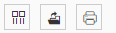

# 后台管理操作说明

## 报表管理

### 专区周访问用户数

表格查询和柱图样式查询提供了按专区和时间范围过滤，各个专区每天的页面访问**浏览用户数**，内容播放用户数，点播次数，播放时长(小时)。

表格查询：

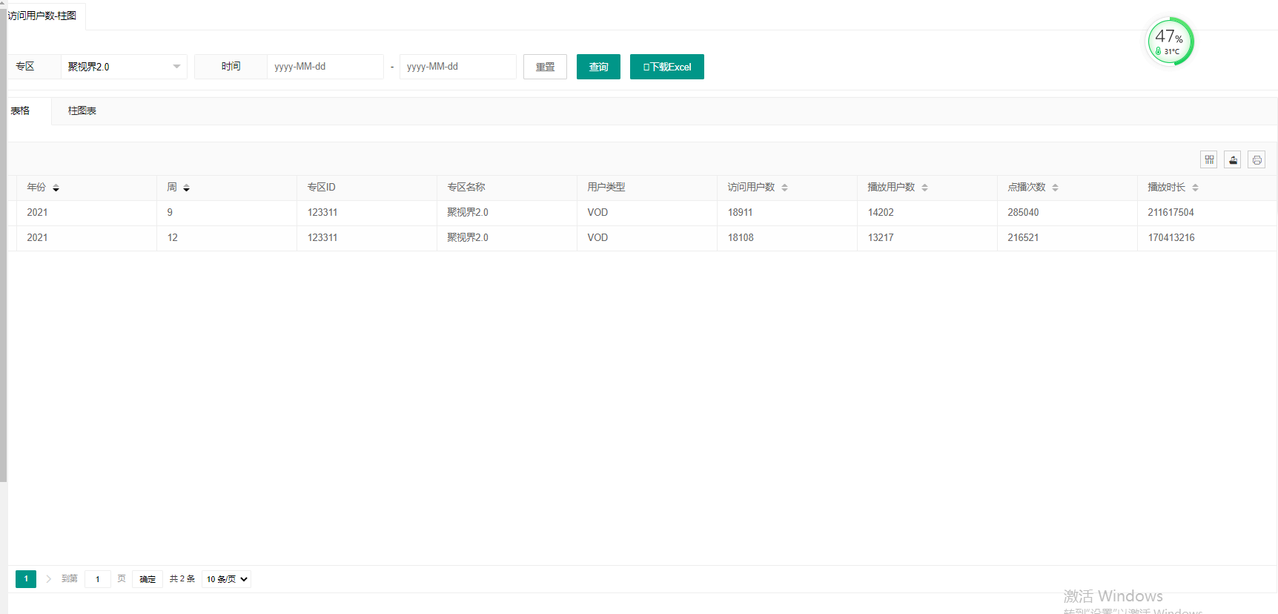

图表查询

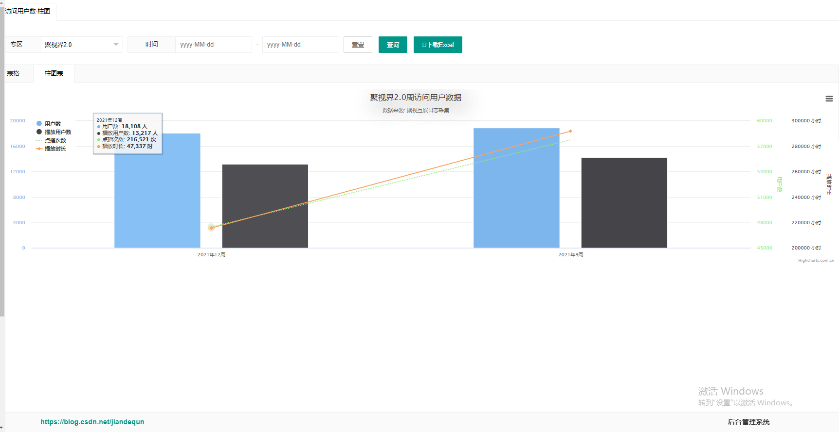

### 专区日访问用户数

描述：统计了各个专区内按日期访问的**用户数，播放用户数，点播次数，播放时长**；提供了

表格和柱图样式图‘’’

表格：

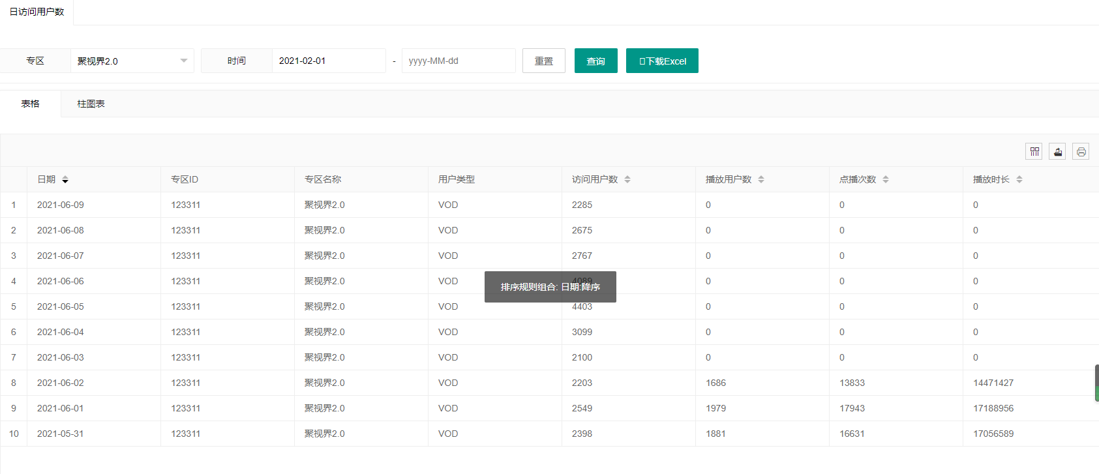

柱图：

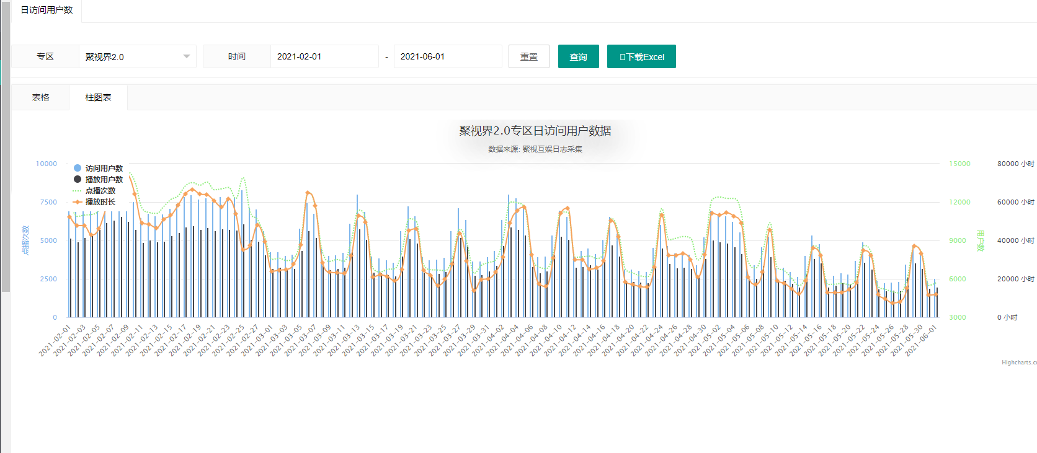

### 专区月访问用户数

描述：统计了各个专区内按月访问的**用户数，播放用户数，点播次数，播放时长**；提供了

表格和柱图样式图

表格：

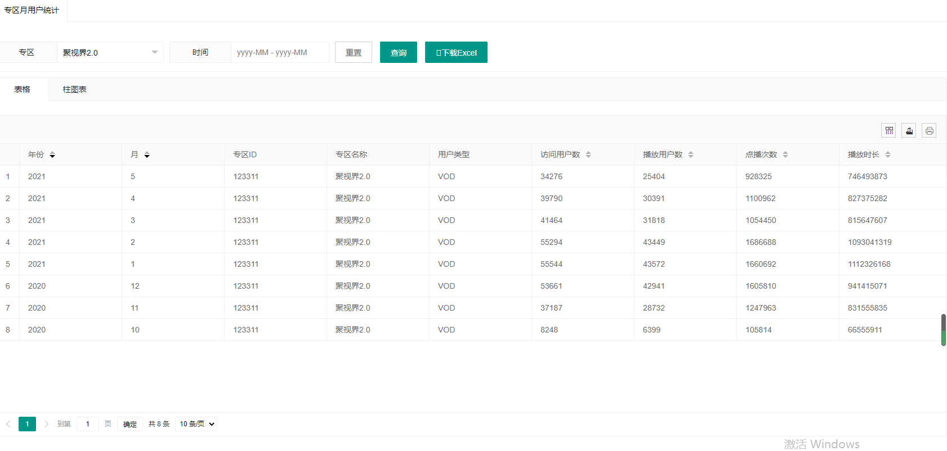

柱图：

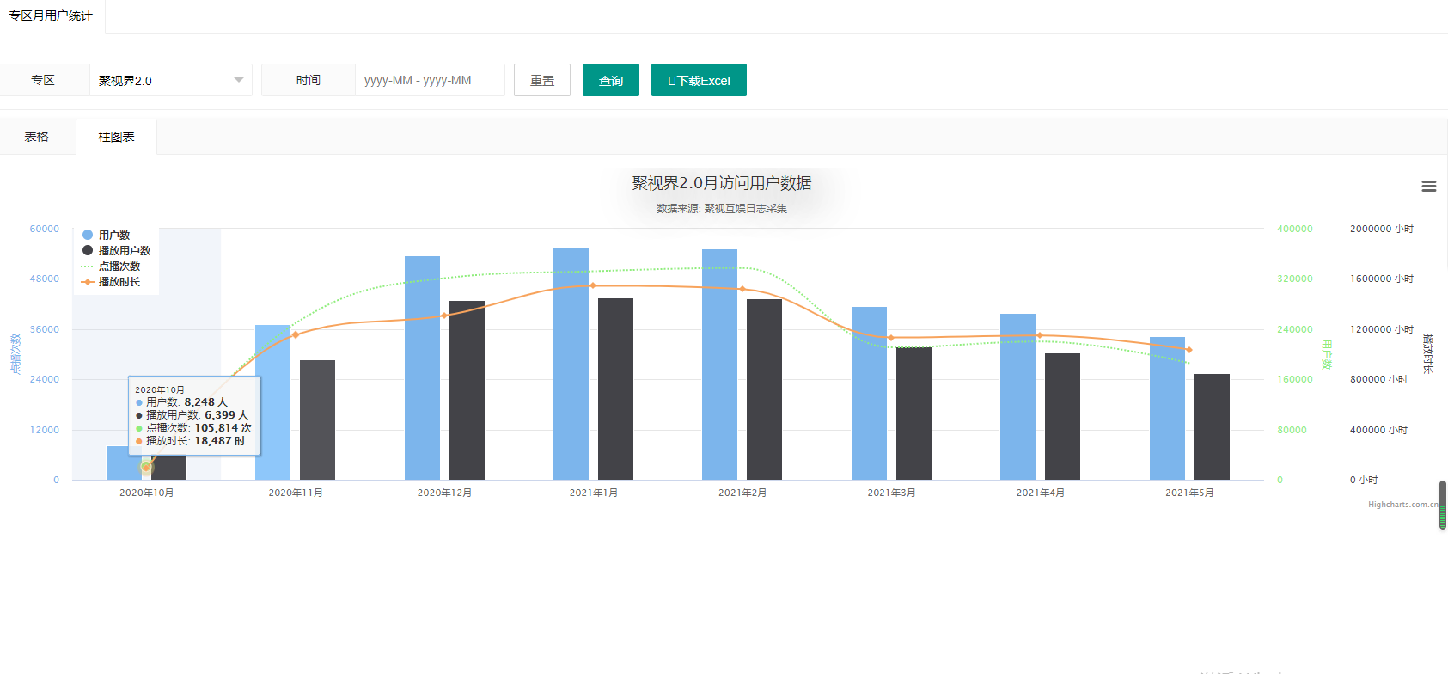

### 所有专区日访问用户数

表格查询和柱图样式查询提供了按用户类型和时间范围过滤，每天的页面访问**浏览用户数**，专辑内容**播放用户数，点播次数，播放时长(小时)**。

表格查询：

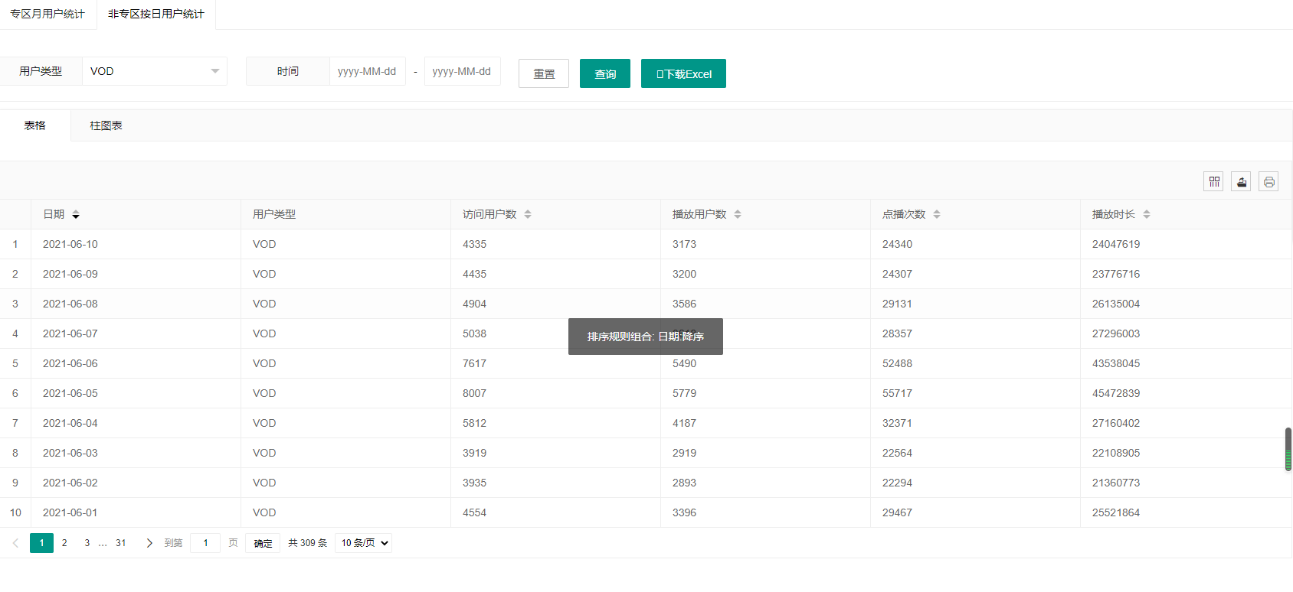

柱图：

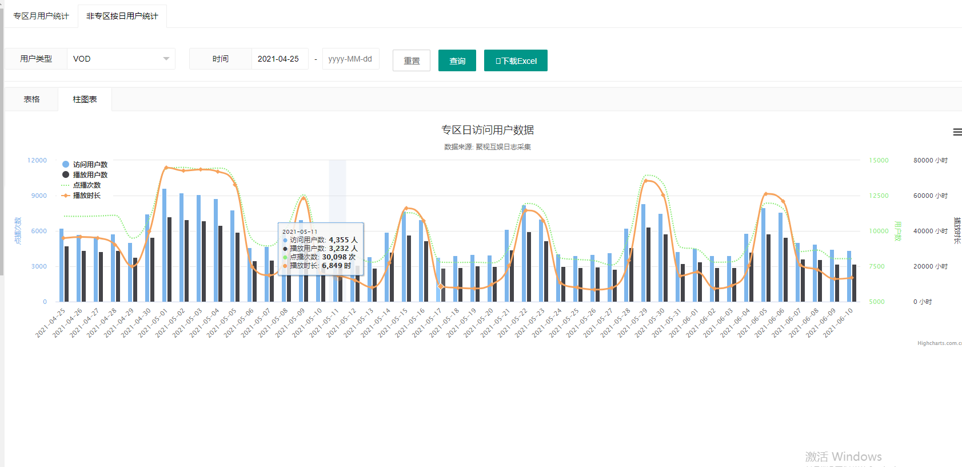

### 所有专区周访问用户数

表格查询和柱图样式查询提供了按用户类型和时间范围过滤，每周的页面访问浏览用户数，内容播放用户数，点播次数，播放时长(小时)。

表格查询：

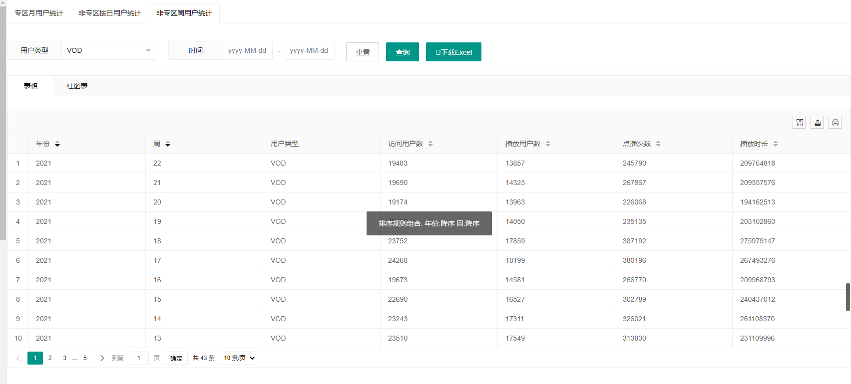

柱图：

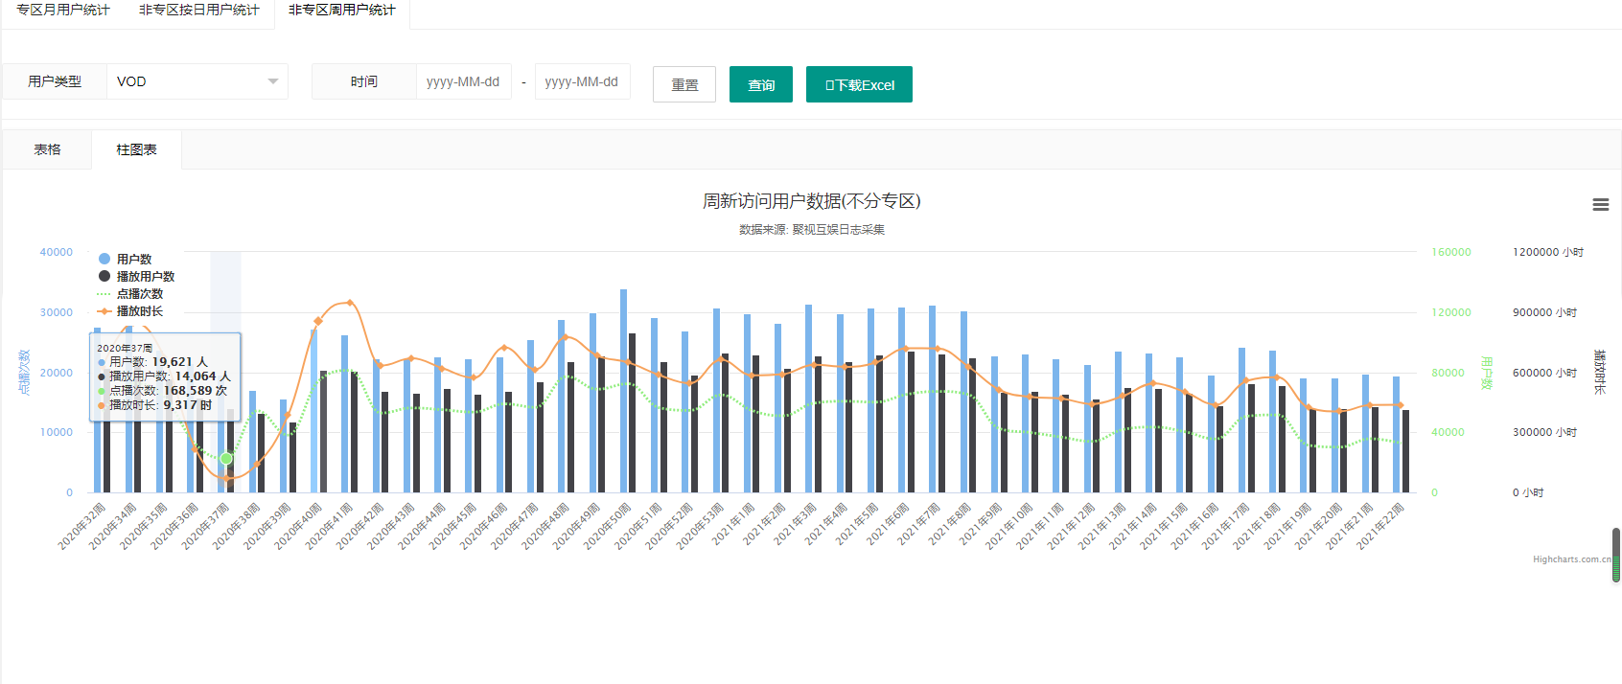

### 所有专区月访问用户数

表格查询和柱图样式查询提供了按用户类型和时间范围过滤，每月的页面访问**浏览用户数，**内容**播放用户数，点播次数，播放时长(小时)**。

表格查询：

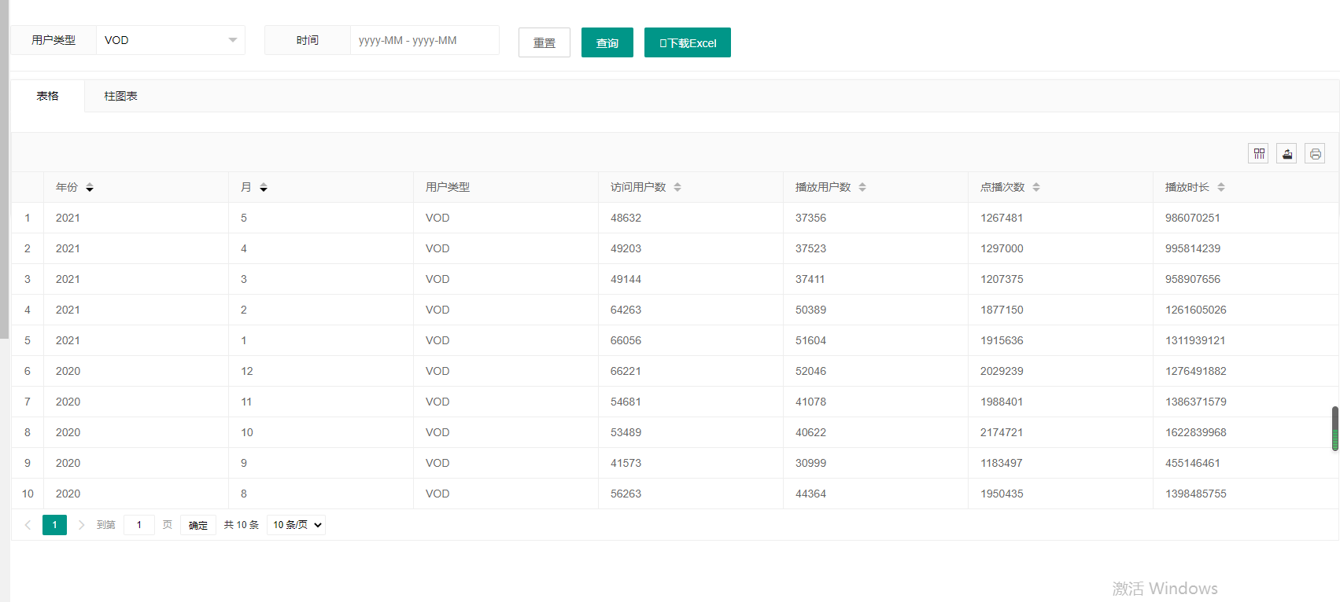

柱图：

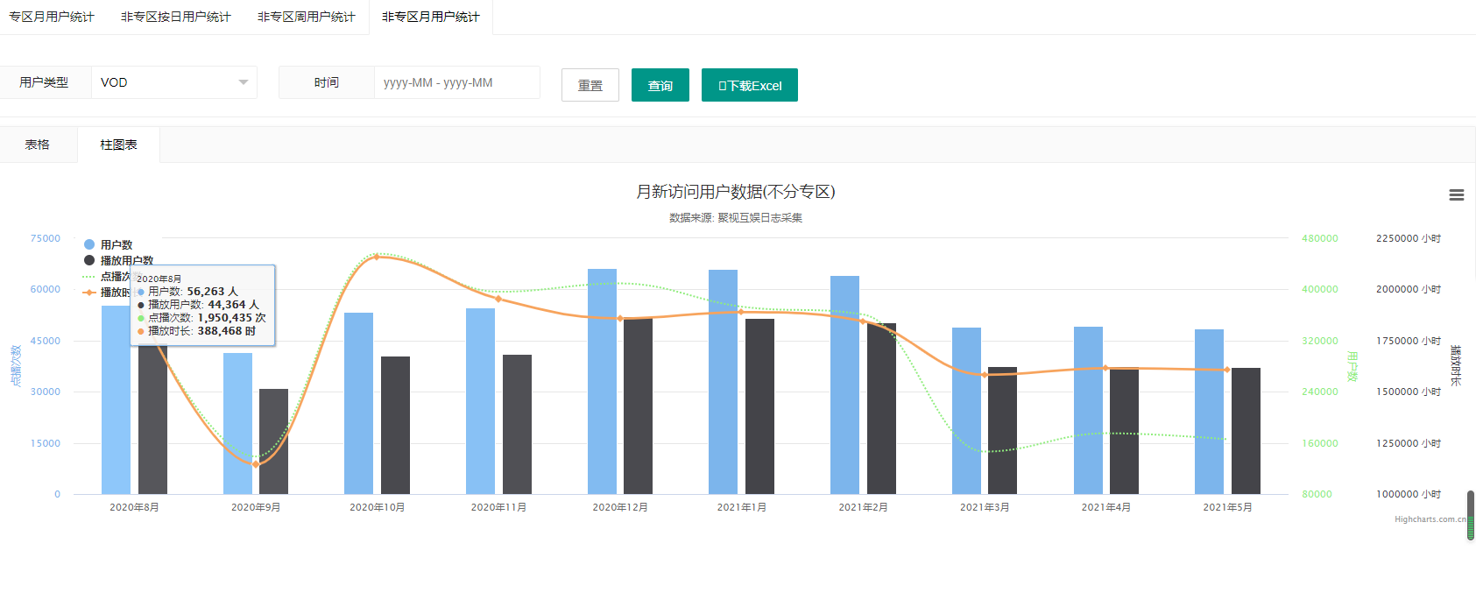

### 专区留存用户统计

表格查询和柱图样式查询提供了按专区和时间范围过滤，统计了2日留存，3日留存以及2日新增用户留存；

2日留存用户数：连续2日专区访问用户数

3日留存用户数：连续3日专区访问用户数

2日新增留存用户数：连续2日专区新增的用户访问（如前天用户第一次进入专区，并且当前也有访问，则该用户为新增留存用户数）

日期规则：2日留存往前推一天，3日留存往前推2天

表格查询：

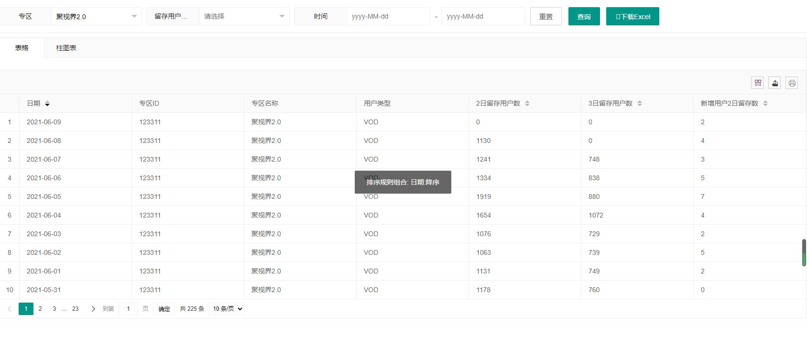

柱图：

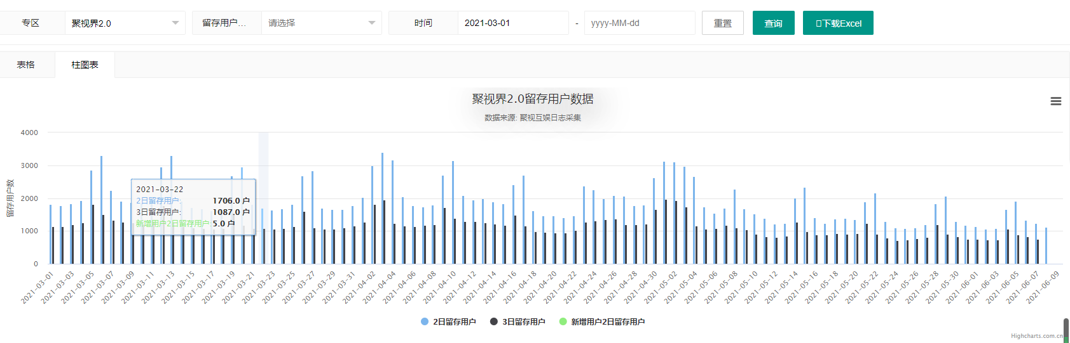

### 专区日专辑收藏榜单

表格查询和排行榜图样式查询提供了按专区和周查询过滤，**每日专辑收藏榜单前20名**。

表格查询：

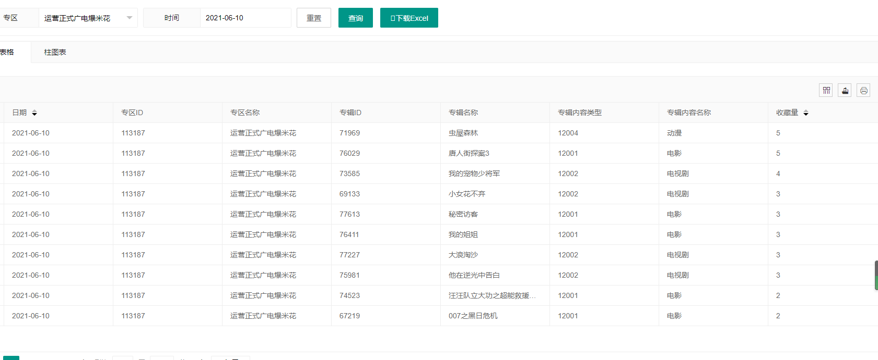

榜单图：

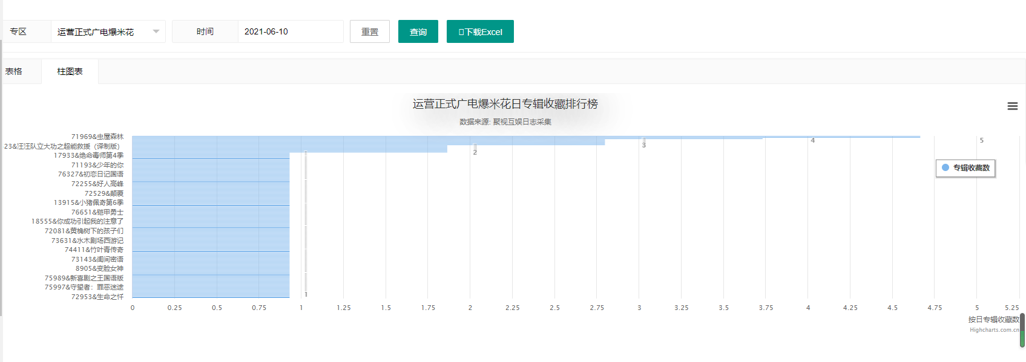

### 专区周专辑收藏榜单

表格查询和排行榜图样式查询提供了按专区和周查询过滤，**每周专辑收藏榜单前20名**。

表格查询：

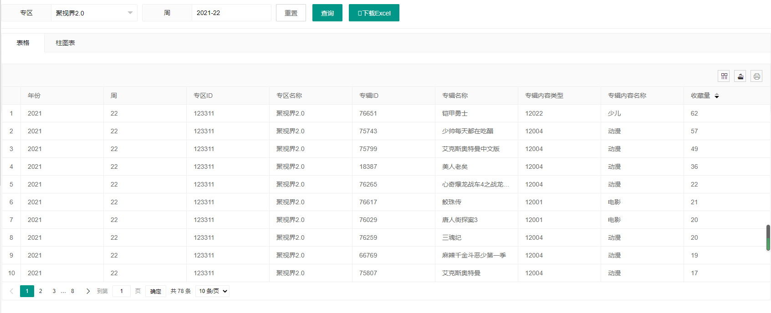

榜单图：

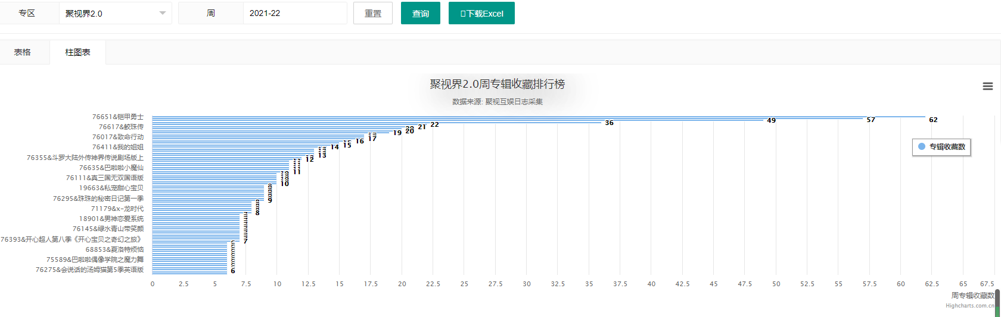

### 专区日累计专辑收藏榜单

表格查询和排行榜图样式查询提供了按专区和周查询过滤，**专区日累计专辑收藏榜单前20名**（每天统计从专区产品上线日起至当前时间的累计专辑收藏榜前20名）。

表格查询：



榜单图：



### 专区日专辑播放用户数榜单

表格查询和排行榜图样式查询提供了按专区和周查询过滤，每日专辑播放用户数榜单前20名（每天统计专区专辑的播放用户数排名前20名的专辑）。

表格查询：

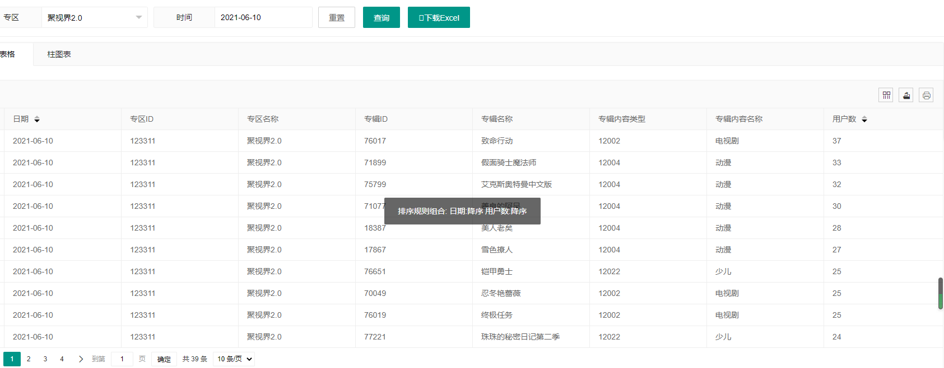

榜单图：

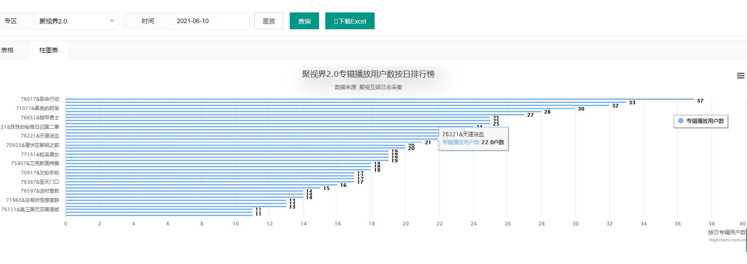

### 专区周专辑播放用户数榜单

表格查询和排行榜图样式查询提供了按专区和周查询过滤，每周专辑播放用户数榜单前20名（每周一统计上周一至上周日专区专辑的播放用户数排名前20名的专辑）。

表格查询：

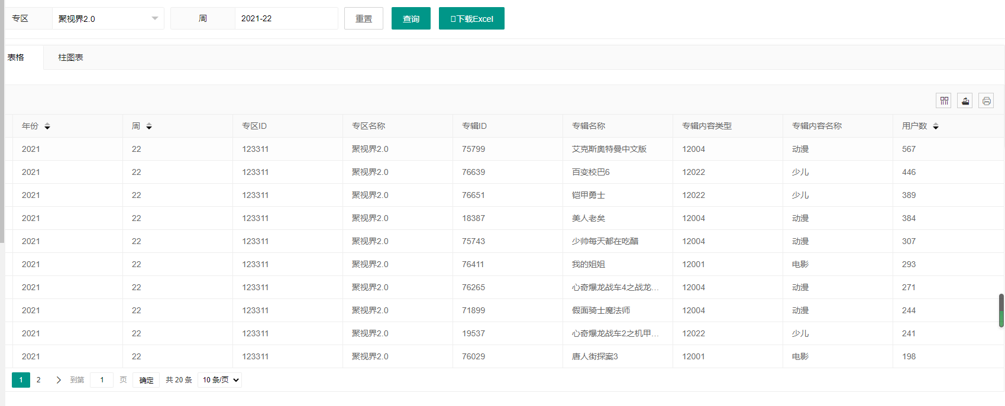

榜单图：

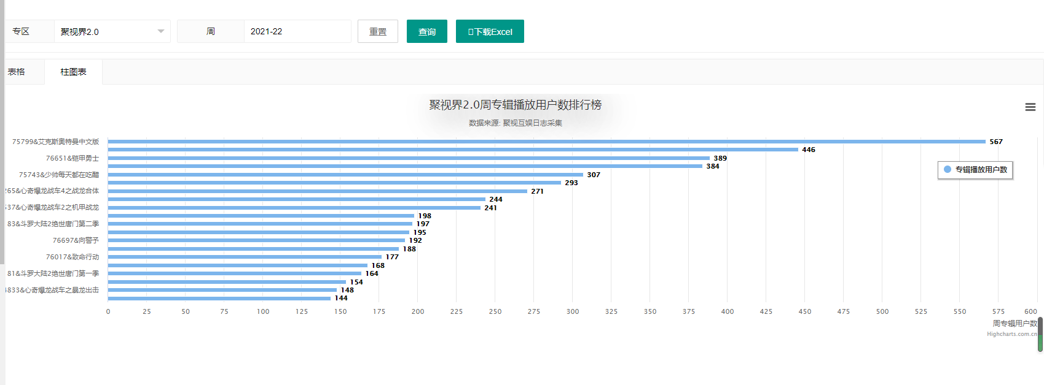

### 专区日专辑播放次数榜单

表格查询和排行榜图样式查询提供了按专区和周查询过滤，每日专辑播放次数榜单前20名（每天统计专区专辑的播放次数排名前20名的专辑）。

表格查询：

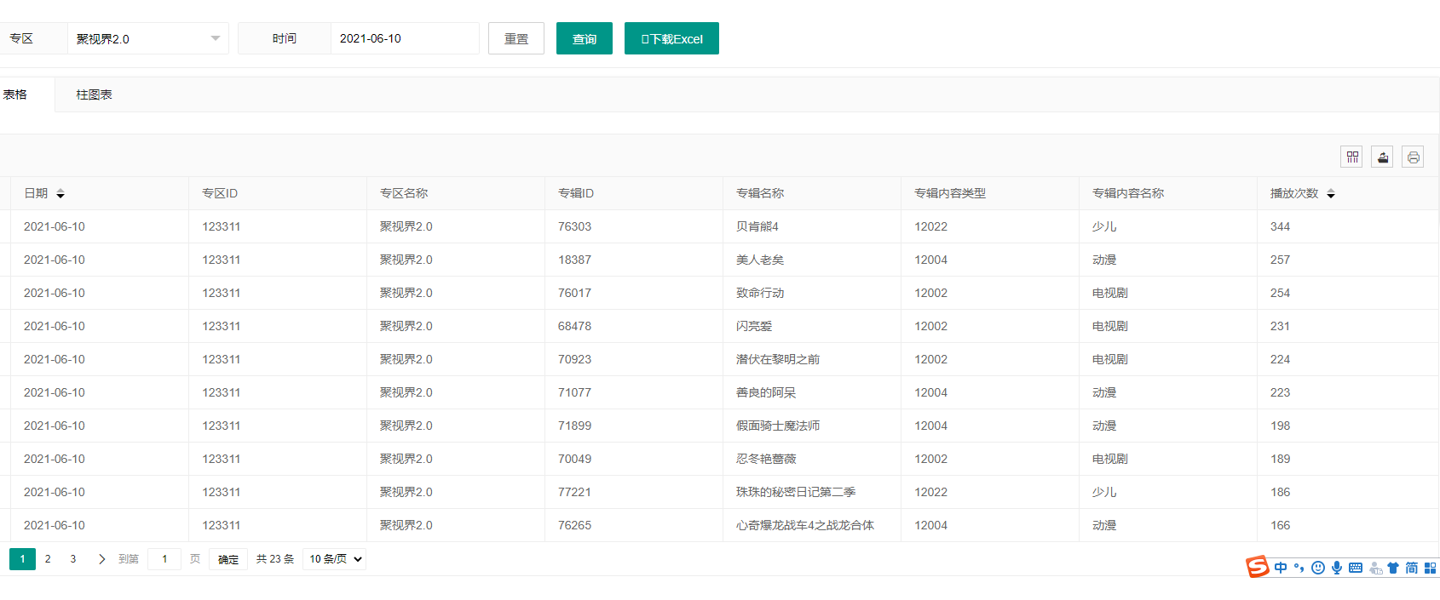

榜单图：

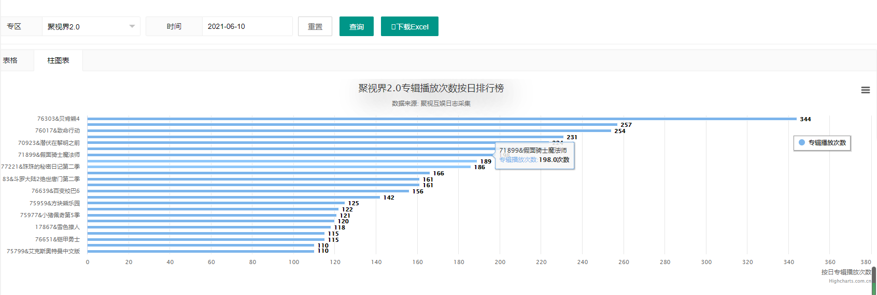

### 专区周专辑播放次数榜单

表格查询和排行榜图样式查询提供了按专区和周查询过滤，每周专辑播放次数榜单前20名（每周一统计专区从上周一至上周日专辑的播放次数排名前20名的专辑）。

表格查询：

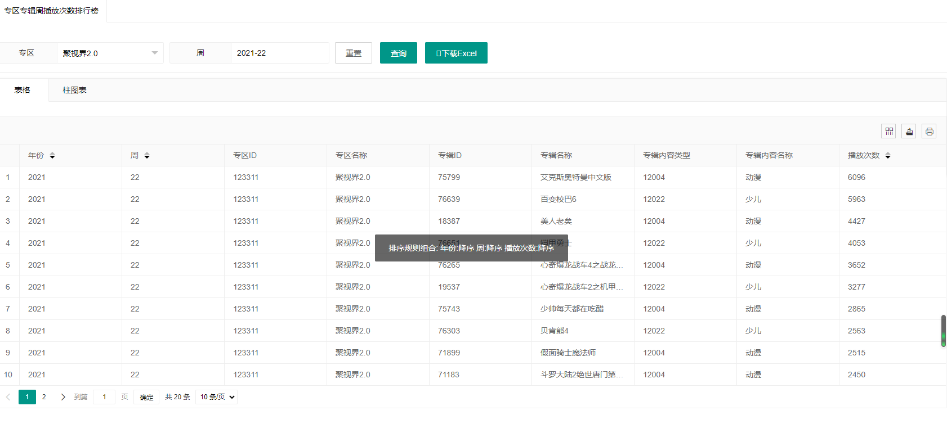

榜单图：

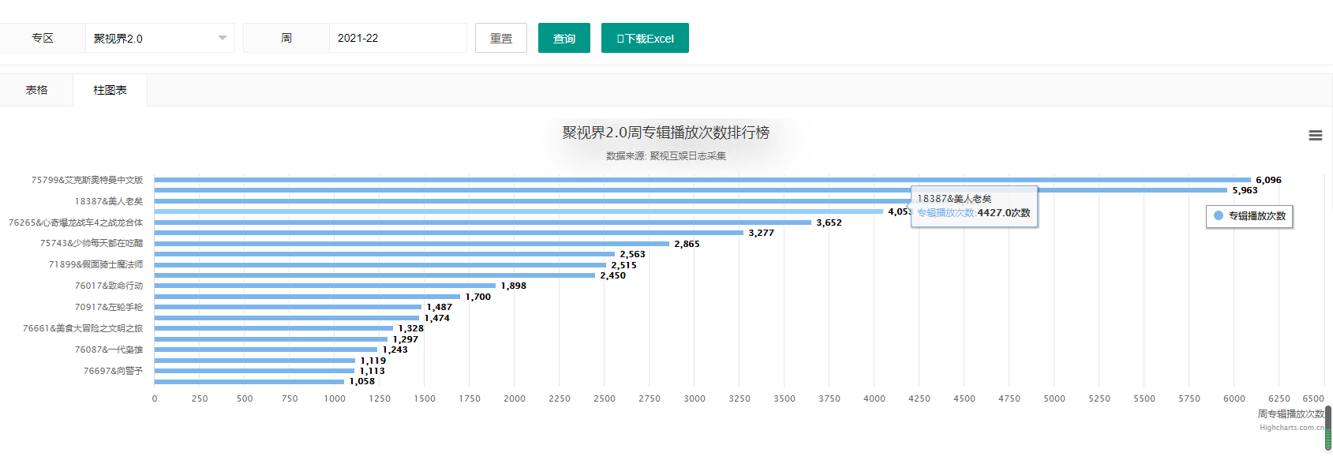

### 专区日剧集播放用户数榜单

表格查询和排行榜图样式查询提供了按专区和周查询过滤，每日剧集播放用户数榜单前20名（每天统计专区剧集的播放用户数排名前20名）。

表格查询：

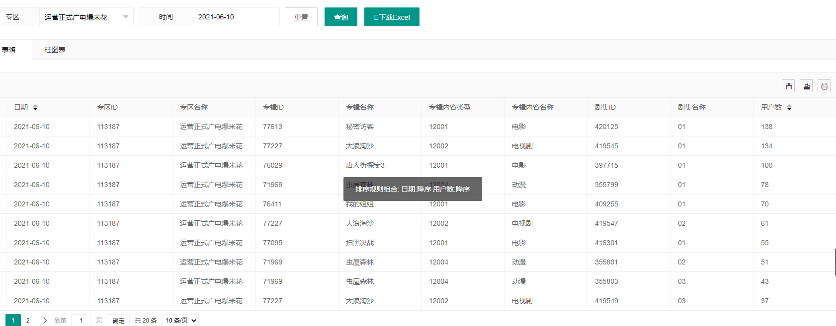

榜单图：

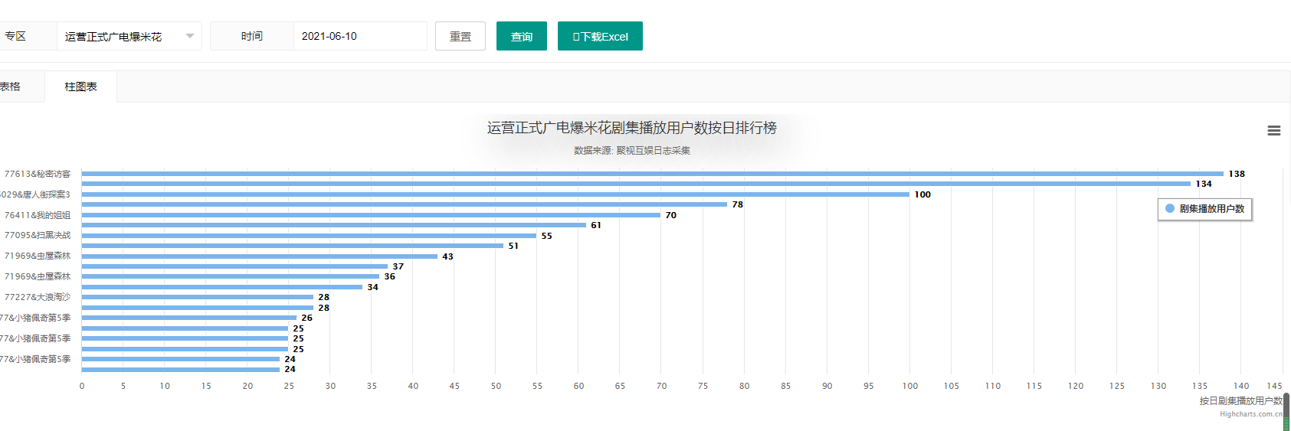

### 专区周剧集播放用户数榜单

表格查询和排行榜图样式查询提供了按专区和周查询过滤，每周剧集播放用户数榜单前20名（每周统计专区从上周一至上周日剧集的播放用户数排名前20名）。

表格查询：

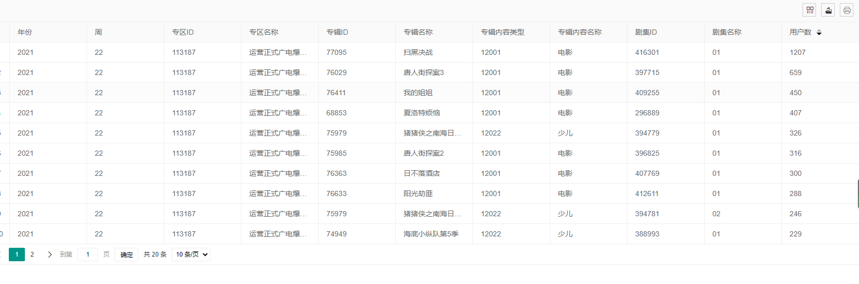

榜单图：

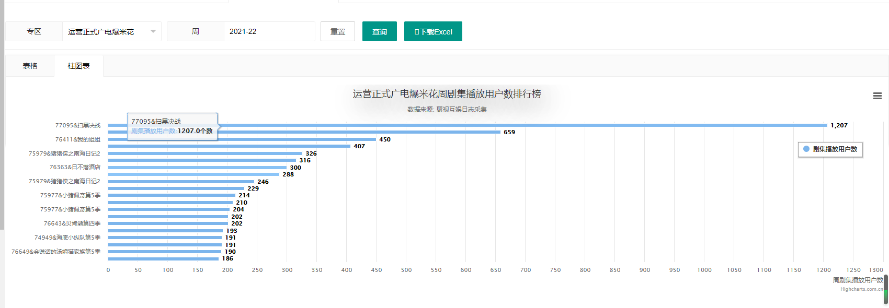

### 专区日剧集播放次数榜单

表格查询和排行榜图样式查询提供了按专区和周查询过滤，每日剧集播放次数榜单前20名（每天统计专区剧集的播放次数排名前20名）。

表格查询：

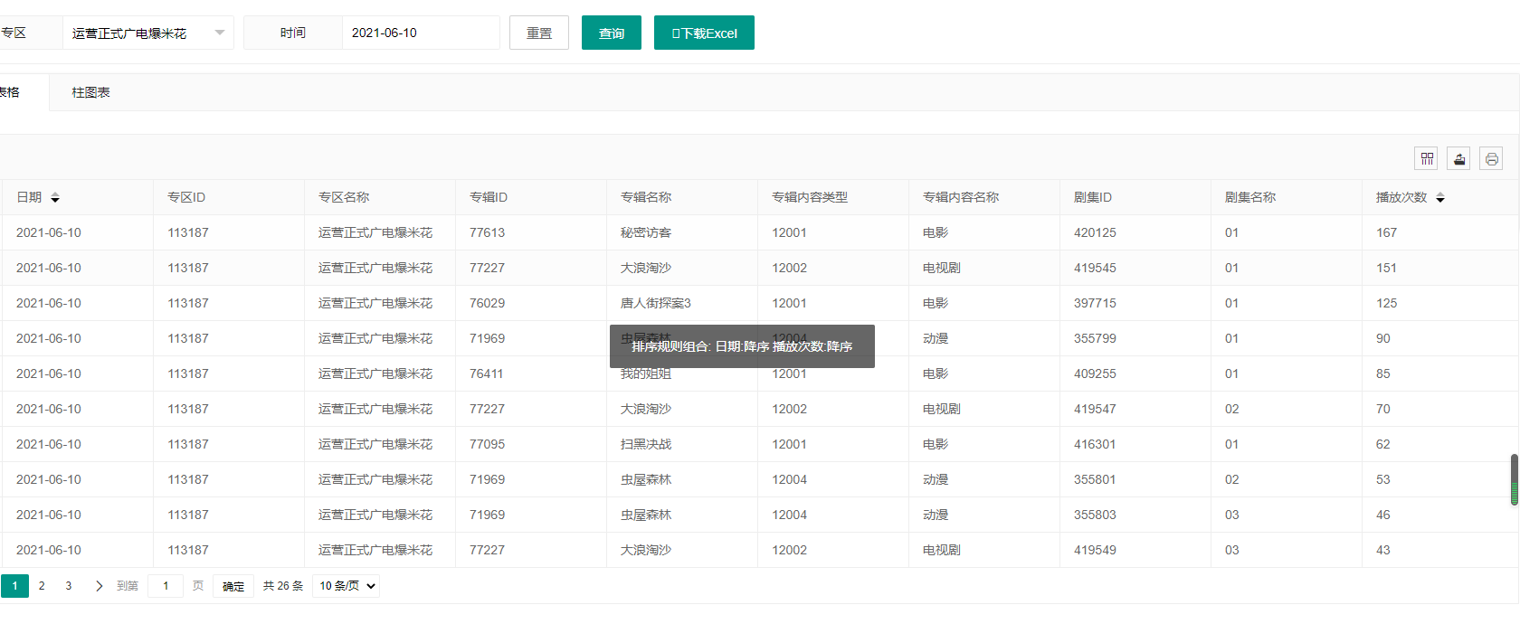

榜单图：

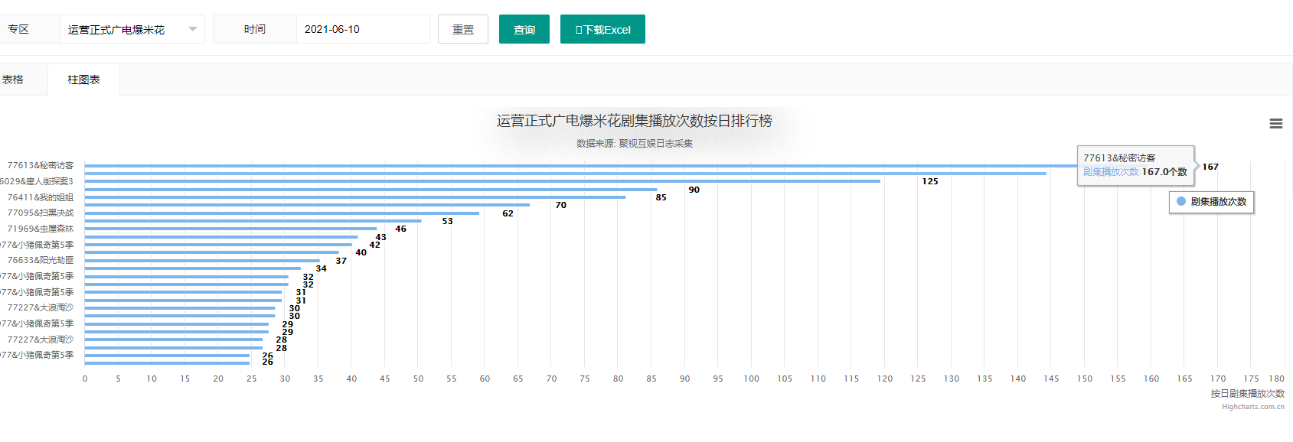

### 专区周剧集播放次数榜单

表格查询和排行榜图样式查询提供了按专区和周查询过滤，每周剧集播放次数榜单前20名。（每周一统计专区从上周一至上周日剧集的播放次数排名前20名）

表格查询：

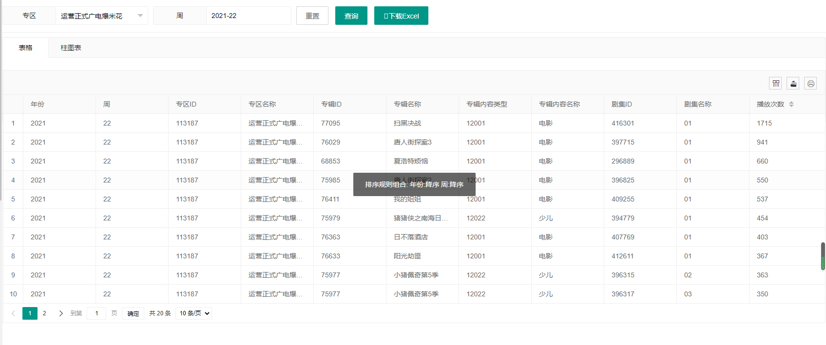

榜单图：

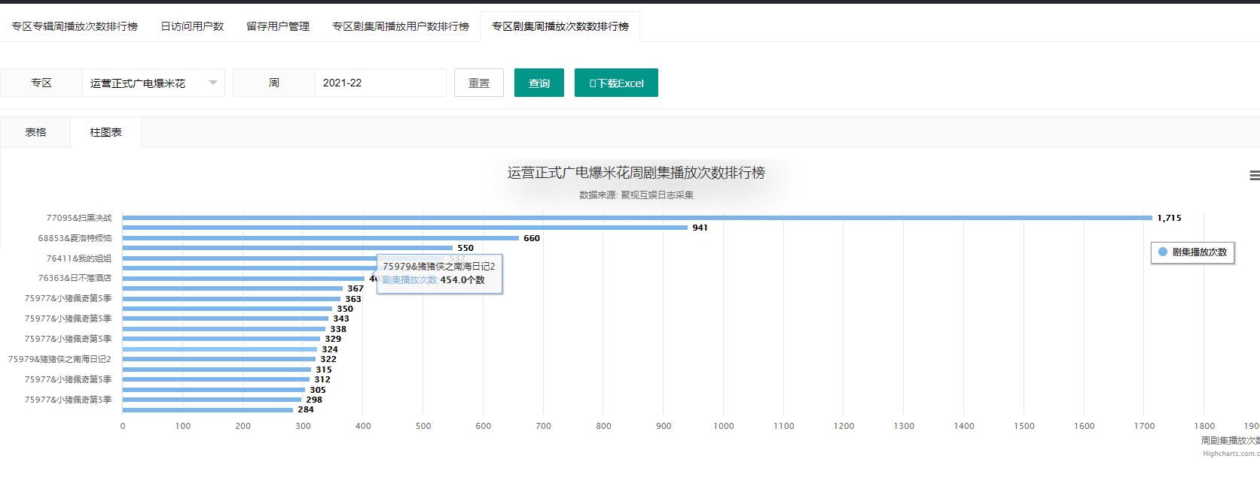

### 专区日专辑搜索榜单

表格查询和排行榜图样式查询提供了按专区和周查询过滤，每日专辑搜索次数榜单前20名（每天统计专区专辑的搜索次数排名前20名）。

表格查询：

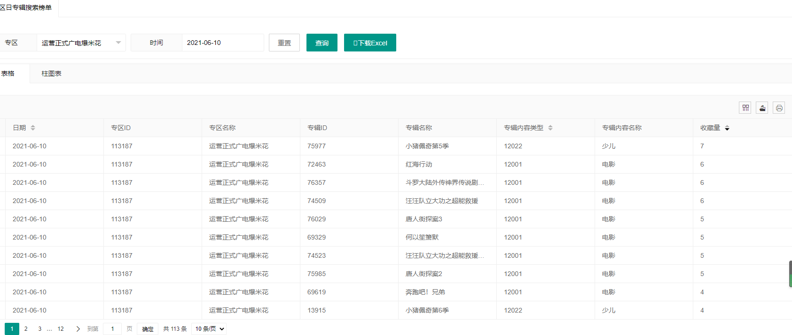

榜单图：

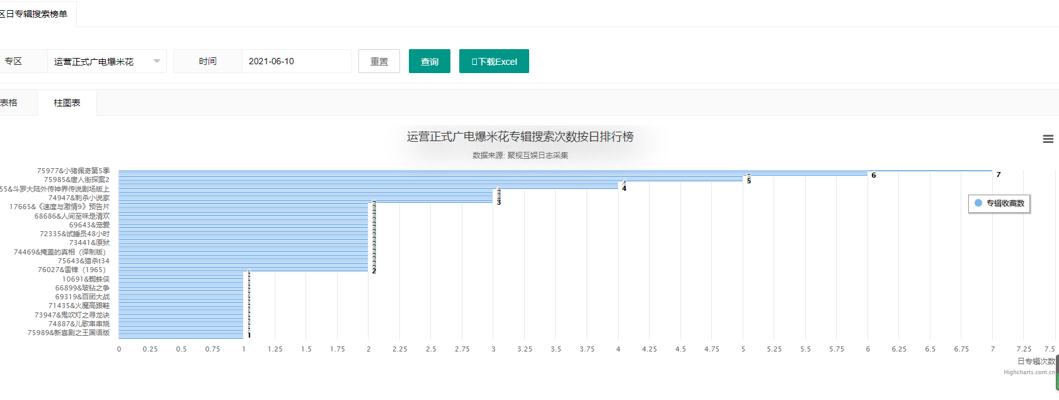

### 专区周专辑搜索榜单

表格查询和排行榜图样式查询提供了按专区和周查询过滤，每周专辑搜索次数榜单前20名（每周统计专区专辑的搜索次数排名前20名）。

表格查询：

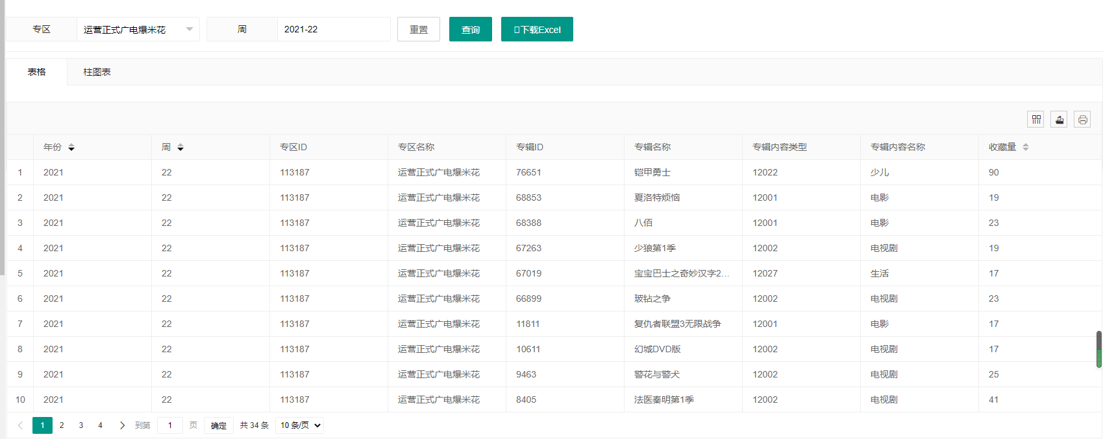

榜单图：

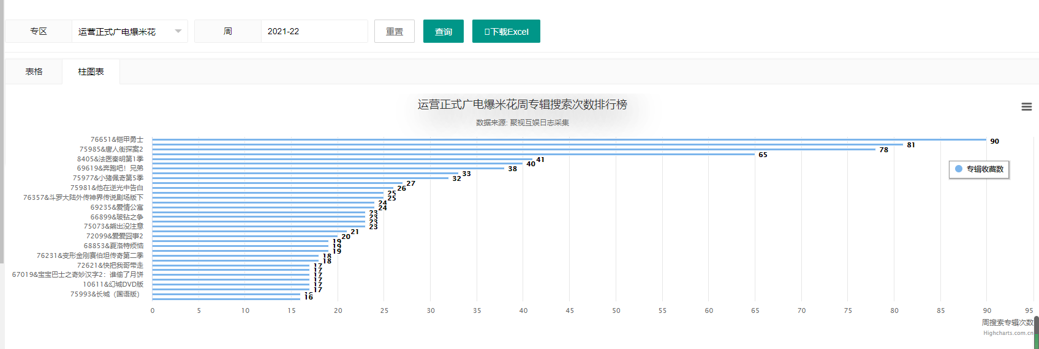

### 专区详情页日访问用户数

表格查询和柱图样式查询提供了按用户类型和时间范围过滤，每日的详情页面访问浏览用户数、访问次数。

表格查询：

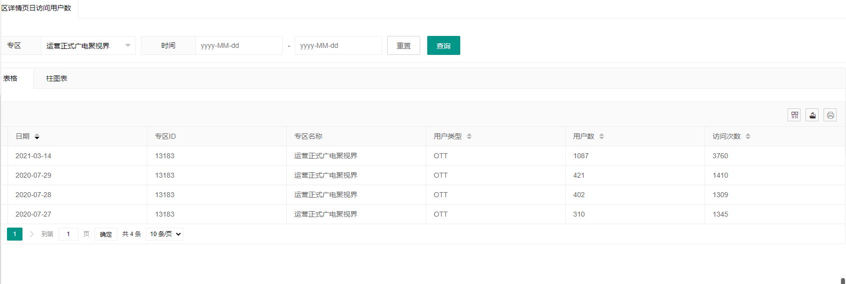

柱图：

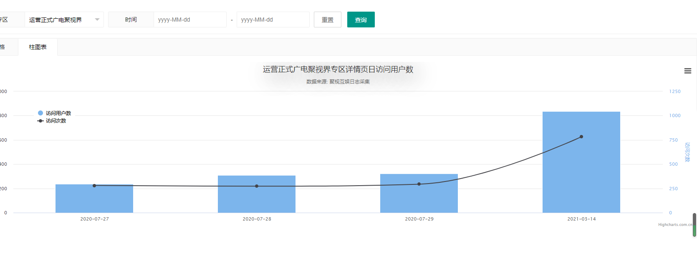

### 专区详情页周访问用户数

表格查询和柱图样式查询提供了按用户类型和时间范围过滤，每周的详情页面访问浏览用户数、访问次数。

表格查询：

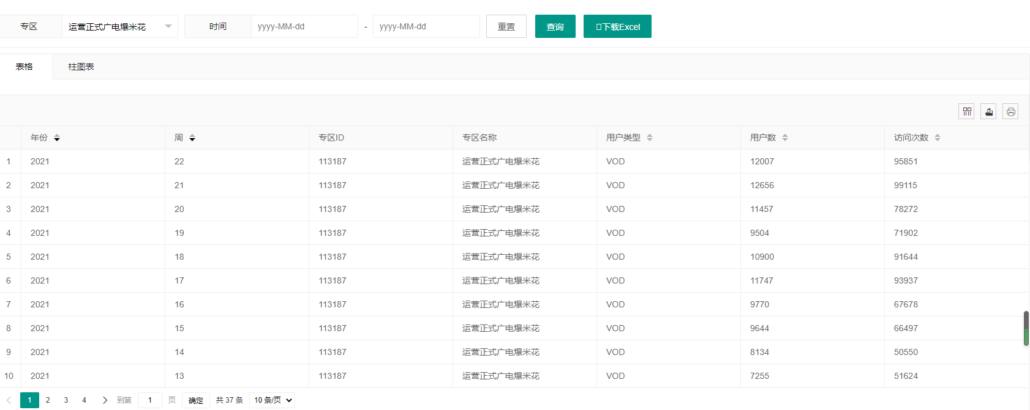

柱图：

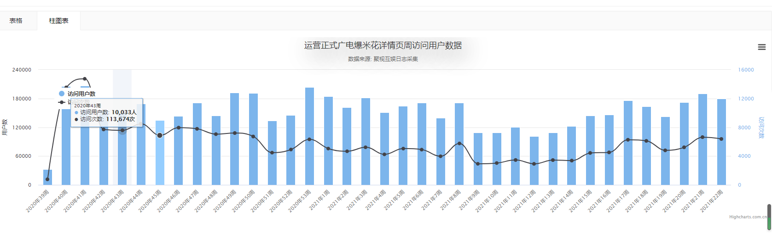

### 专区详情页日累计访问用户数

表格查询和柱图样式查询提供了按用户类型和时间范围过滤，每日的详情页面累计访问浏览用户数、访问次数。

表格查询：

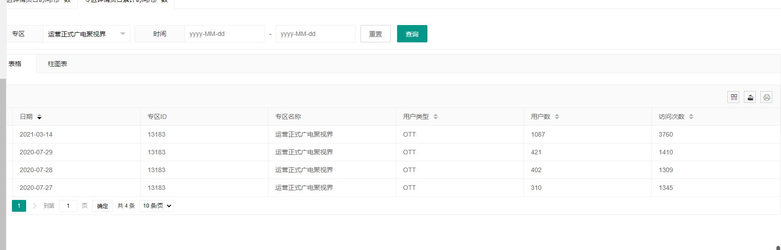

柱图：

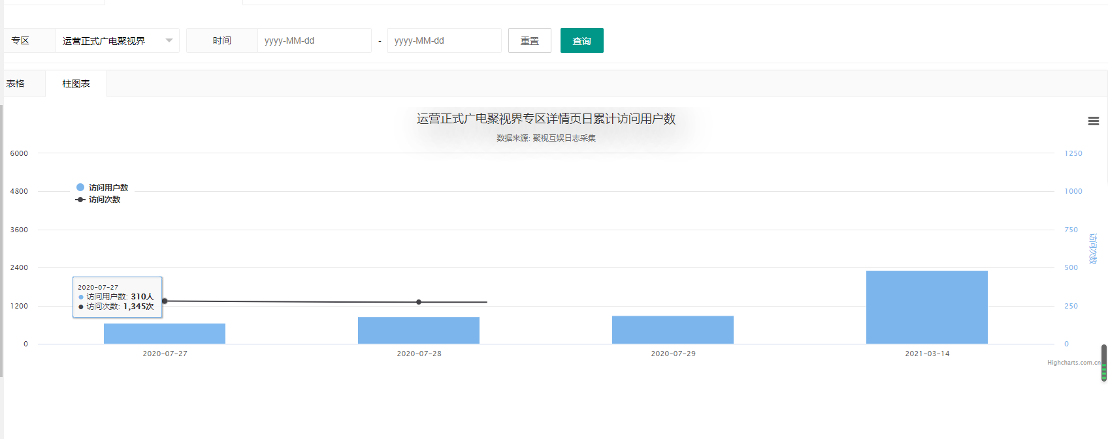

### 区域日在线订购统计

表格查询和柱图样式查询提供了按用户类型和时间范围，区域，产品ID，产品Code过滤，查询每日的订购产品，价格，订购用户数，订购次数，金额

表格查询：

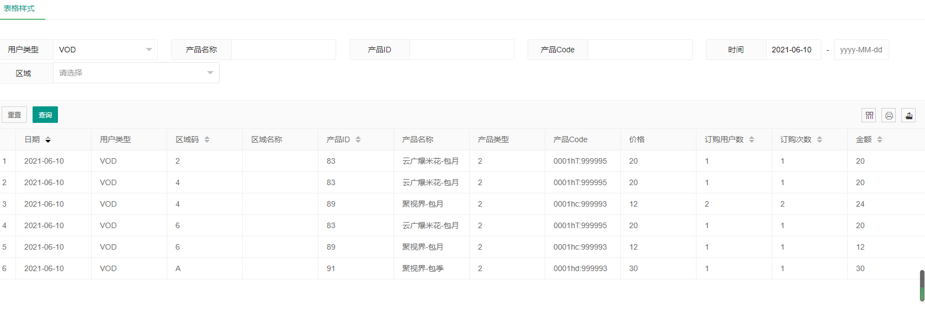

柱图：无

### 区域周在线订购统计

表格查询和柱图样式查询提供了按用户类型和时间范围，区域，产品ID，产品Code过滤，查询每周的订购产品，价格，订购用户数，订购次数，金额

表格查询：

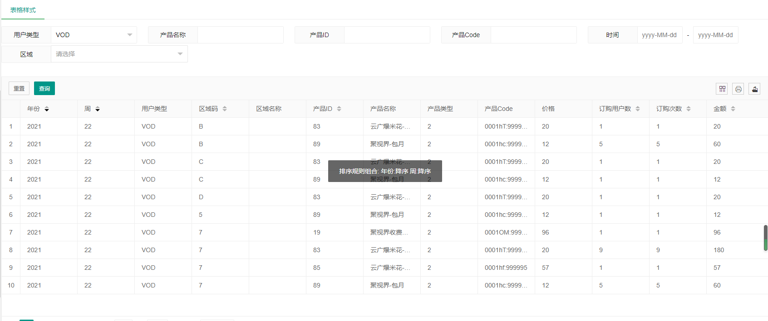

柱图：无

### 区域月在线订购统计

表格查询和柱图样式查询提供了按用户类型和时间范围，区域，产品ID，产品Code过滤，查询每月的订购产品，价格，订购用户数，订购次数，金额

表格查询：

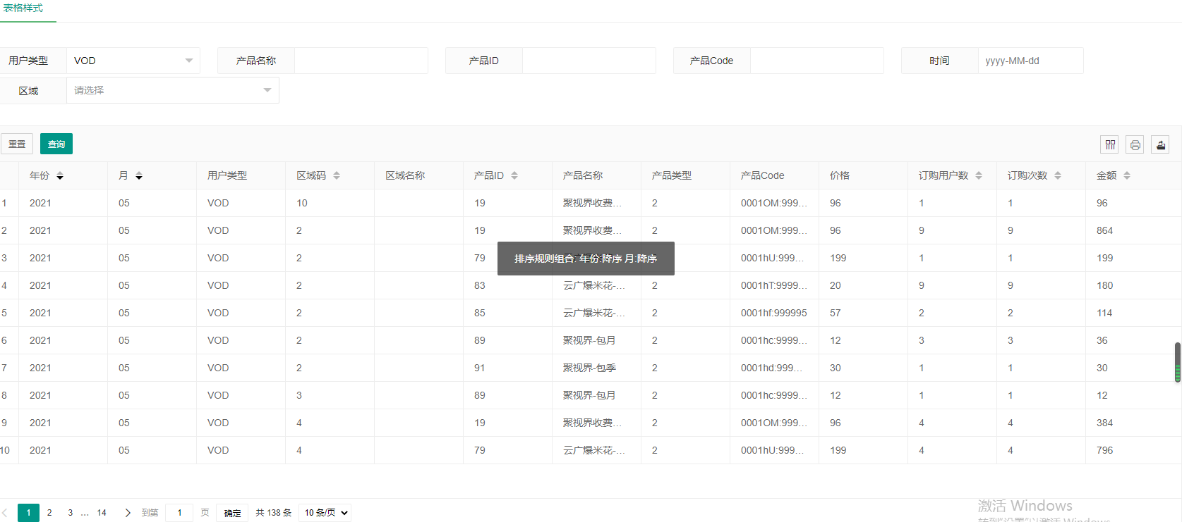

柱图：无

### 专区专辑类型日统计

专区专辑类型日统计：主要提供了按专区和专辑类型ID，时间范围进行过滤，查询每日各个专辑类型播放用户数，播放次数，播放时长。

表格查询：

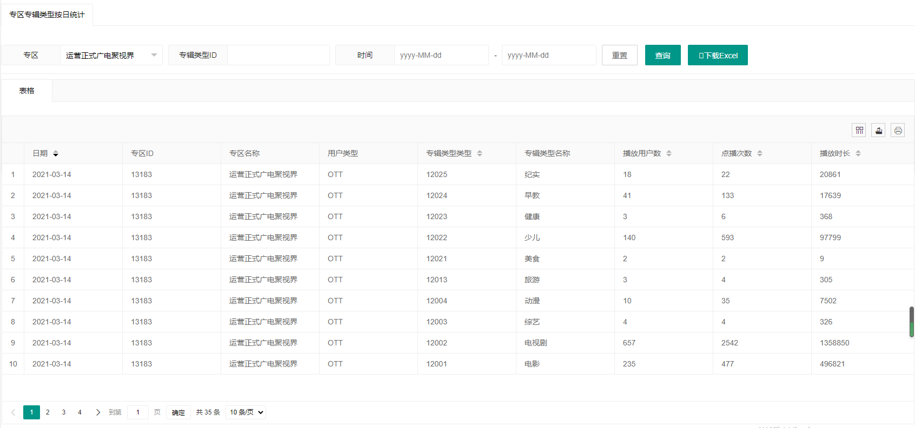

柱图：无

### 专区专辑类型周统计

专区专辑类型周统计：主要提供了按专区和专辑类型ID，时间范围进行过滤，查询每周各个专辑类型播放用户数，播放次数，播放时长。

表格查询：

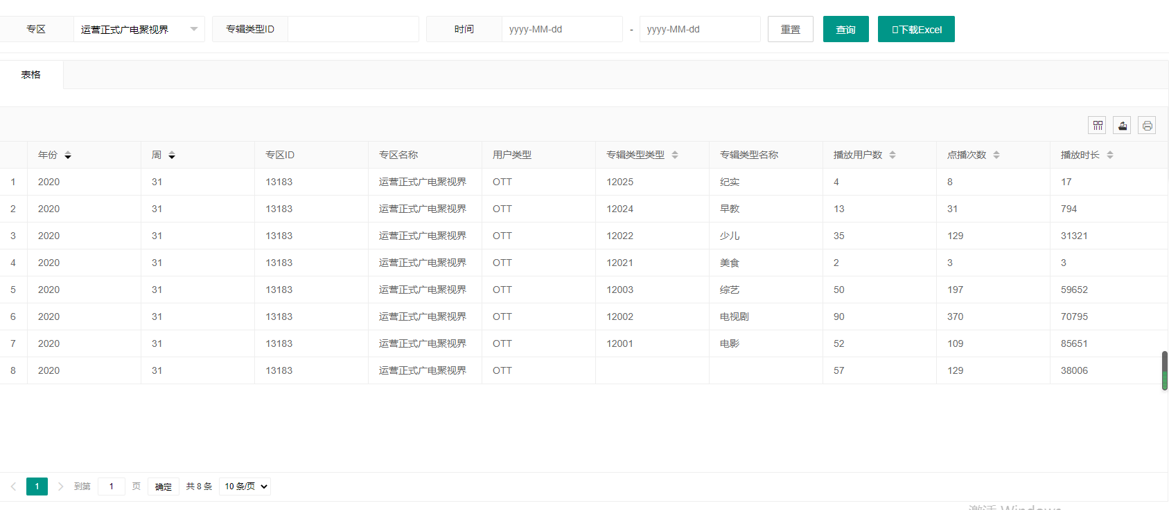

柱图：无

### 专区专辑类型月统计

专区专辑类型月统计：主要提供了按专区和专辑类型ID，时间范围进行过滤，查询每月各个专辑类型播放用户数，播放次数，播放时长。

表格查询：

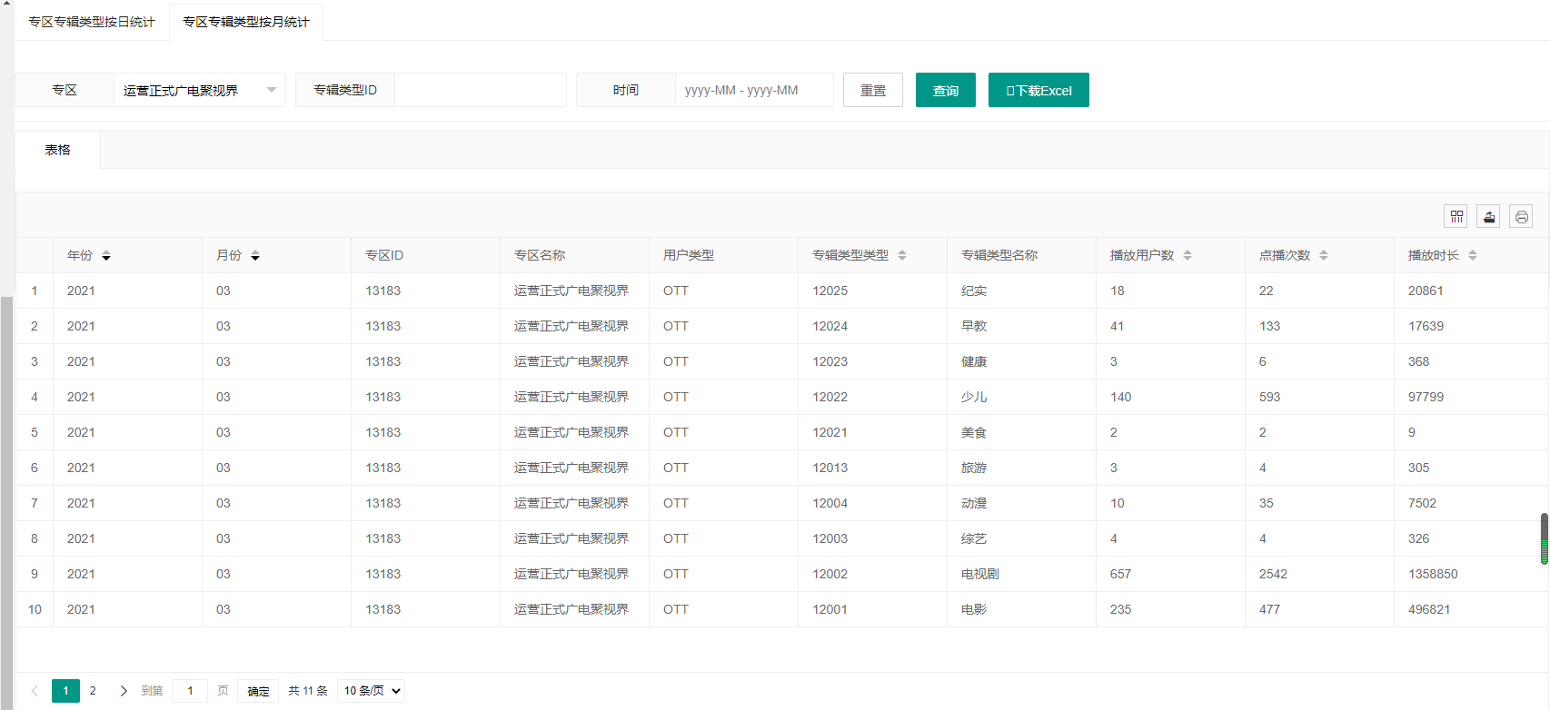

柱图：无

### 专区抽奖日统计

专区抽奖日统计主要统计专区按日期抽奖的用户数，抽奖次数，中奖用户数和中奖次数；

表格查询：

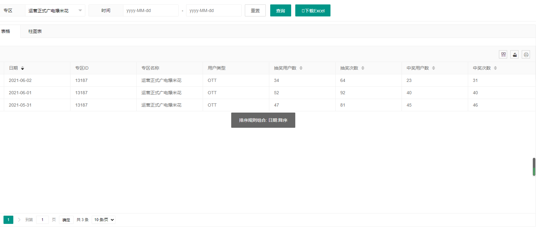

柱图：

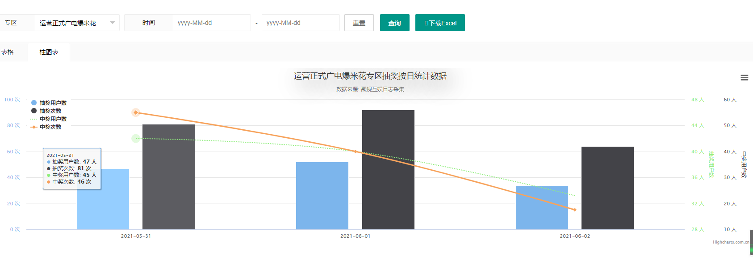

### 专区抽奖周统计

专区抽奖周统计主要统计专区按周抽奖的用户数，抽奖次数，中奖用户数和中奖次数；

表格查询：

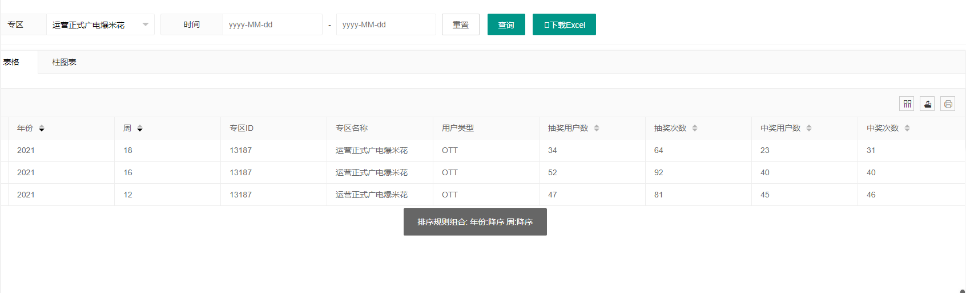

柱图：

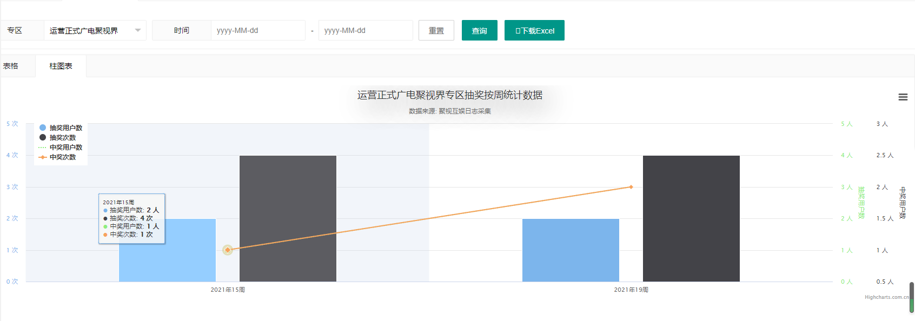

### 专区抽奖月统计

专区抽奖月统计主要统计专区按月期抽奖的用户数，抽奖次数，中奖用户数和中奖次数；

表格查询：

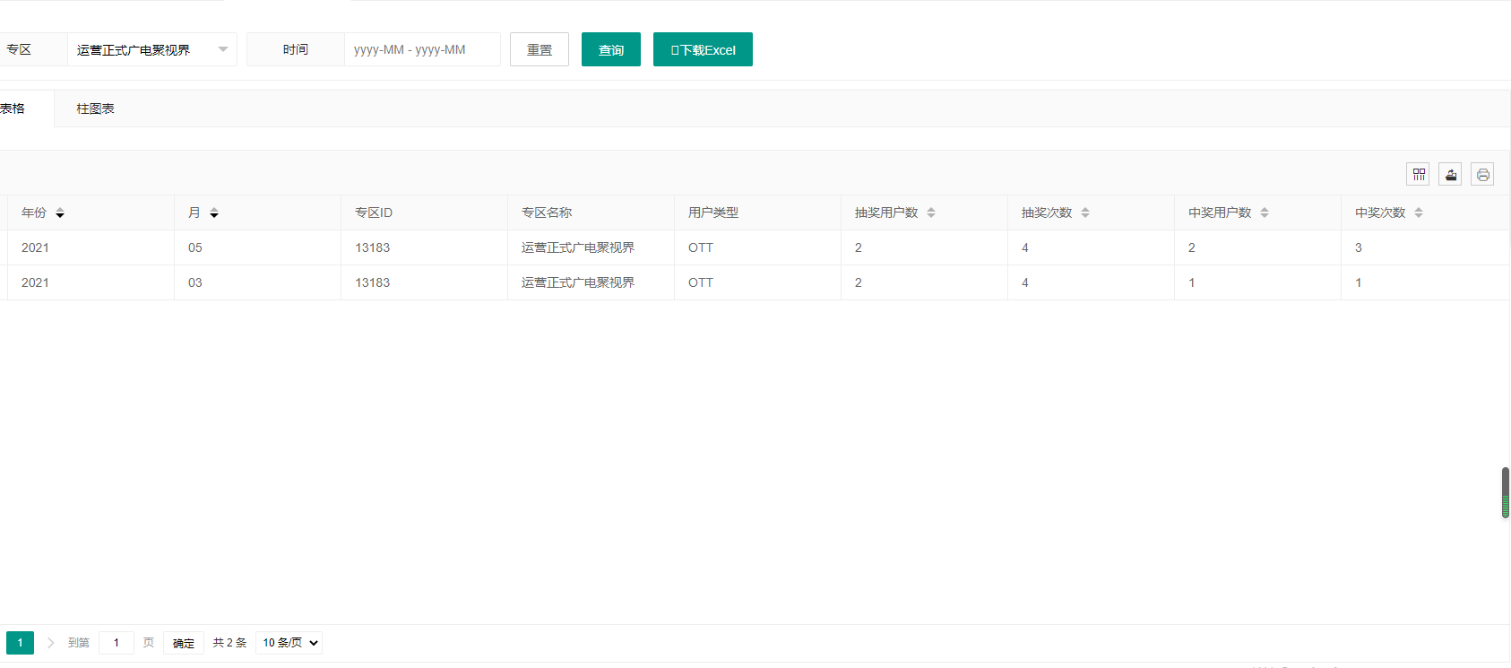

柱图：

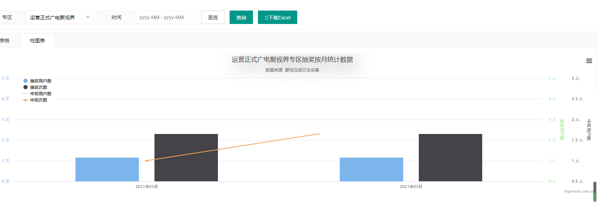

### 专区入口日统计

专区入口日统计，主要统计专区从广电推荐，搜索等入口进入的用户数，和次数；

表格查询：

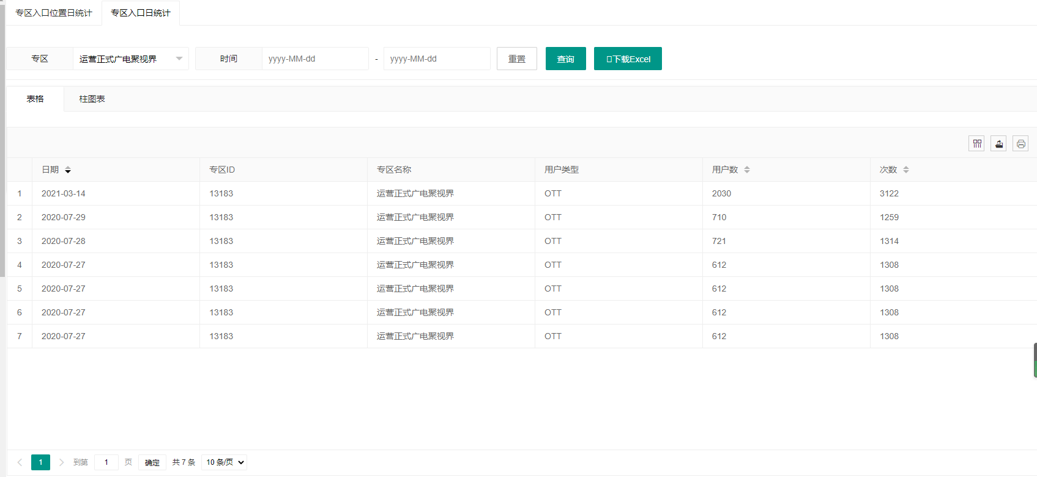

柱图：

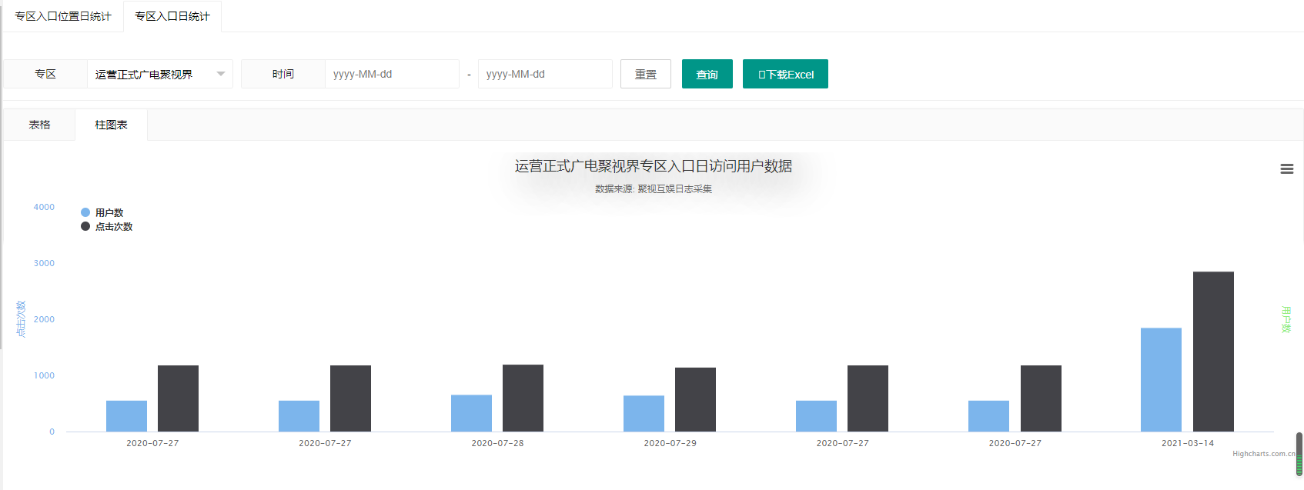

### 专区入口周统计

专区入口周统计，主要统计专区从广电推荐，搜索等入口进入的用户数，和次数；

表格查询：

柱图：无

### 专区入口位置日统计

专区入口位置日统计：主要统计专区从广电推荐，搜索等各个入口位置进入的用户数，和次数；包含了运营配置的入口spm入口代码

表格查询：

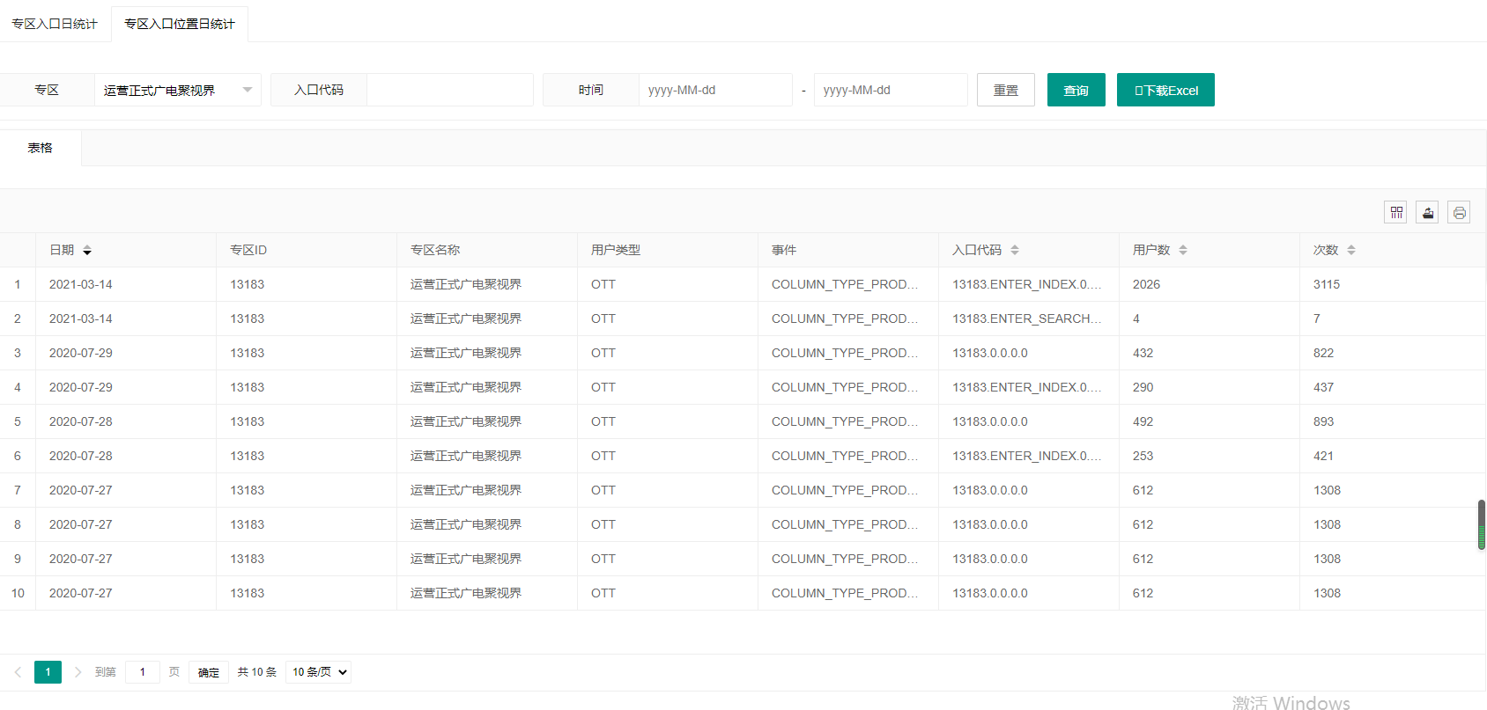

柱图：无

### 专区入口位置周统计

专区入口位置周统计：主要统计专区从广电推荐，搜索等各个入口位置进入的用户数，和次数；包含了运营配置的入口spm入口代码

表格查询：

柱图：无

### 专区活动奖品日统计

专区活动的奖品中奖统计：主要按日统计奖品的中奖用户数和中奖次数，提供了奖品ID，专区和时间范围维度的查询

表格查询：

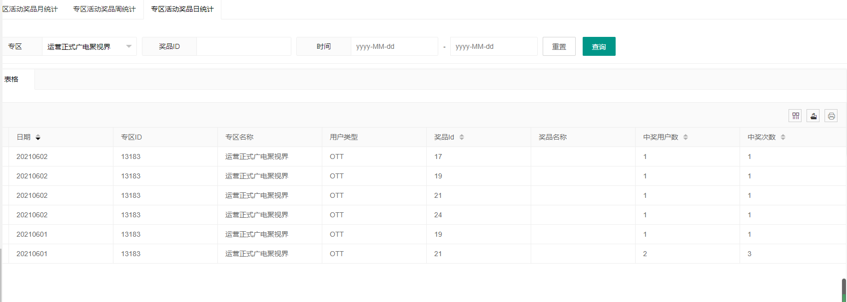

柱图：无

### 专区活动奖品周统计

专区活动的奖品中奖统计：主要按周统计奖品的中奖用户数和中奖次数；提供了奖品ID，专区和时间范围维度的查询

表格查询：

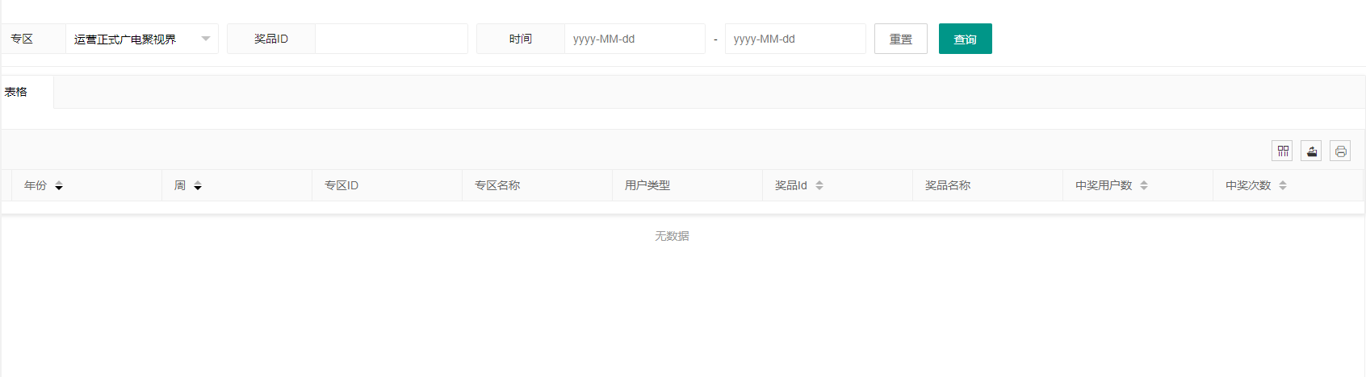

柱图：无

### 专区活动奖品月统计

专区活动的奖品中奖统计：主要按月统计奖品的中奖用户数和中奖次数；提供了奖品ID，专区和时间范围维度的查询

表格查询：

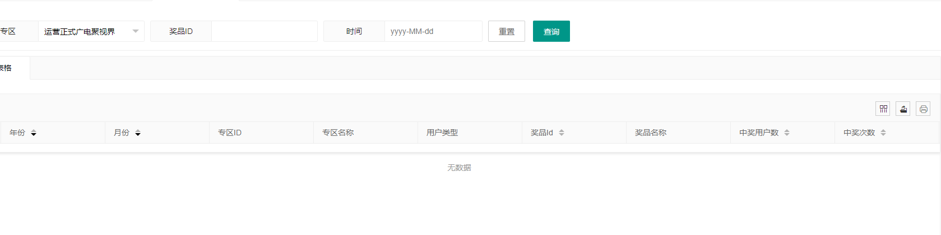

柱图：无

### 专区区域日访问用户数

表格查询和柱图样式查询提供了按专区，区域和时间范围过滤，各个专区区域每天的页面访问浏览用户数，专辑内容播放用户数，点播次数，播放时长(小时)。

表格查询：

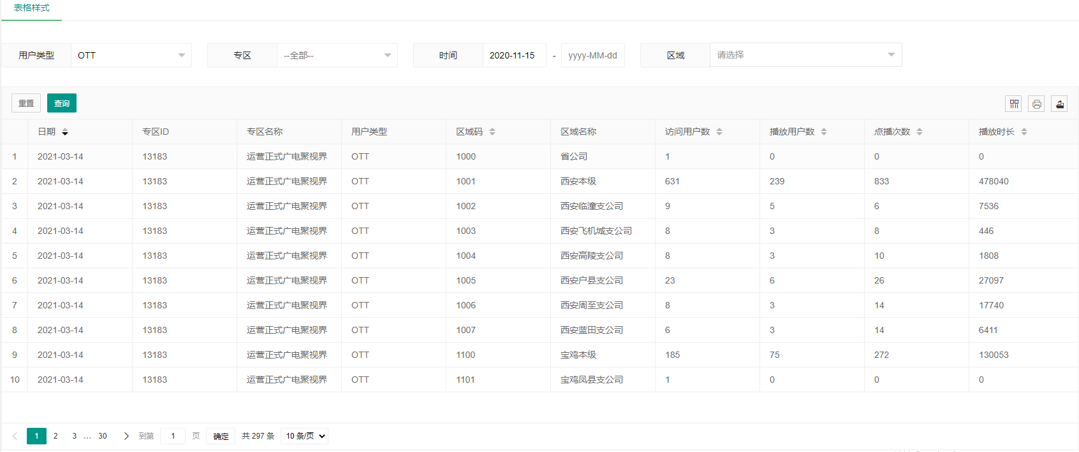

柱图：无

### 专区区域周访问用户数

表格查询和柱图样式查询提供了按专区，区域和时间范围过滤，各个专区区域每周的页面访问浏览用户数，专辑内容播放用户数，点播次数，播放时长(小时)。

表格查询：

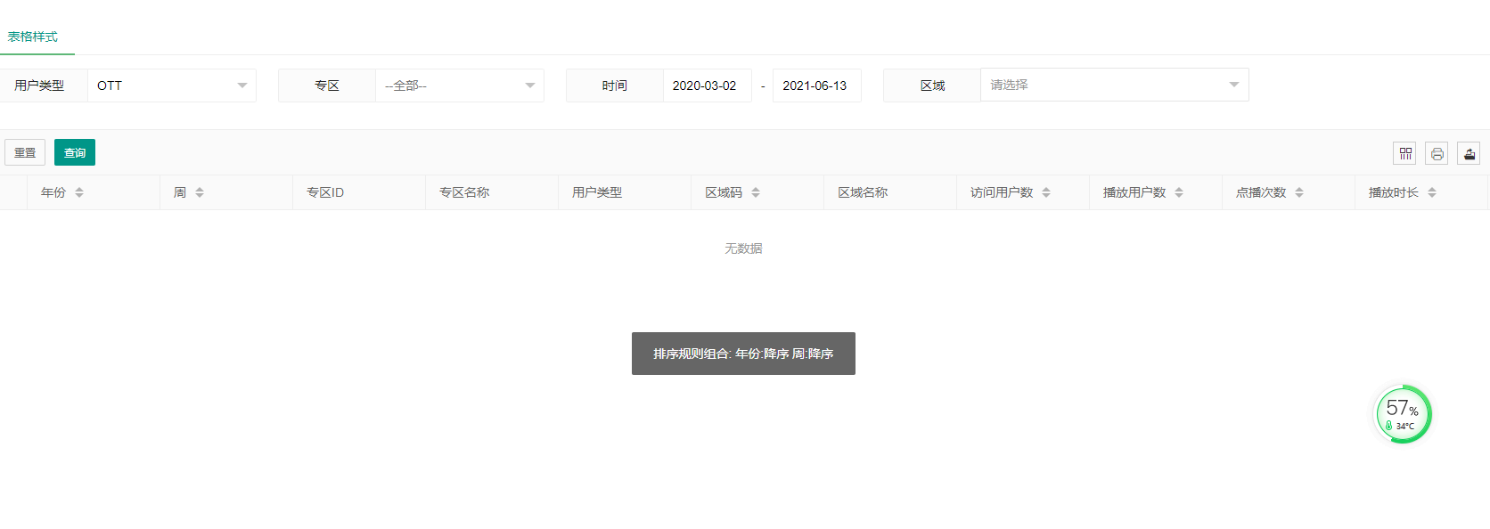

柱图：无

### 专区区域月访问用户数

表格查询和柱图样式查询提供了按专区，区域和时间范围过滤，各个专区区域每月的页面访问浏览用户数，专辑内容播放用户数，点播次数，播放时长(小时)。

表格查询：

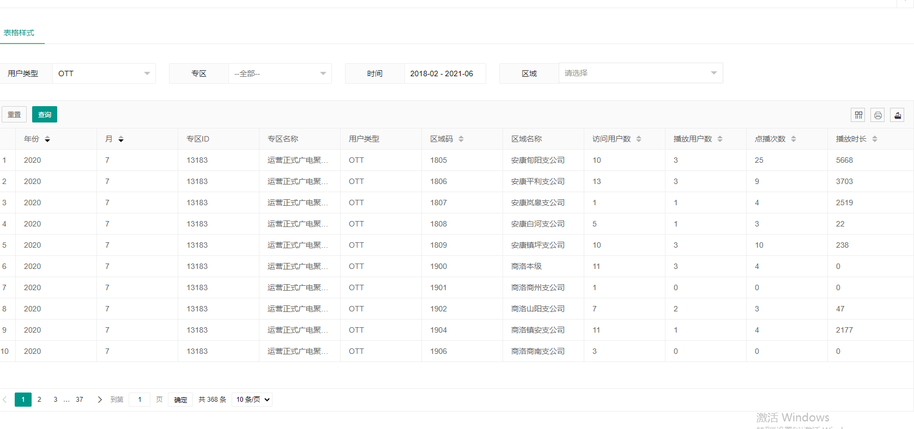

柱图：无

### 所有专区区域日访问用户数

表格查询和柱图样式查询提供了按用户类型，区域和时间范围过滤，各个区域每天的页面访问浏览用户数，专辑内容播放用户数，点播次数，播放时长(小时)。

表格查询：

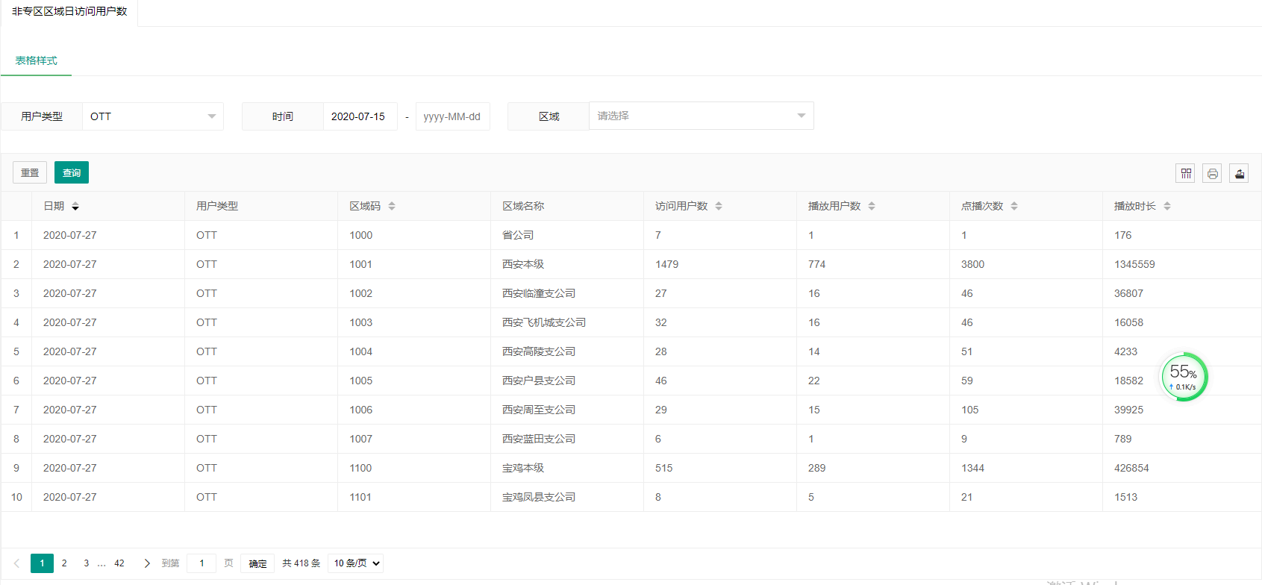

柱图：无

### 所有专区区域周访问用户数

表格查询和柱图样式查询提供了按用户类型，区域和时间范围过滤，各个区域每周的页面访问浏览用户数，专辑内容播放用户数，点播次数，播放时长(小时)。

表格查询：

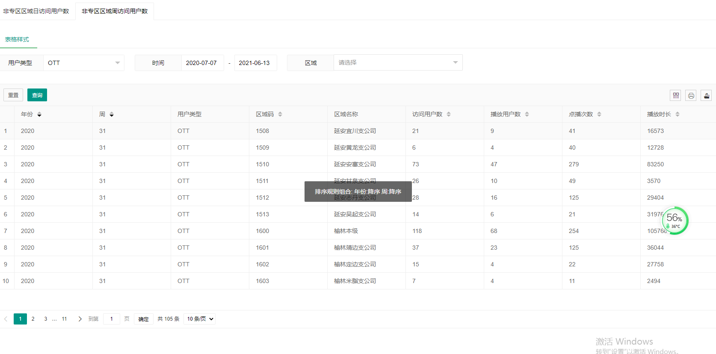

柱图：无

### 所有专区区域月访问用户数

表格查询和柱图样式查询提供了按用户类型，区域和时间范围过滤，各个区域每月的页面访问浏览用户数，专辑内容播放用户数，点播次数，播放时长(小时)。

表格查询：

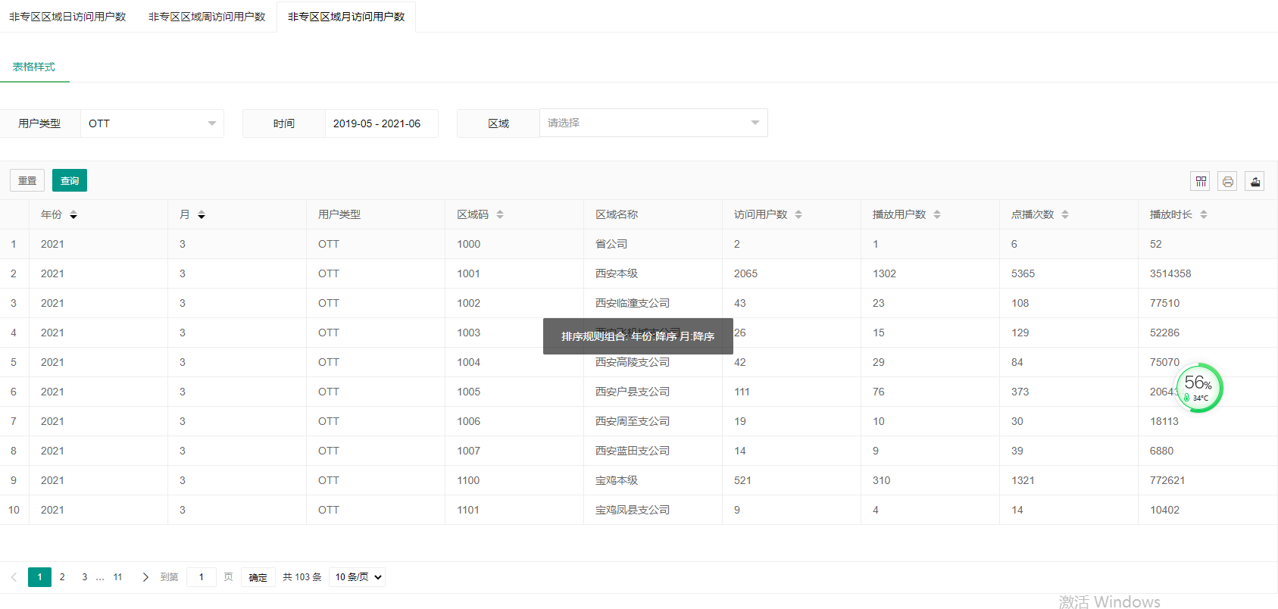

柱图：无

### 用户信息

用户信息包含了各个专区盒子用户最早访问时间；该页面分几个维度数据

用户信息：

说明，可查询访问用户最早访问的平台信息

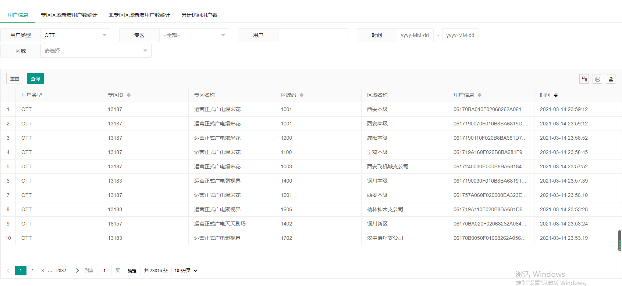

专区区域新增用户数统计

说明：按日统计每日访问专区产品的新增用户数

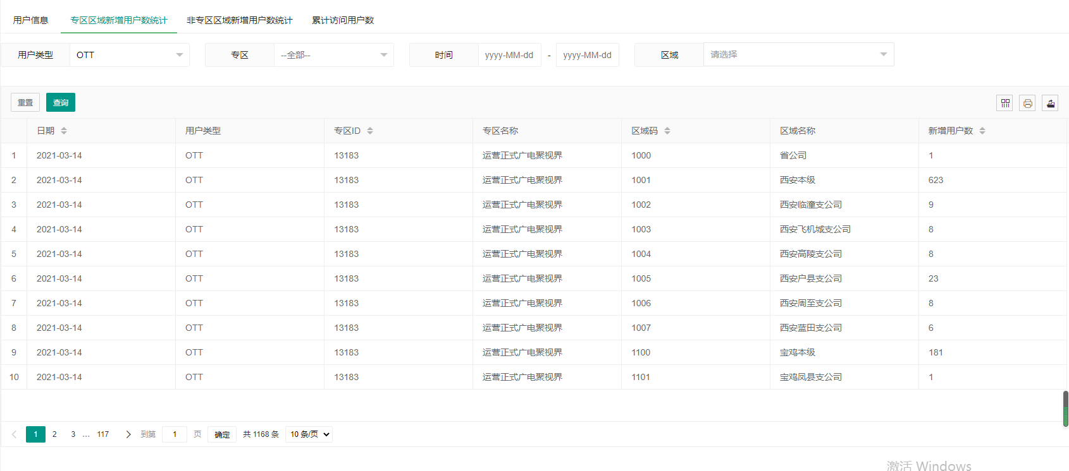

所有专区区域新增用户数统计

说明：按日统计每日新增访问平台用户

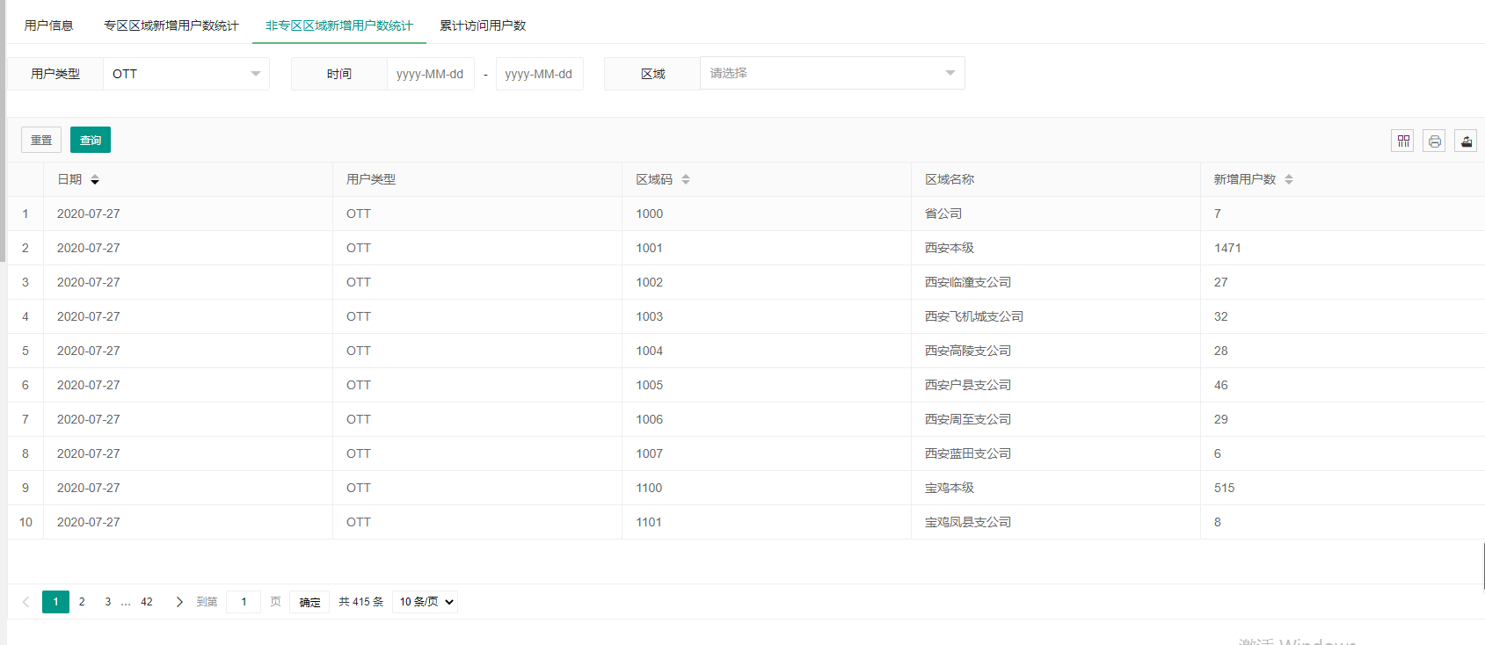

累计访问用户数

该时间维度为专区上线日期至截至日期的访问用户数统计

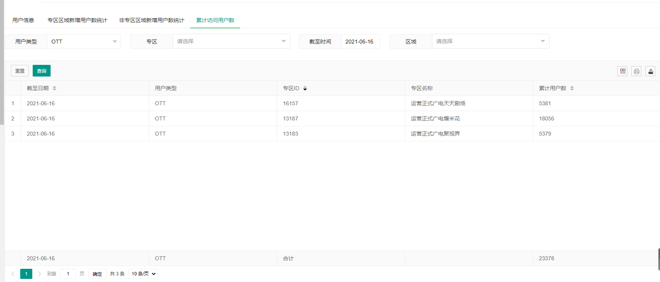

### 周新增用户数-柱图

查询周新增用户数柱图

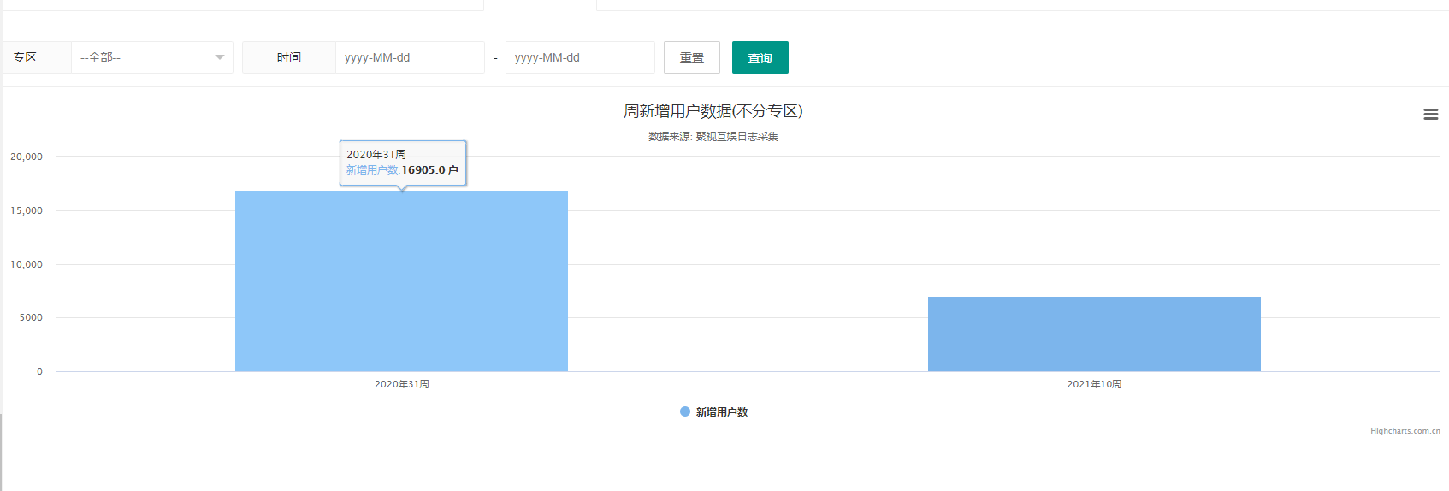

### 区域新增用户占比-柱图

可以查看用户类型，专区，时间段内区域新增用户占比

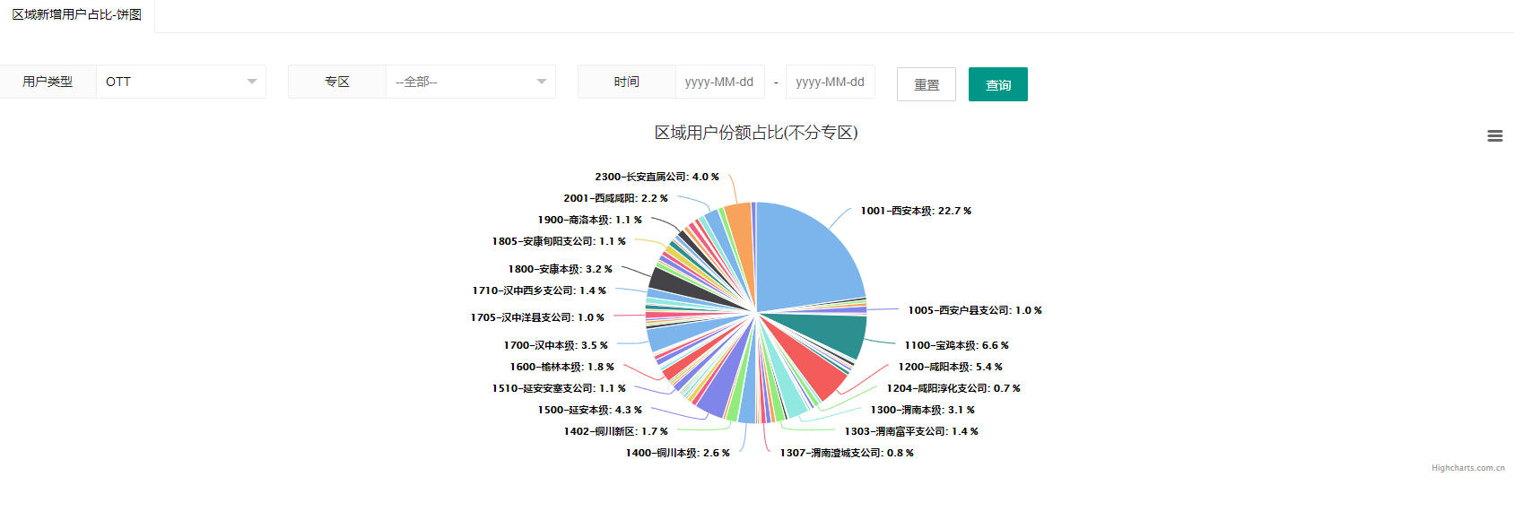

### 专区累计访问用户-韦恩图

可以查看用户类型，截至时间段查看累计专区访问用户的韦恩图表

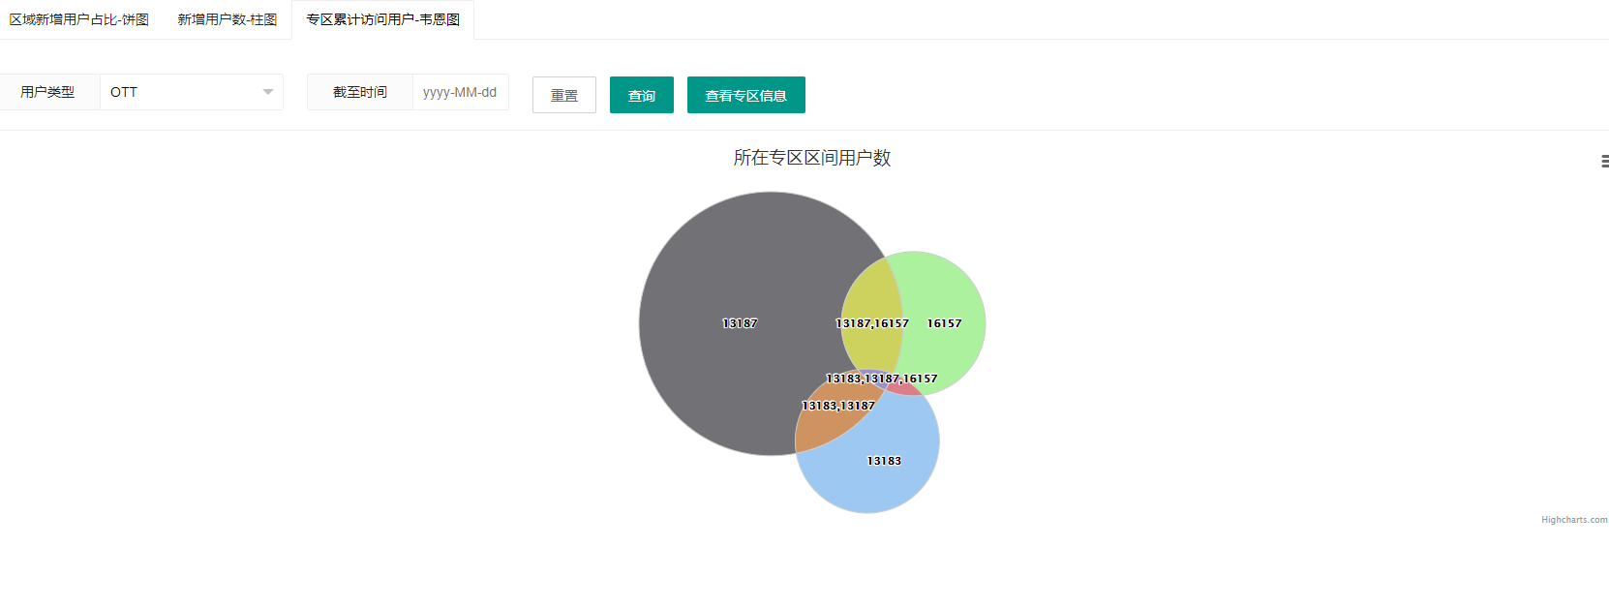

### 专区类型下专辑播放次数日榜单

表格查询和排行榜图样式查询提供了按专区、专辑类型和时间查询过滤，每日专辑类型下专辑播放次数榜单前20名（每天统计专区内容类型专辑的播放次数排名前20名的专辑）。

表格查询：

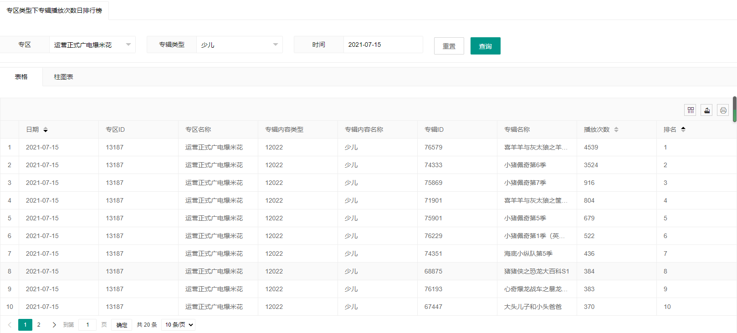

榜单图：

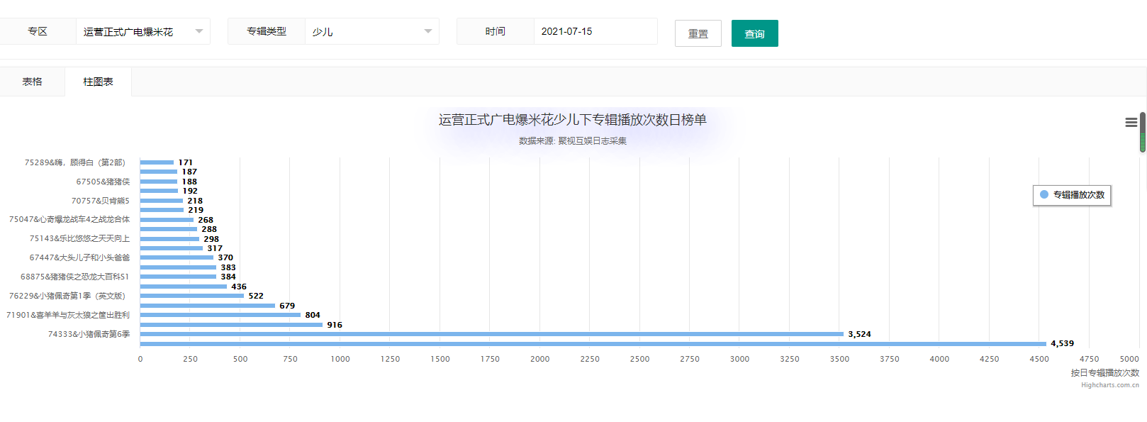

### 专区类型下专辑播放次数周榜单

表格查询和排行榜图样式查询提供了按专区、专辑类型和周查询过滤，每周专辑类型下专辑播放次数榜单前20名（每周统计专区内容类型专辑的播放次数排名前20名的专辑）。

表格查询：

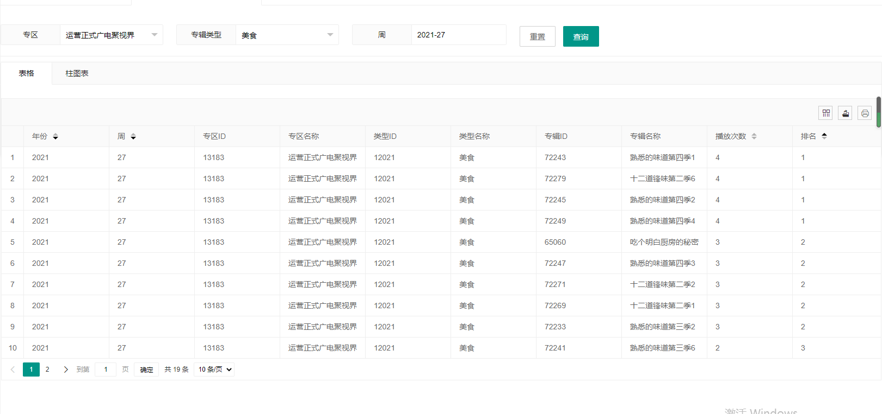

榜单图：

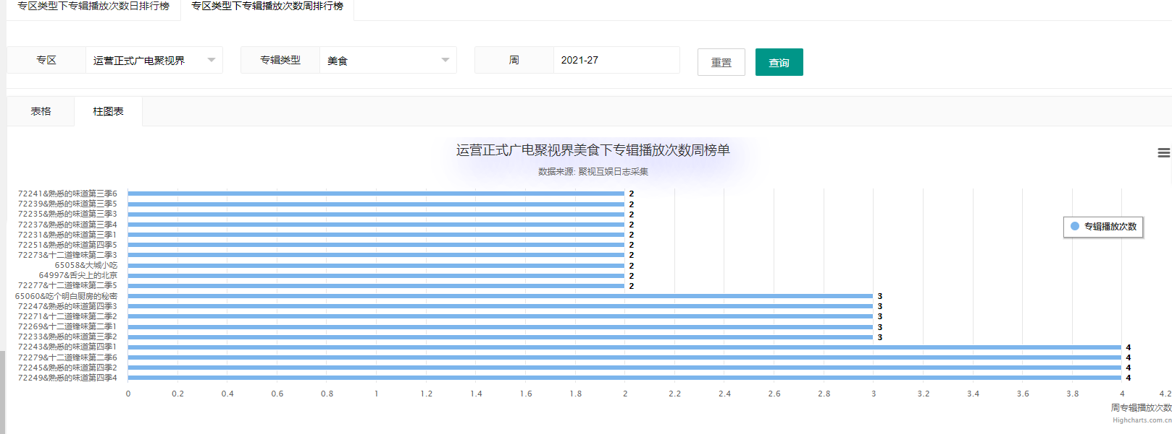

### 专区类型下专辑播放次数月榜单

表格查询和排行榜图样式查询提供了按专区、专辑类型和时间查询过滤，每月专辑类型下专辑播放次数榜单前20名（每月统计专区内容类型专辑的播放次数排名前20名的专辑）。

表格查询：

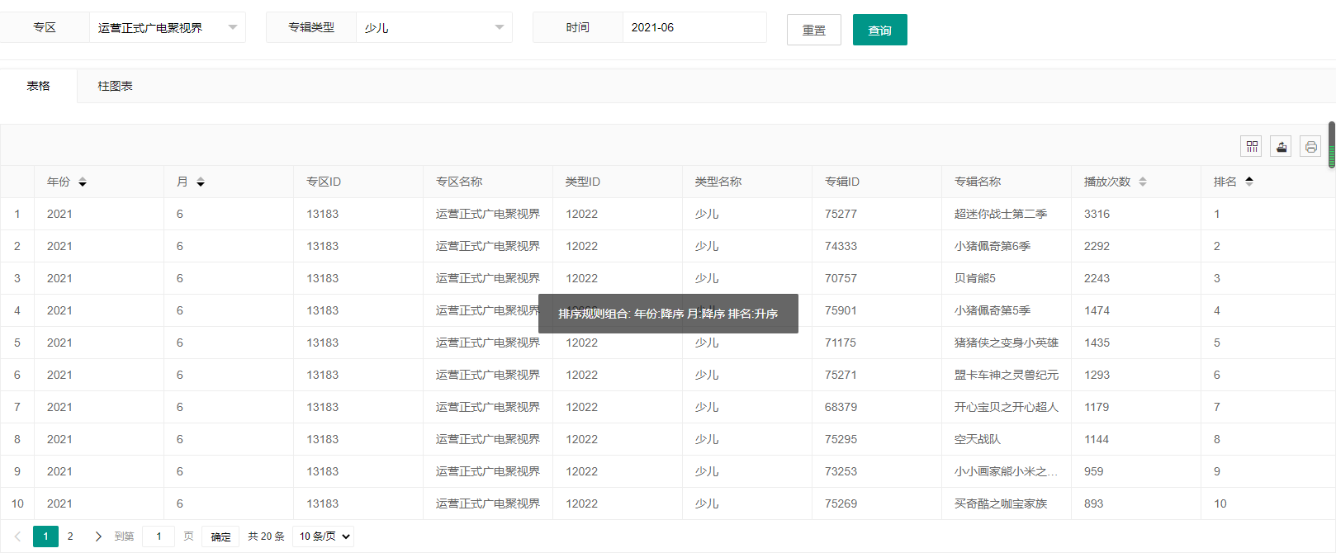

榜单图：

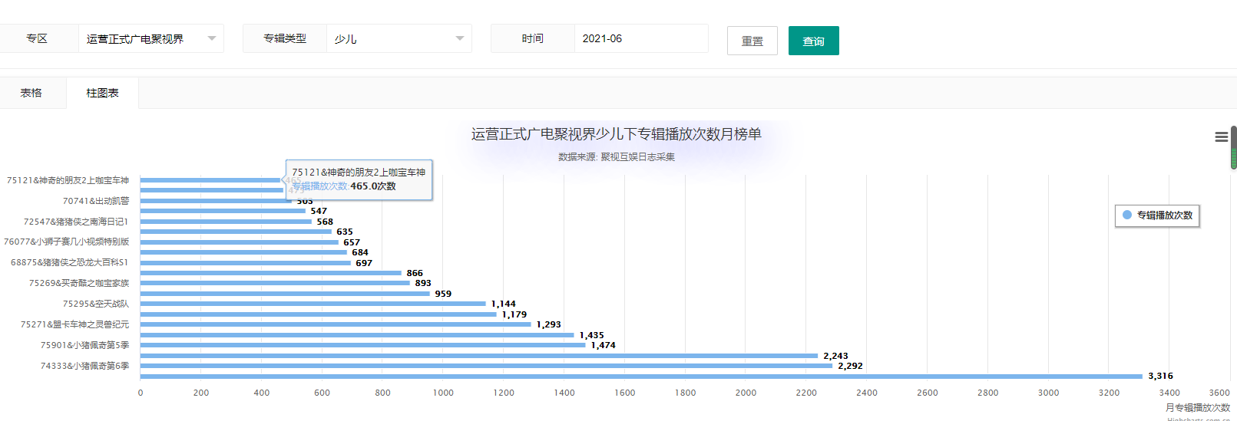

### 专区类型下专辑播放用户数日榜单

表格查询和排行榜图样式查询提供了按专区、专辑类型和时间查询过滤，每日专辑类型下专辑用户数榜单前20名（每天统计专区内容类型专辑的播放用户数排名前20名的专辑）。

表格查询：

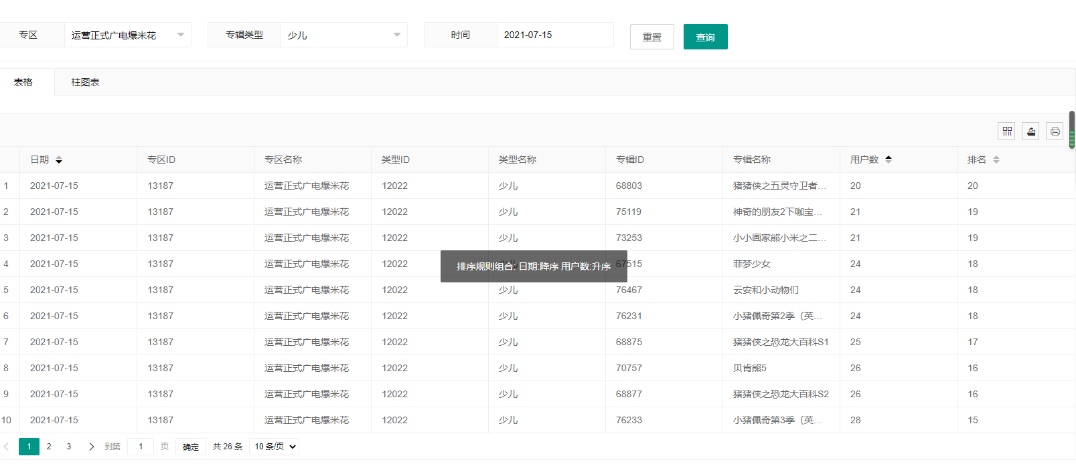

榜单图：

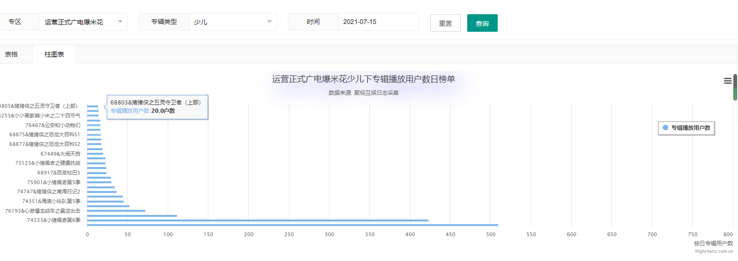

### 专区类型下专辑播放用户数周榜单

表格查询和排行榜图样式查询提供了按专区、专辑类型和周查询过滤，每周专辑类型下专辑播放用户数榜单前20名（每周统计专区内容类型专辑的播放用户数排名前20名的专辑）。

表格查询：

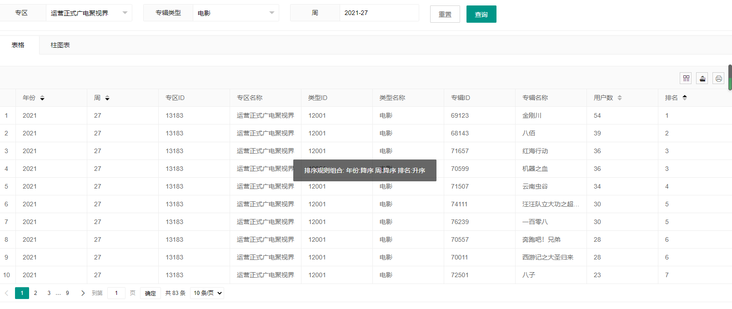

榜单图：

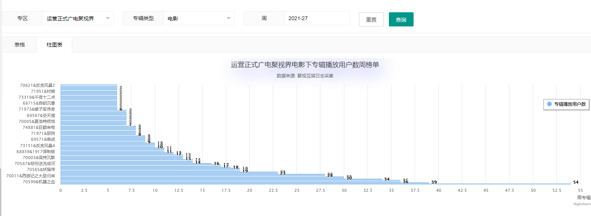

### 专区类型下专辑播放用户数月榜单

表格查询和排行榜图样式查询提供了按专区、专辑类型和时间查询过滤，每月专辑类型下专辑播放用户数榜单前20名（每月统计专区内容类型专辑的播放用户数排名前20名的专辑）。

表格查询：

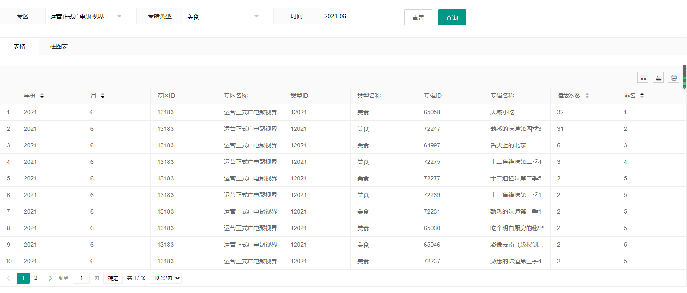

榜单图：

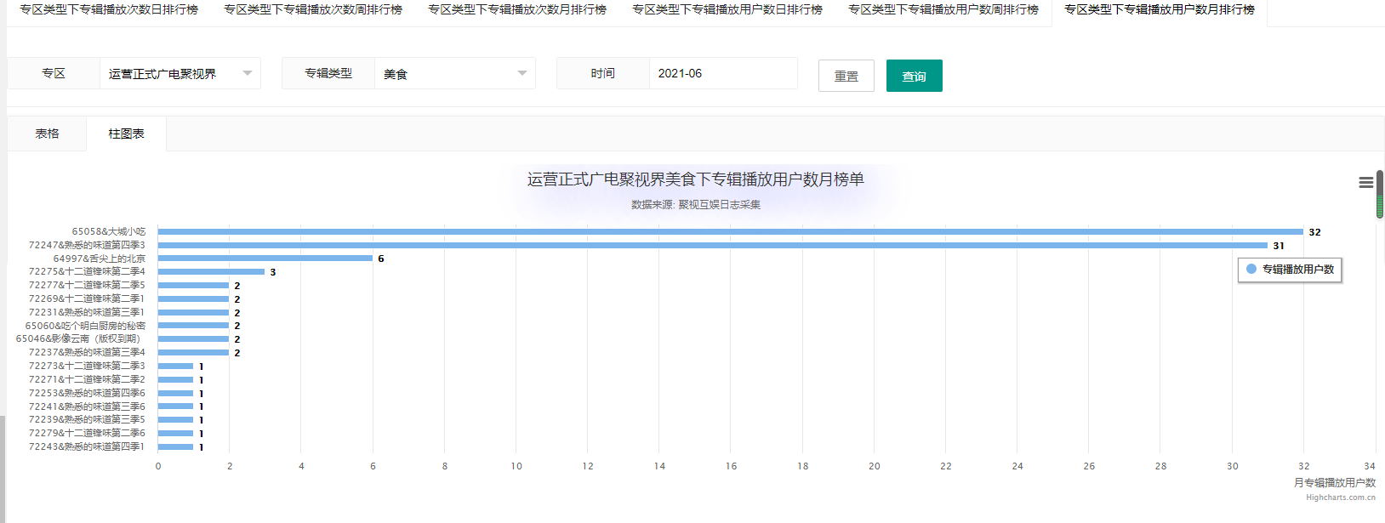

### 专区类型下专辑播放时长日榜单

表格查询和排行榜图样式查询提供了按专区、专辑类型和时间查询过滤，每日专辑类型下专辑播放时长榜单前20名（每天统计专区内容类型专辑的播放时长排名前20名的专辑）。

表格查询：

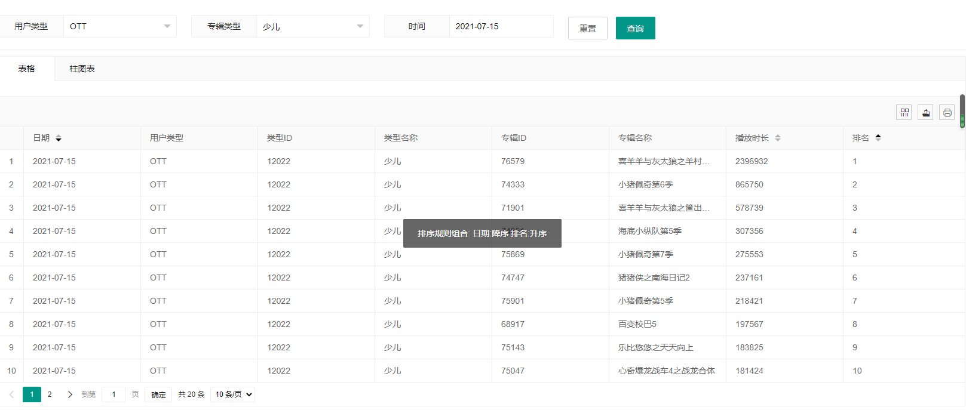

榜单图：

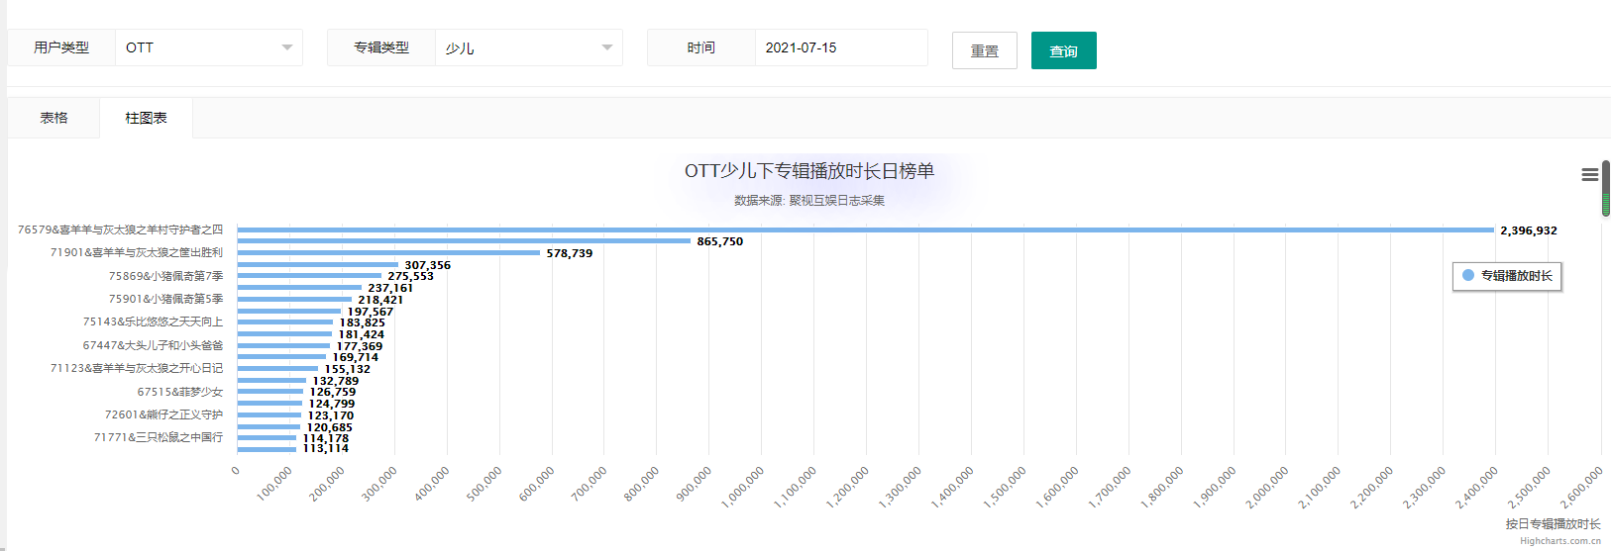

### 专区类型下专辑播放时长周榜单

表格查询和排行榜图样式查询提供了按专区、专辑类型和周查询过滤，每周专辑类型下专辑播放时长榜单前20名（每周统计专区内容类型专辑的播放时长排名前20名的专辑）。

表格查询：

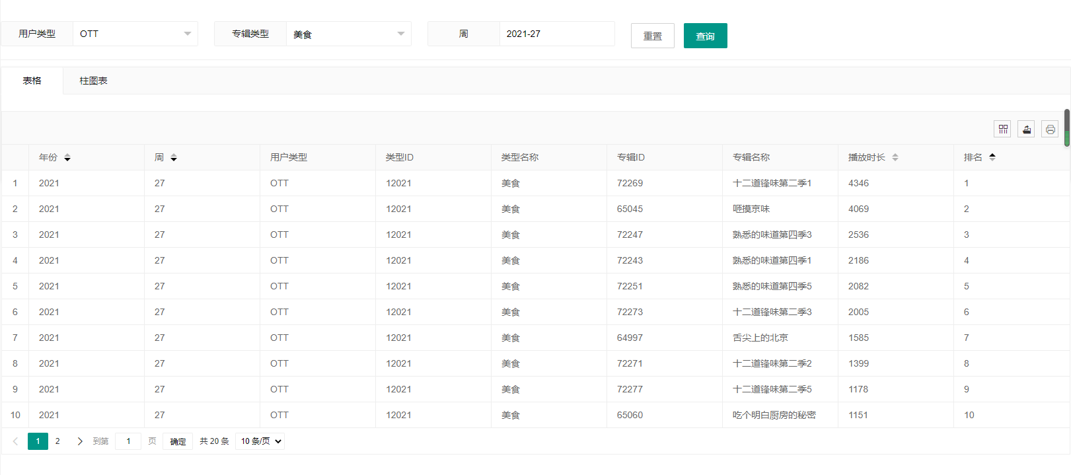

榜单图：

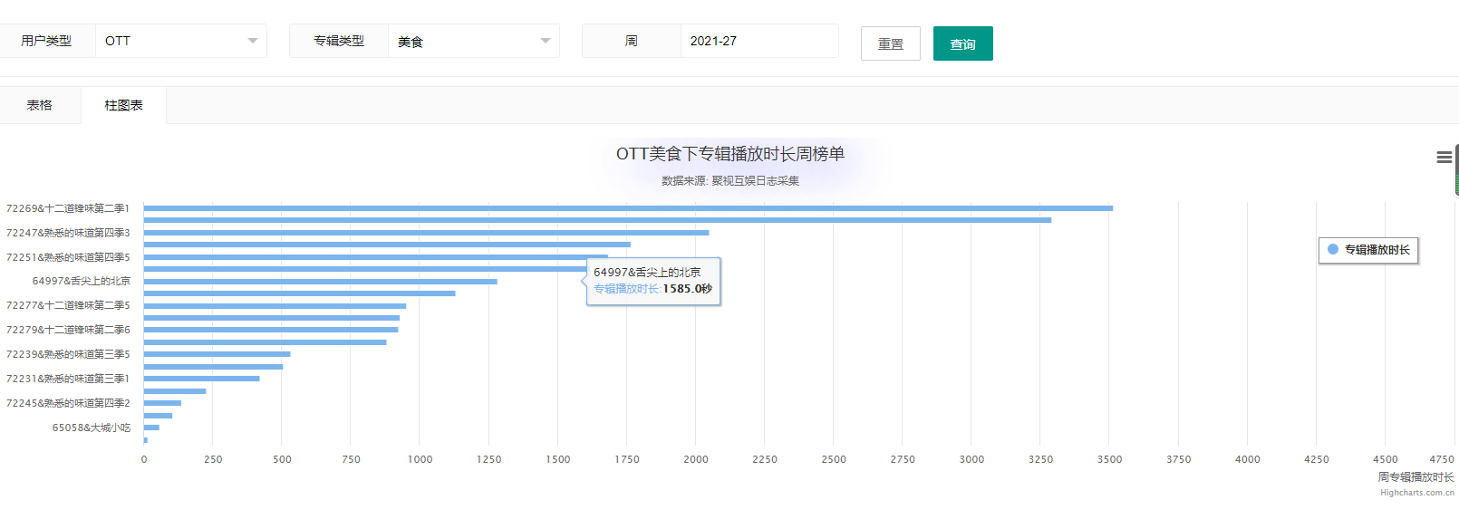

### 专区类型下专辑播放时长月榜单

表格查询和排行榜图样式查询提供了按专区、专辑类型和时间查询过滤，每月专辑类型下专辑播放时长榜单前20名（每月统计专区内容类型专辑的播放时长排名前20名的专辑）。

表格查询：

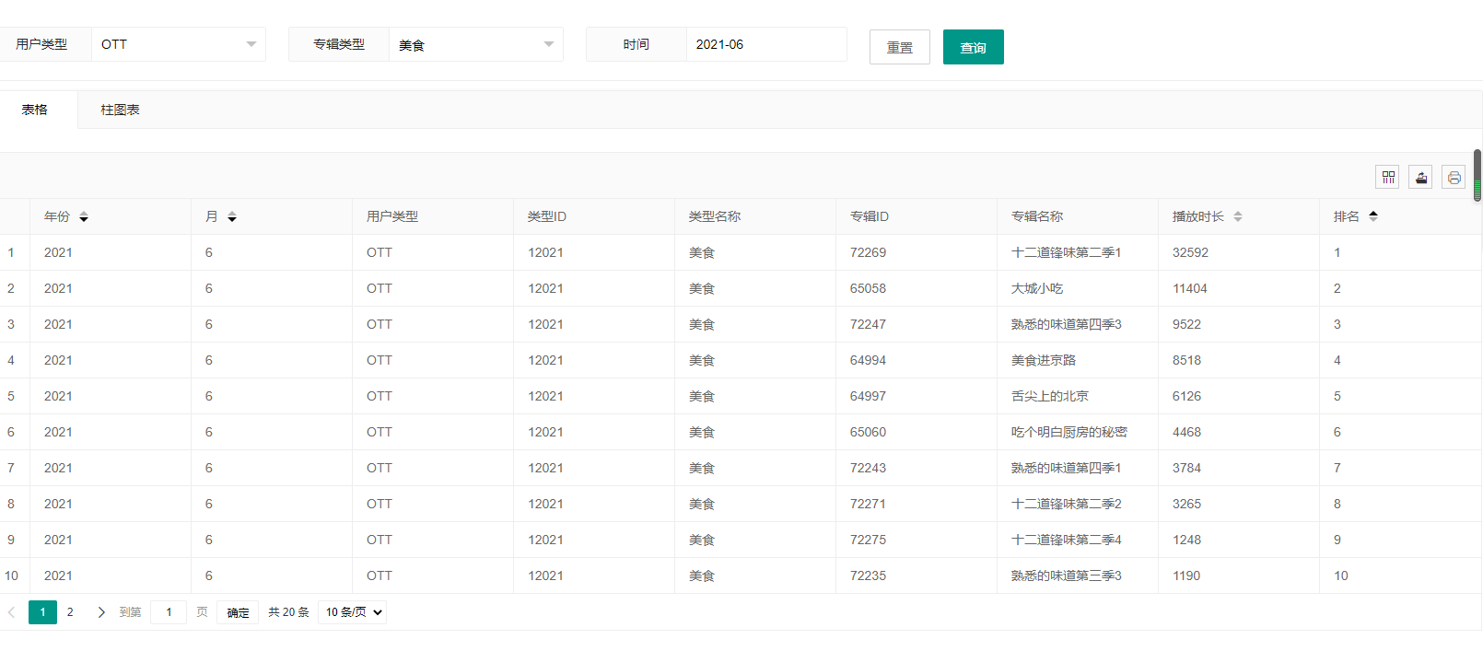

榜单图：

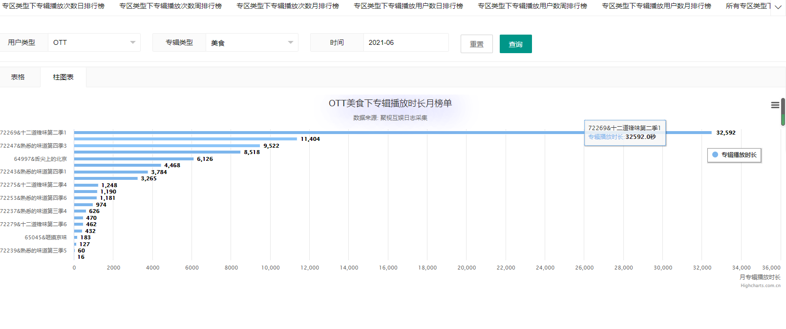

### 所有专区类型下专辑播放次数日榜单

表格查询和排行榜图样式查询提供了按用户类型、专辑类型和时间查询过滤，每日专辑类型下专辑播放次数榜单前20名（每天统计所有专区内容类型专辑的播放次数排名前20名的专辑）。

表格查询：

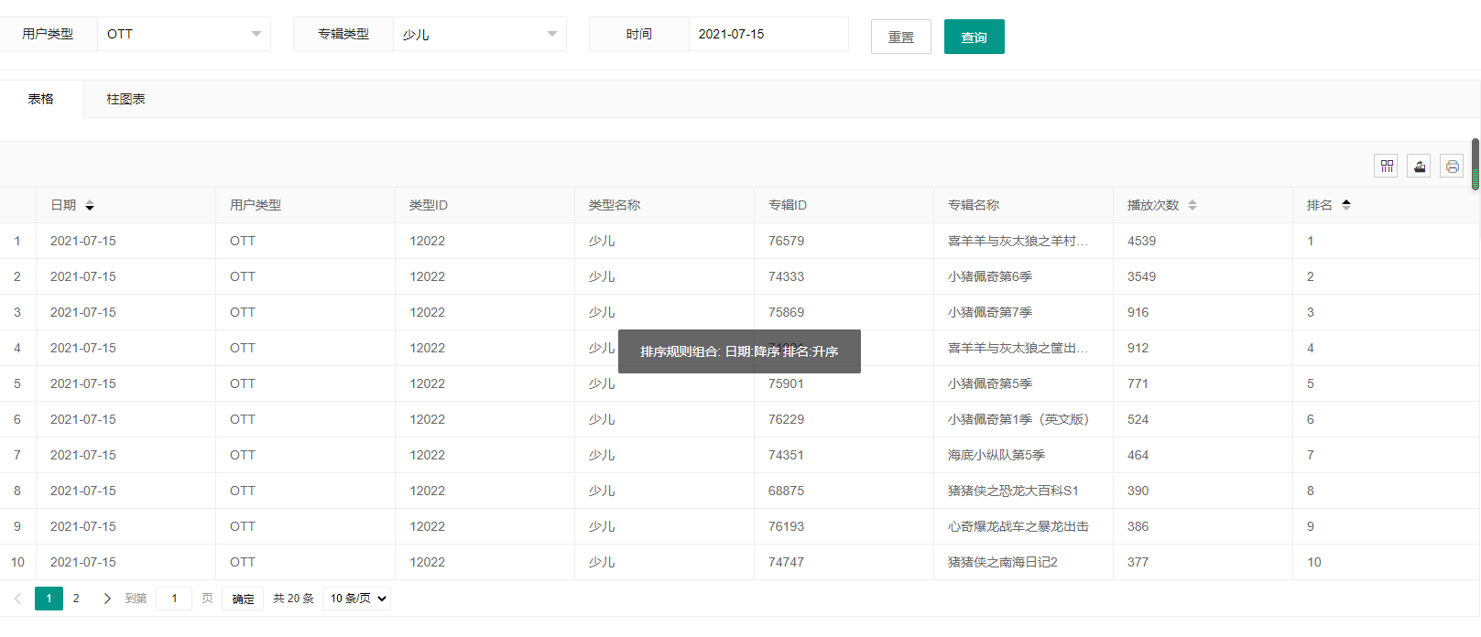

榜单图：

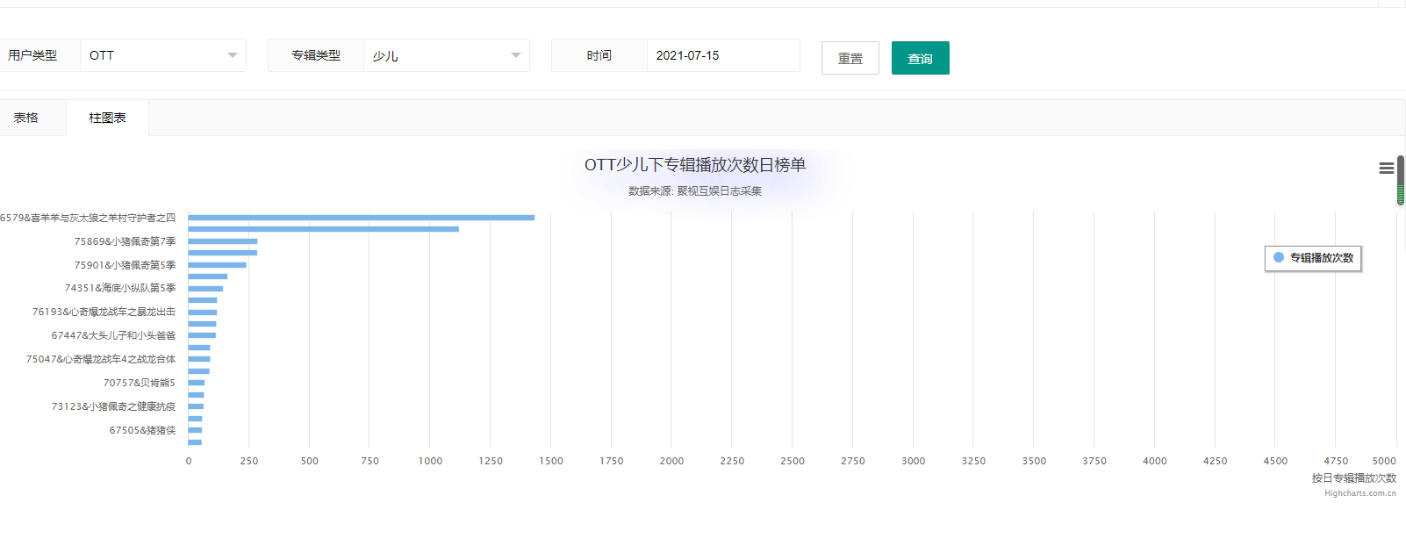

### 所有专区类型下专辑播放次数周榜单

表格查询和排行榜图样式查询提供了按用户类型、专辑类型和周查询过滤，每周专辑类型下专辑播放次数榜单前20名（每周统计所有专区内容类型专辑的播放次数排名前20名的专辑）。

表格查询：

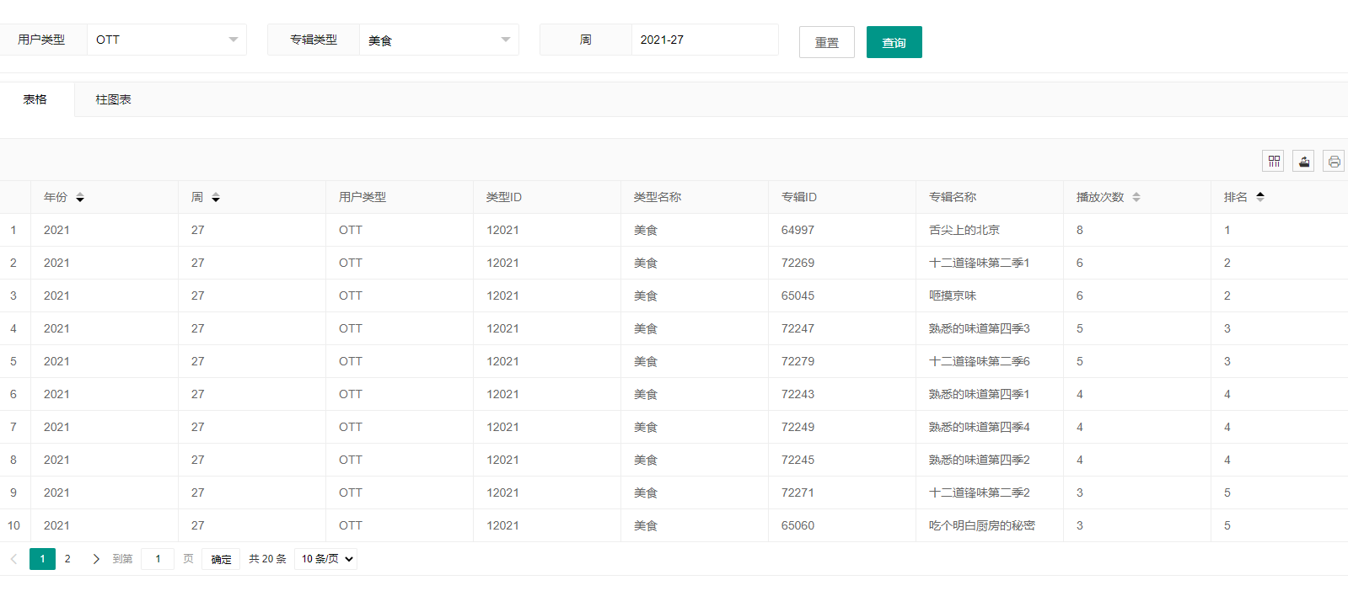

榜单图：

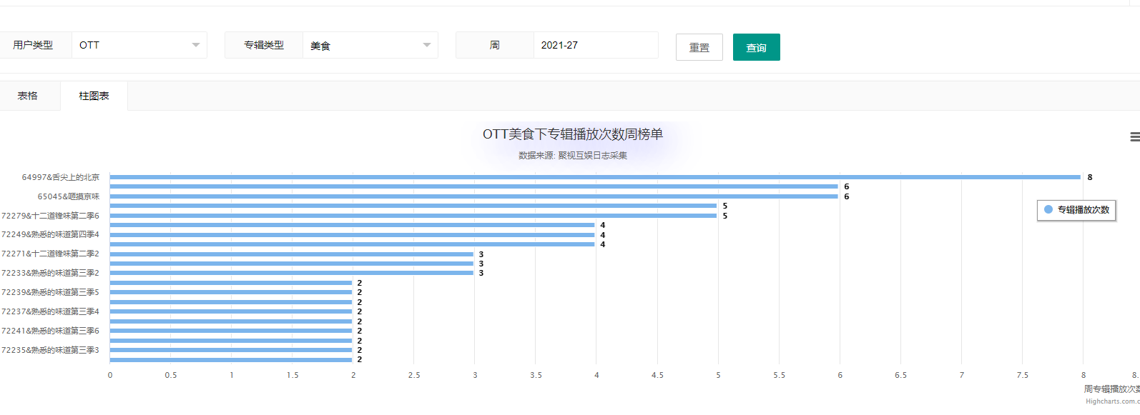

### 所有专区类型下专辑播放次数月榜单

表格查询和排行榜图样式查询提供了按用户类型、专辑类型和时间查询过滤，每月专辑类型下专辑播放次数榜单前20名（每月统计所有专区内容类型专辑的播放次数排名前20名的专辑）。

表格查询：

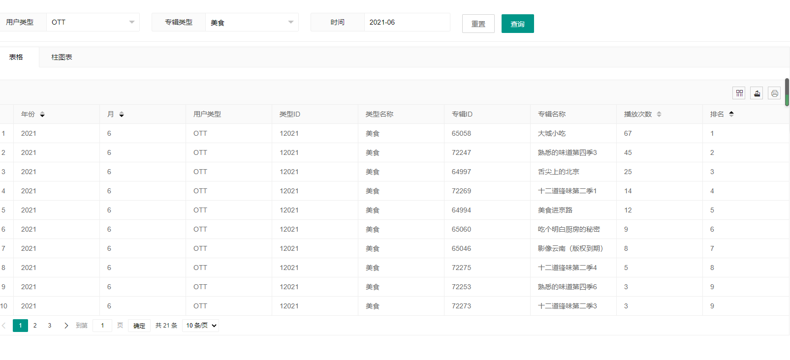

榜单图：

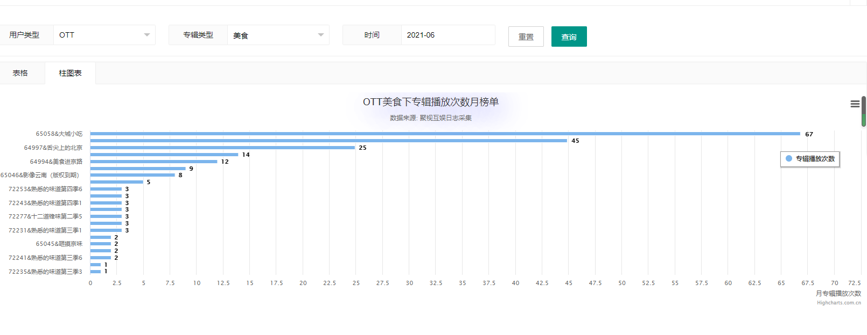

### 所有专区类型下专辑播放用户数日榜单

表格查询和排行榜图样式查询提供了按用户类型、专辑类型和时间查询过滤，每日专辑类型下专辑用户数榜单前20名（每天统计所有专区内容类型专辑的播放用户数排名前20名的专辑）。

表格查询：

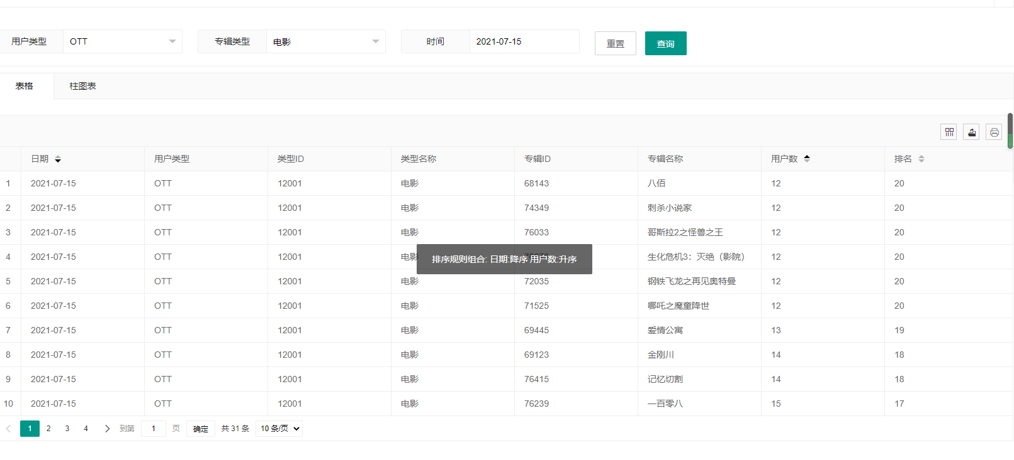

榜单图：

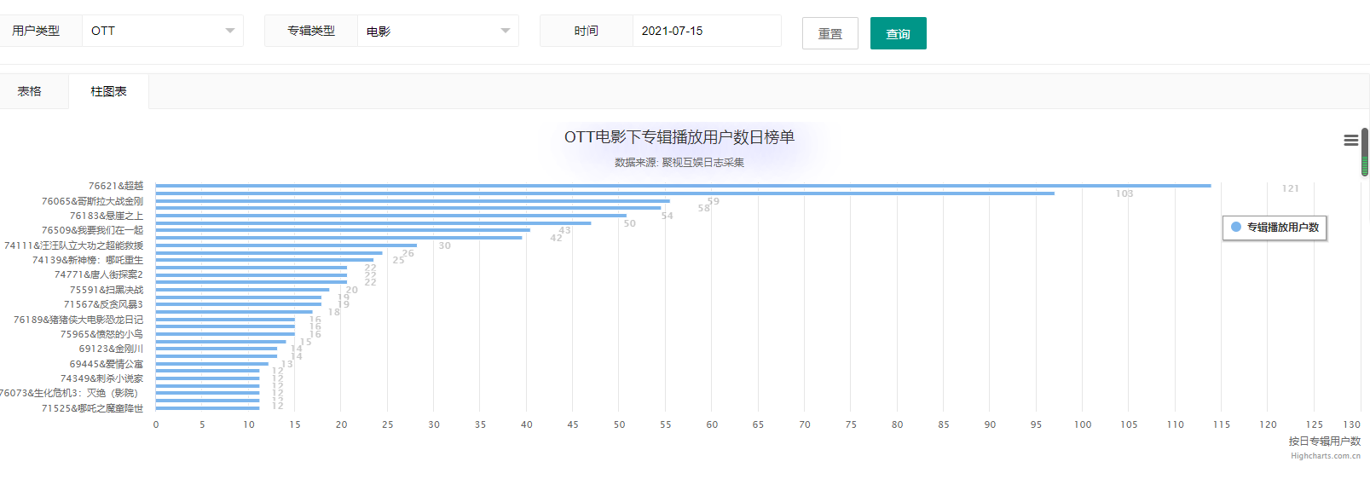

### 所有专区类型下专辑播放用户数周榜单

表格查询和排行榜图样式查询提供了按用户类型、专辑类型和周查询过滤，每周专辑类型下专辑播放用户数榜单前20名（每周统计所有专区内容类型专辑的播放用户数排名前20名的专辑）。

表格查询：

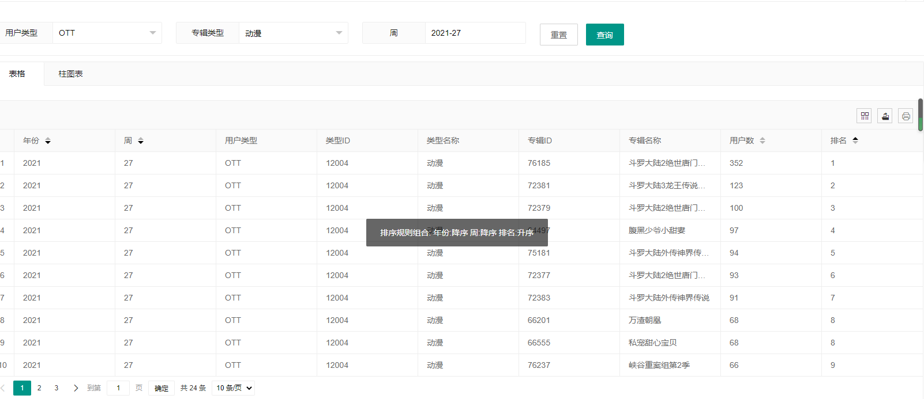

榜单图：

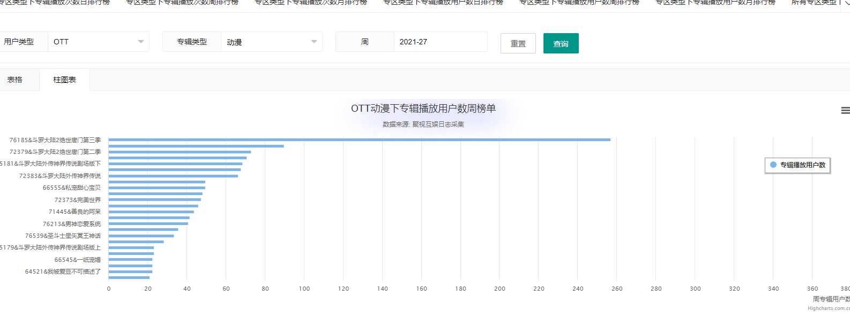

### 所有专区类型下专辑播放用户数月榜单

表格查询和排行榜图样式查询提供了按用户类型、专辑类型和时间查询过滤，每月专辑类型下专辑播放用户数榜单前20名（每月统计所有专区内容类型专辑的播放用户数排名前20名的专辑）。

表格查询：

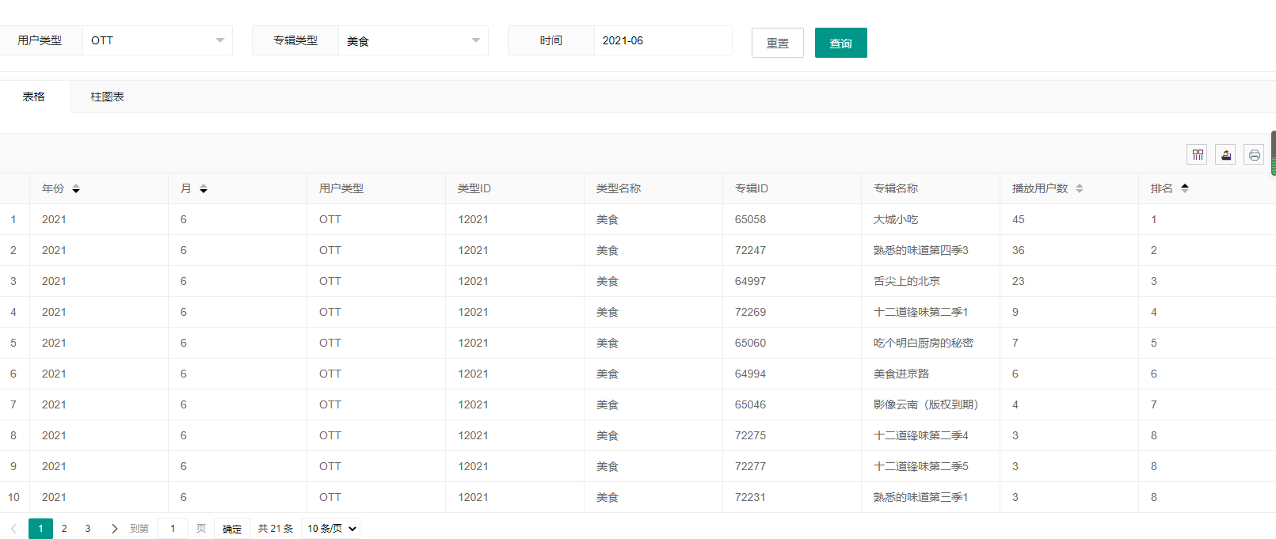

榜单图：

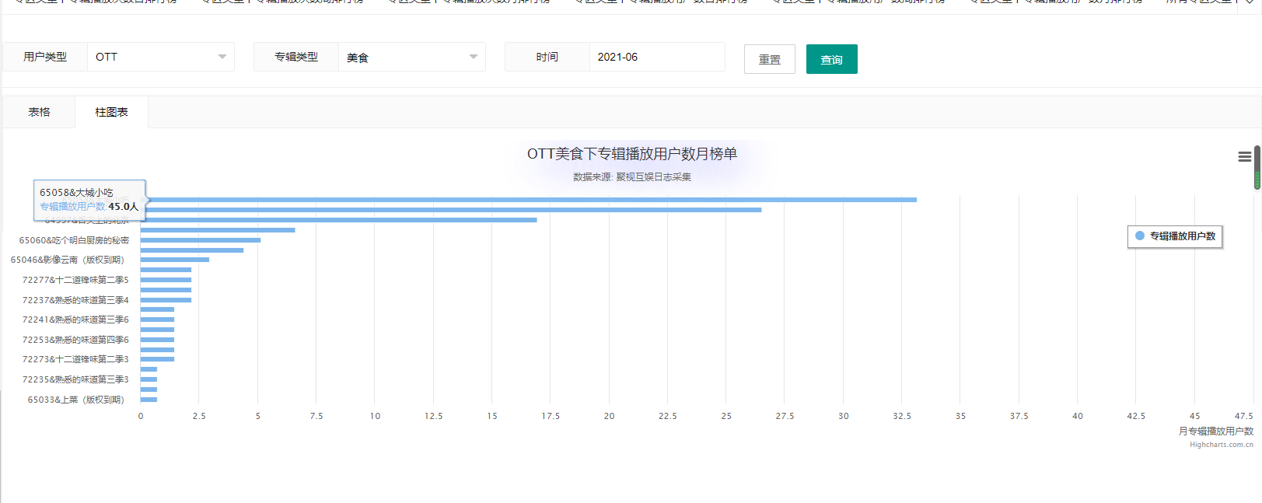

### 所有专区类型下专辑播放时长日榜单

表格查询和排行榜图样式查询提供了按用户类型、专辑类型和时间查询过滤，每日专辑类型下专辑播放时长榜单前20名（每天统计所有专区内容类型专辑的播放时长排名前20名的专辑）。

表格查询：

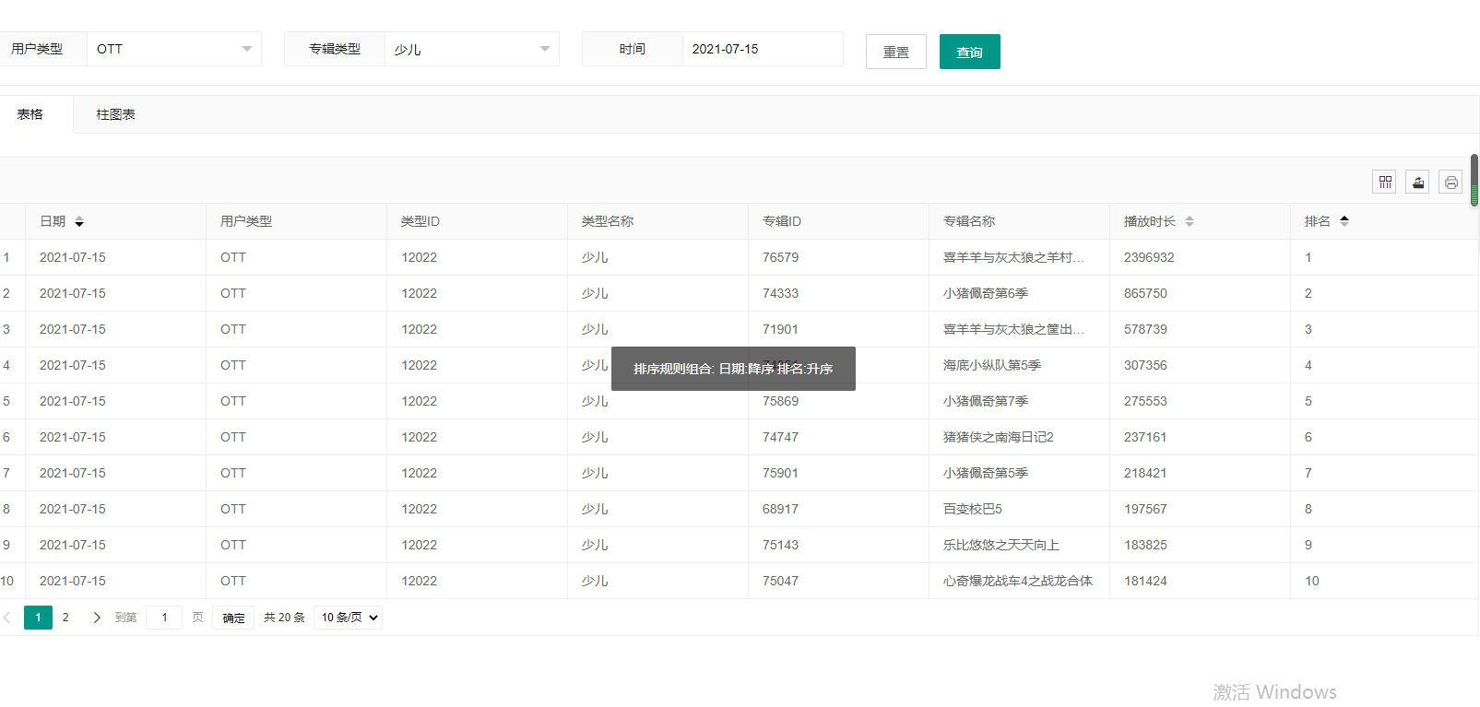

榜单图：

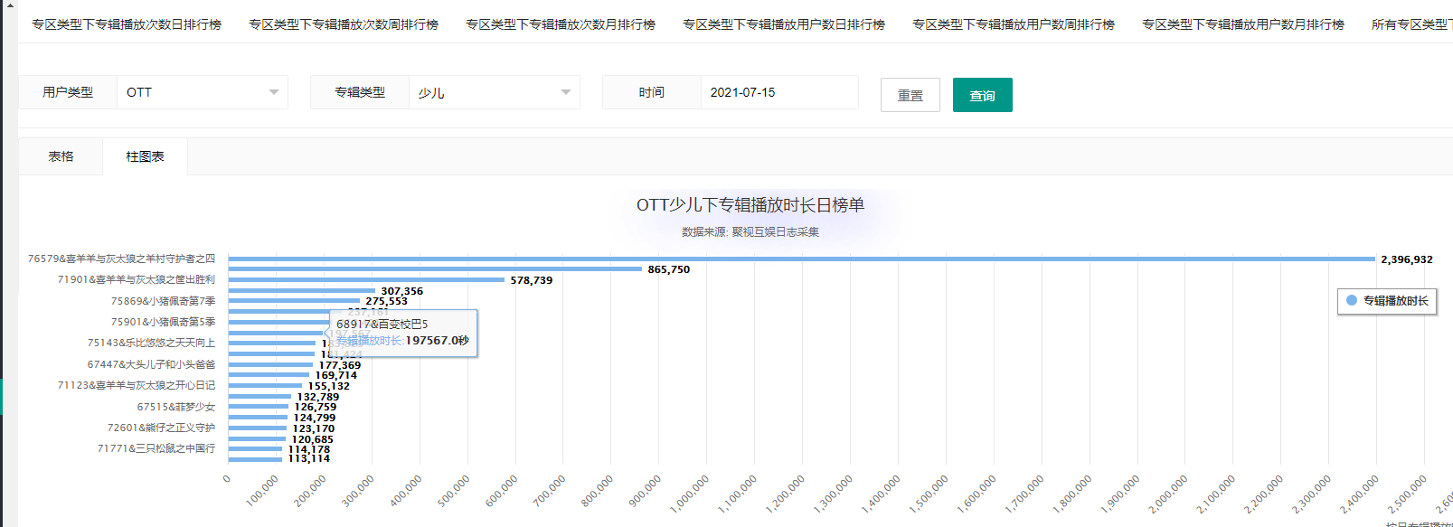

### 所有专区类型下专辑播放时长周榜单

表格查询和排行榜图样式查询提供了按用户类型、专辑类型和周查询过滤，每周专辑类型下专辑播放时长榜单前20名（每周统计所有专区内容类型专辑的播放时长排名前20名的专辑）。

表格查询：

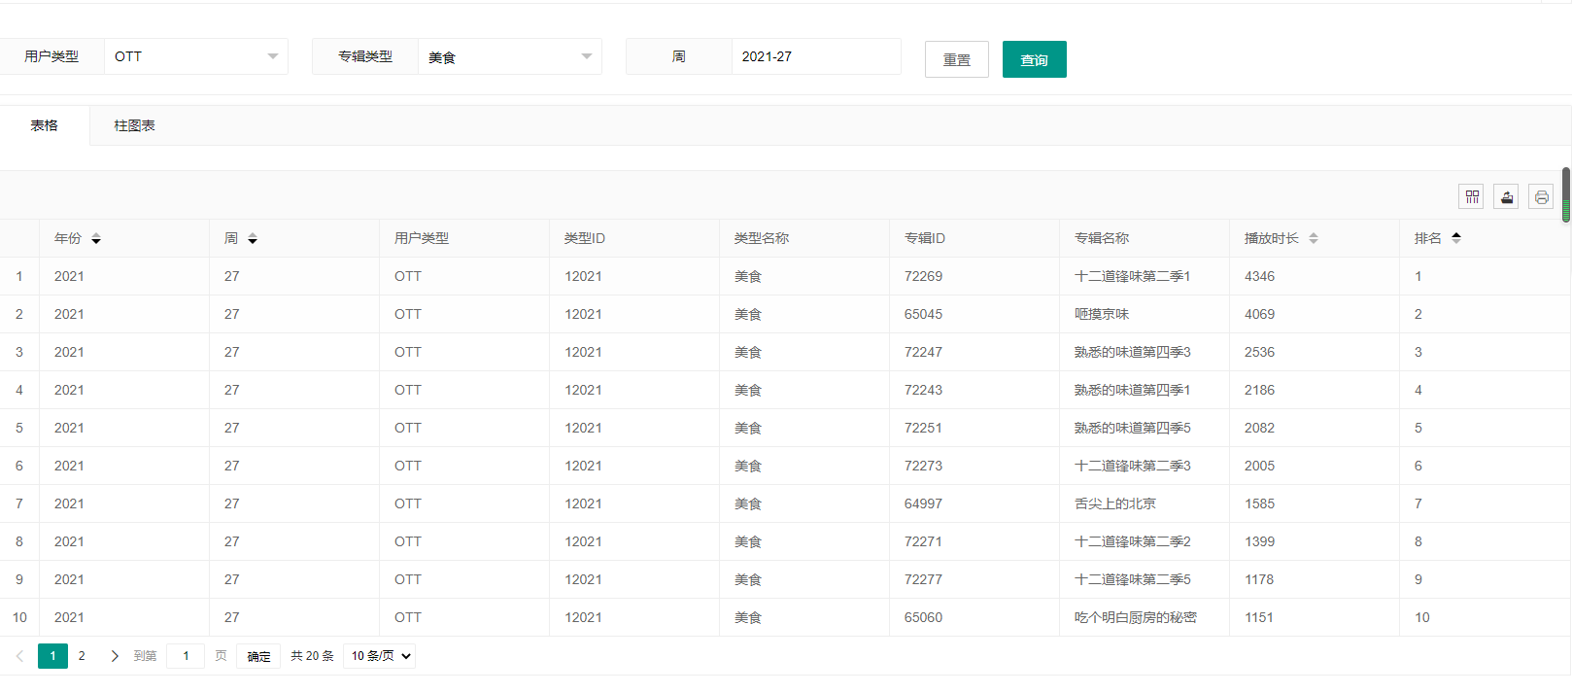

榜单图：

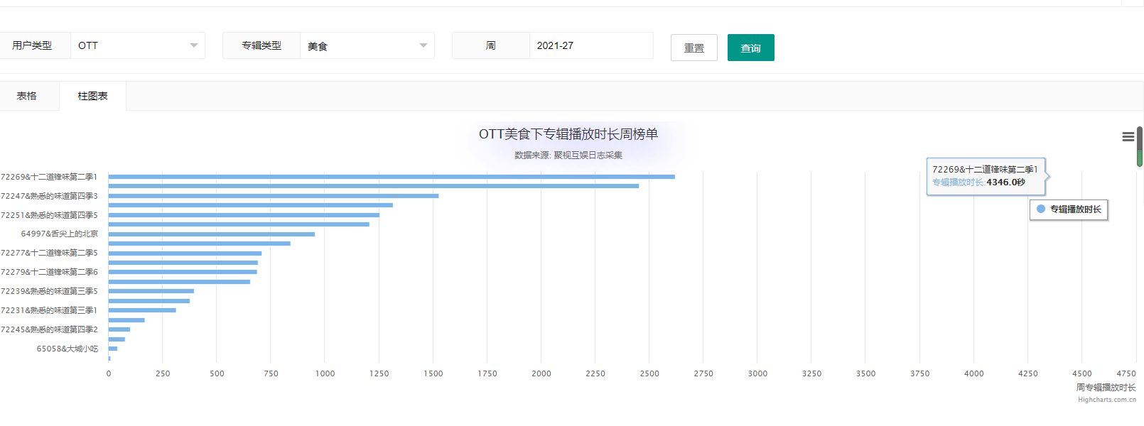

### 所有专区类型下专辑播放时长月榜单

表格查询和排行榜图样式查询提供了按用户类型、专辑类型和时间查询过滤，每月专辑类型下专辑播放时长榜单前20名（每月统计所有专区内容类型专辑的播放时长排名前20名的专辑）。

表格查询：

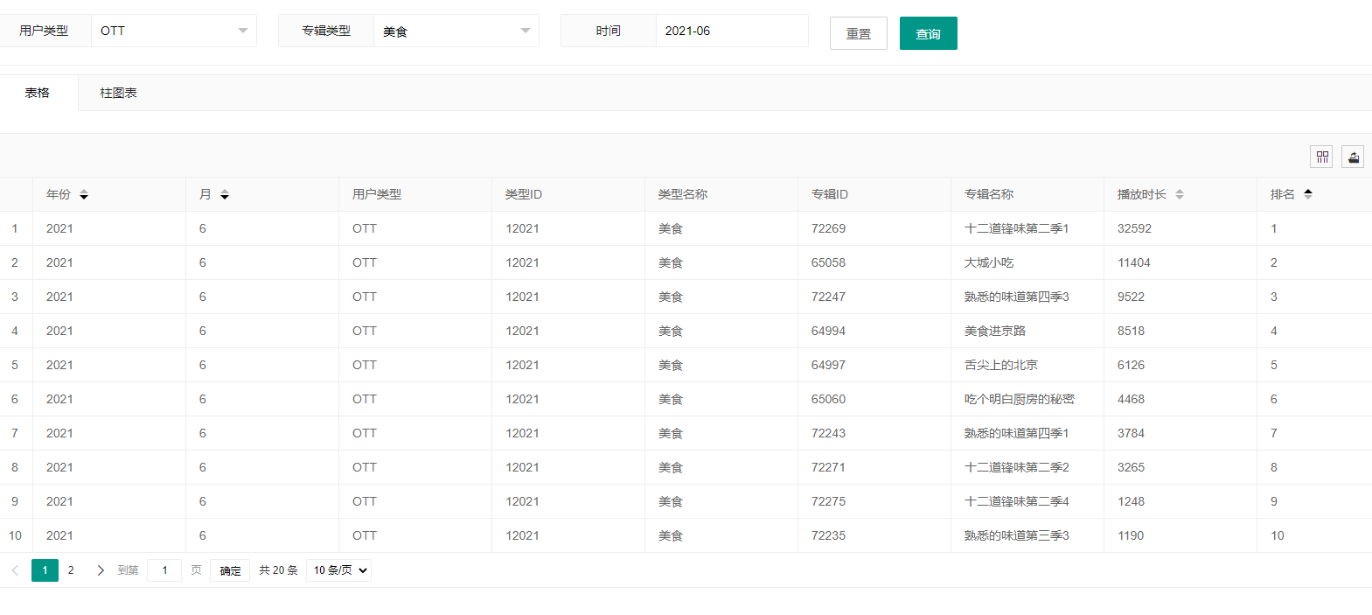

榜单图：

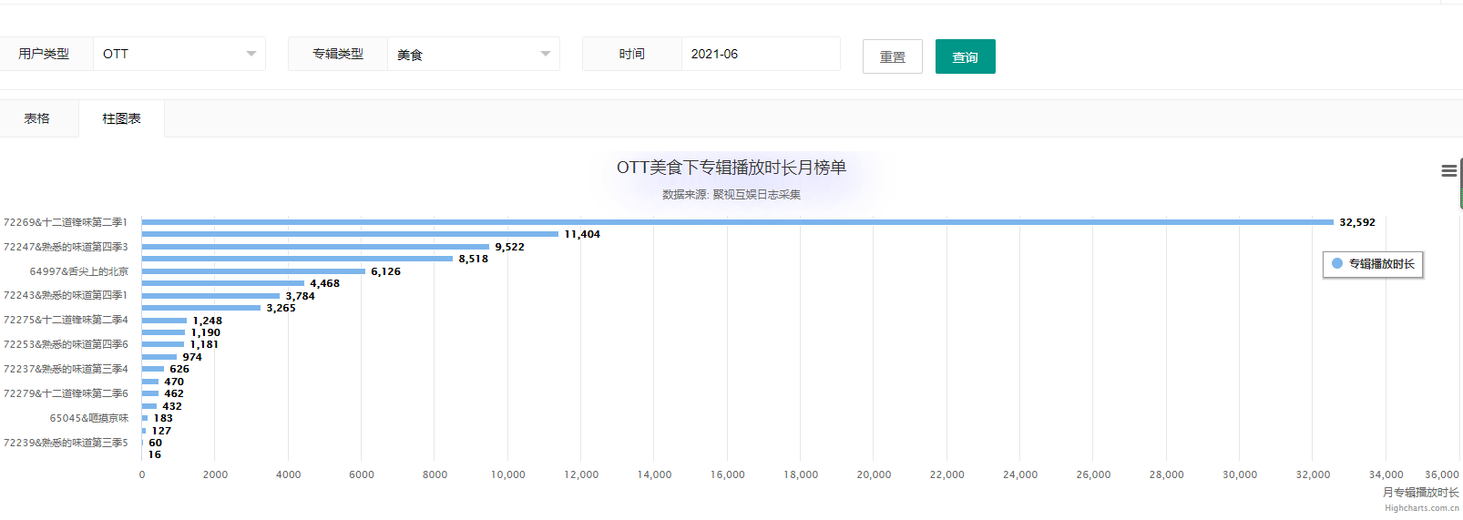

### 所有专区专辑播放时长日榜单

表格查询和排行榜图样式查询提供了按用户类型、专辑类型和时间查询过滤，每日专辑播放时长榜单前20名（每天统计所有专区内容类型专辑的播放时长排名前20名的专辑）。

表格查询：

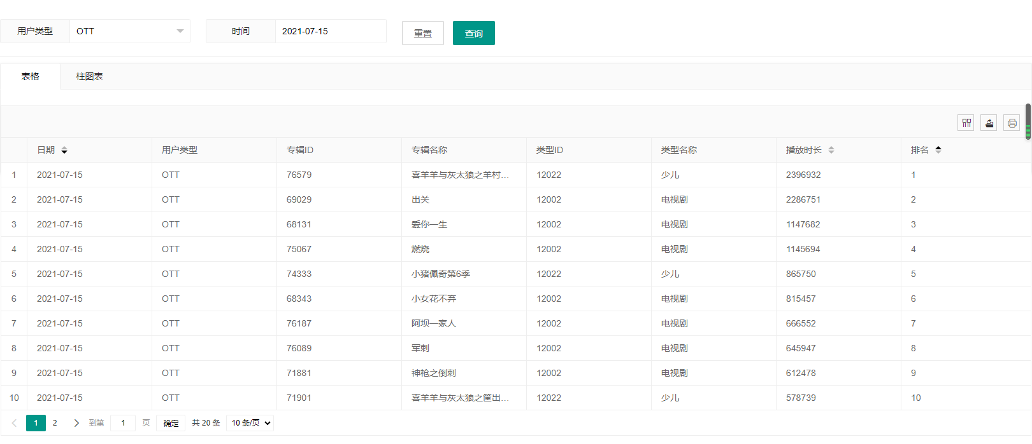

榜单图：

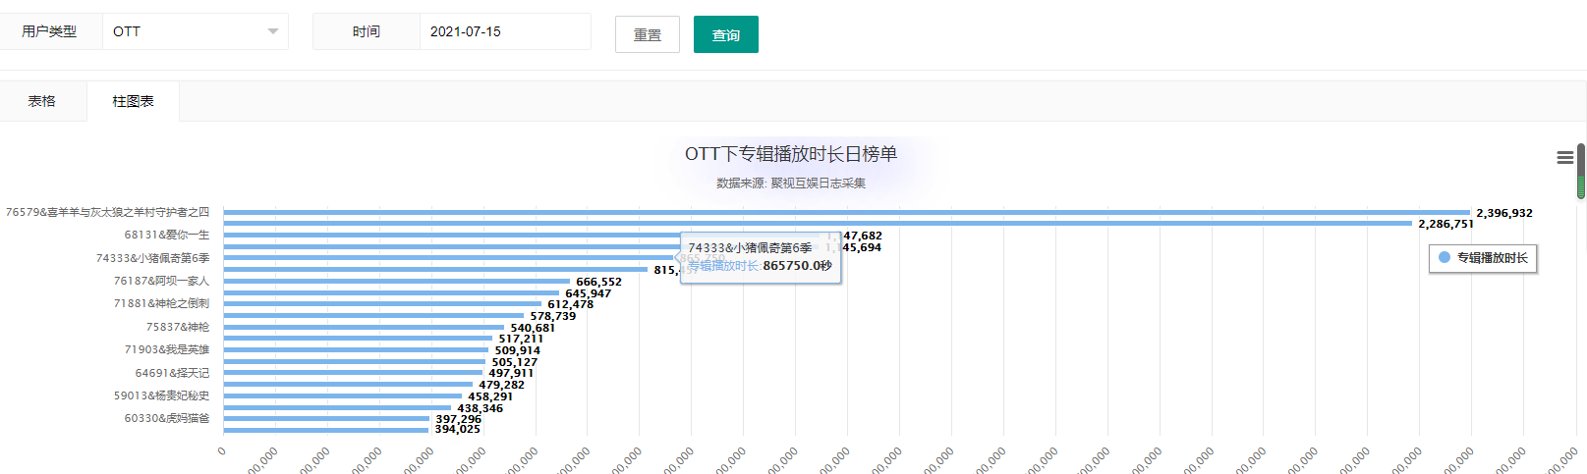

### 所有专区专辑播放时长周榜单

表格查询和排行榜图样式查询提供了按用户类型和周查询过滤，每周专辑播放时长榜单前20名（每周统计所有专区专辑的播放时长排名前20名的专辑）。

表格查询：

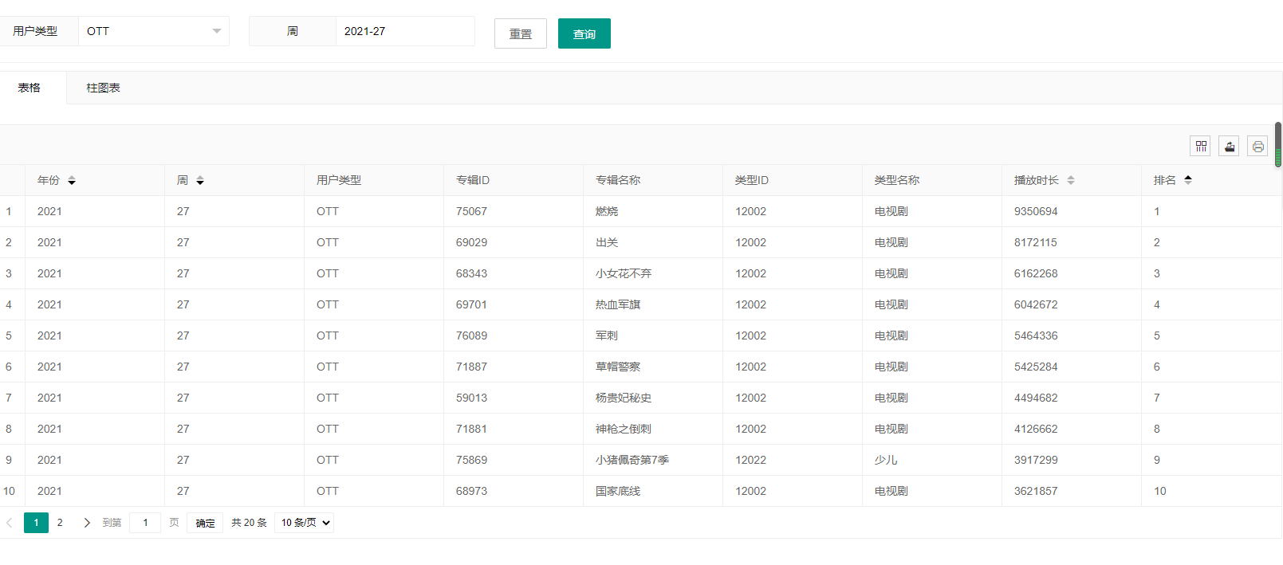

榜单图：

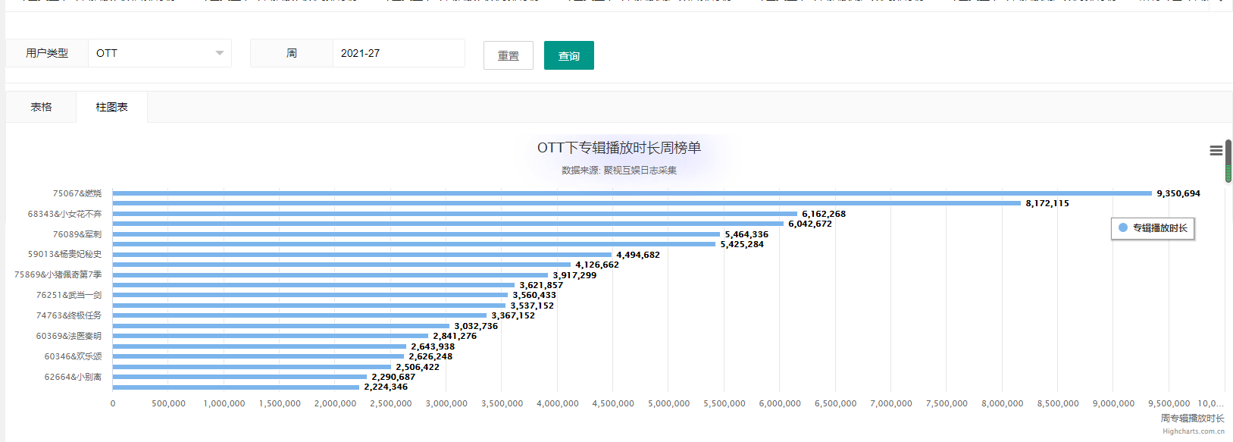

### 所有专区专辑播放时长月榜单

表格查询和排行榜图样式查询提供了按用户类型和时间查询过滤，每月专辑播放时长榜单前20名（每月统计所有专区专辑的播放时长排名前20名的专辑）。

表格查询：

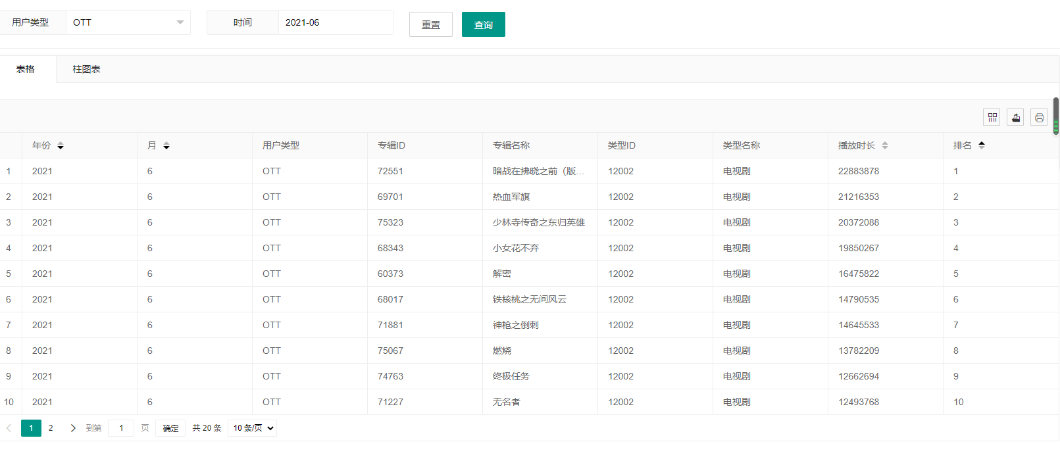

榜单图：

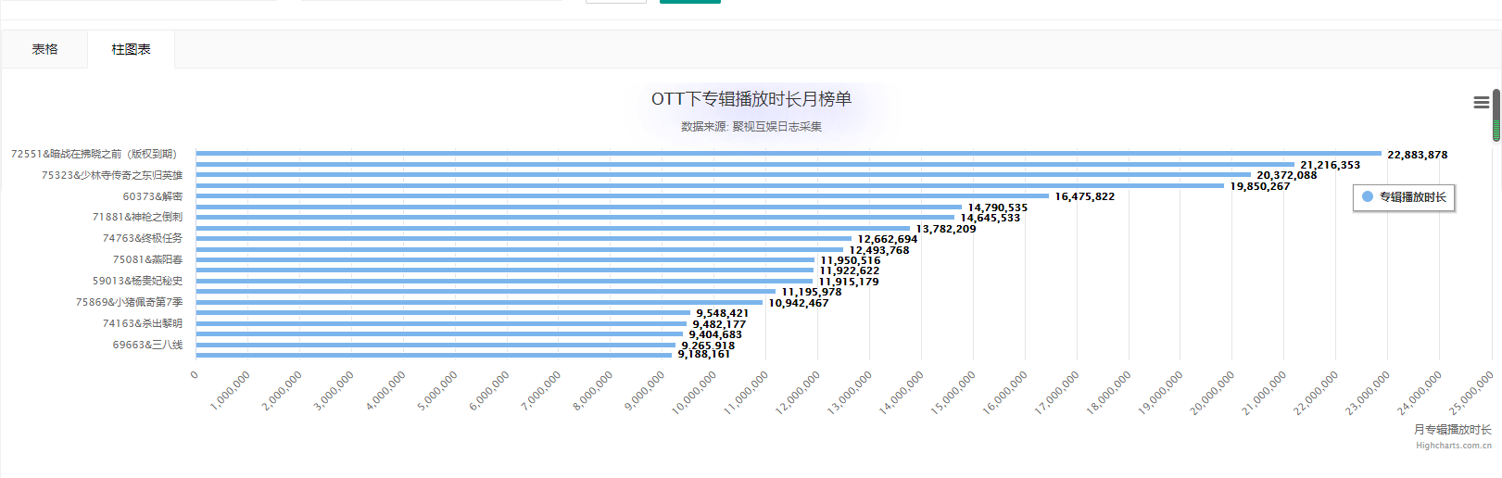

### 专区专辑播放时长日榜单

表格查询和排行榜图样式查询提供了按专区、专辑类型和时间查询过滤，每日专辑播放时长榜单前20名（每天统计所有专区内容类型专辑的播放时长排名前20名的专辑）。

表格查询：

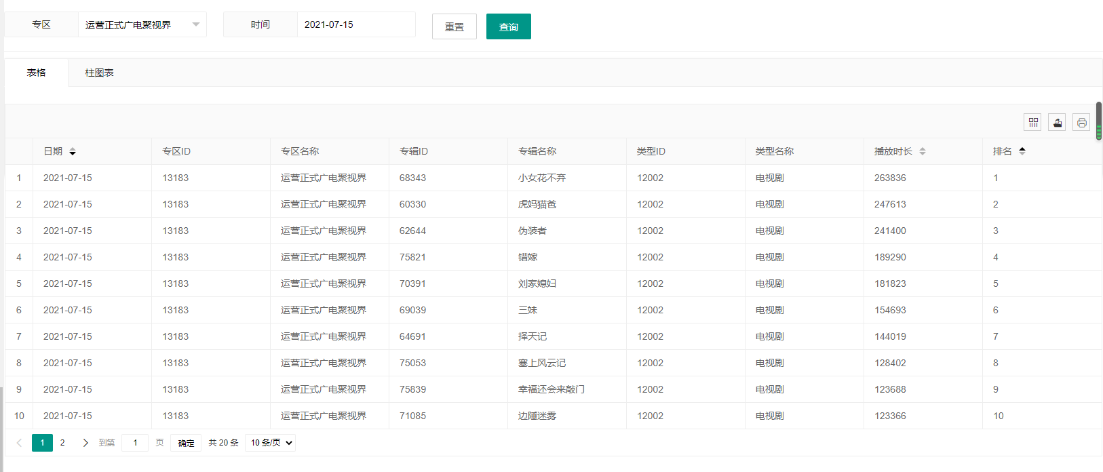

榜单图：

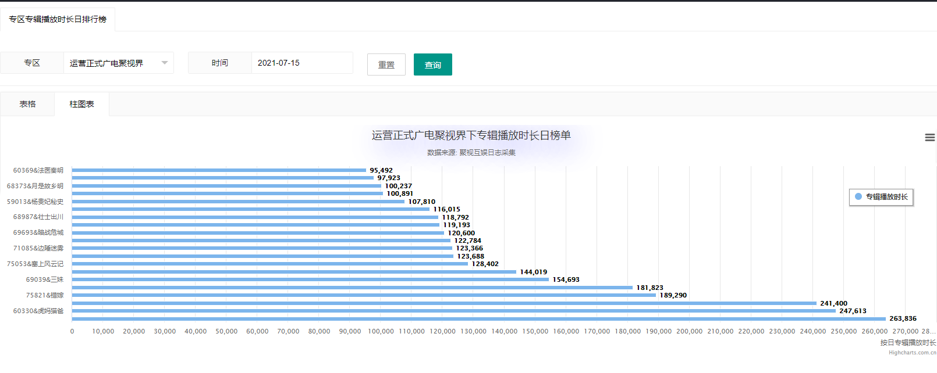

### 专区专辑播放时长周榜单

表格查询和排行榜图样式查询提供了按专区和周查询过滤，每周专辑播放时长榜单前20名（每周统计所有专区专辑的播放时长排名前20名的专辑）。

表格查询：

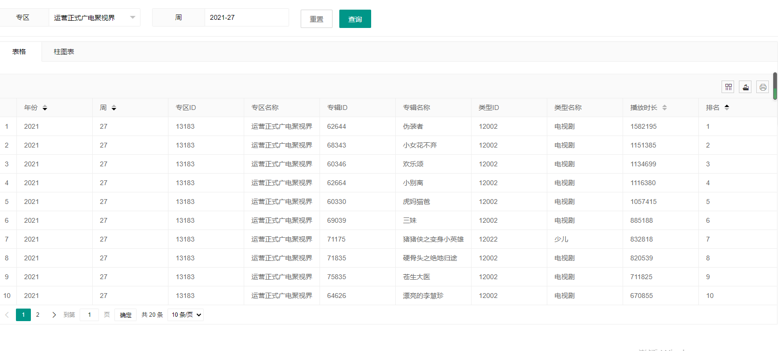

榜单图：

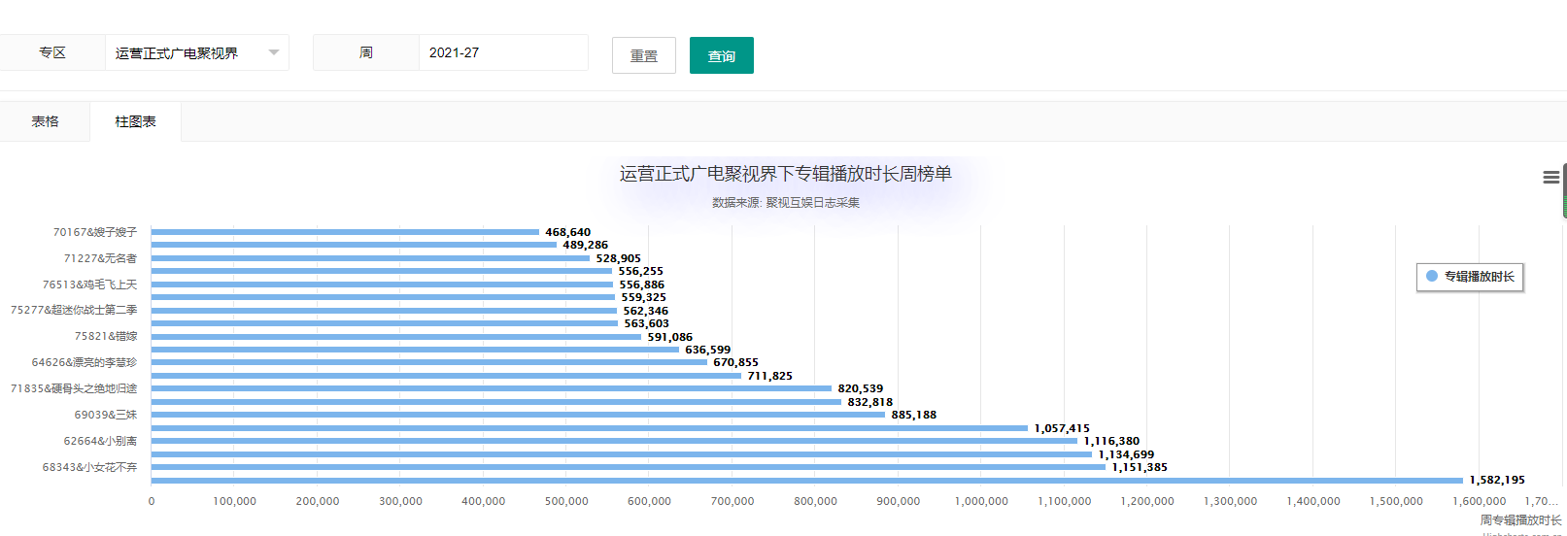

### 专区专辑播放时长月榜单

表格查询和排行榜图样式查询提供了按专区和时间查询过滤，每月专辑播放时长榜单前20名（每月统计所有专区专辑的播放时长排名前20名的专辑）。

表格查询：

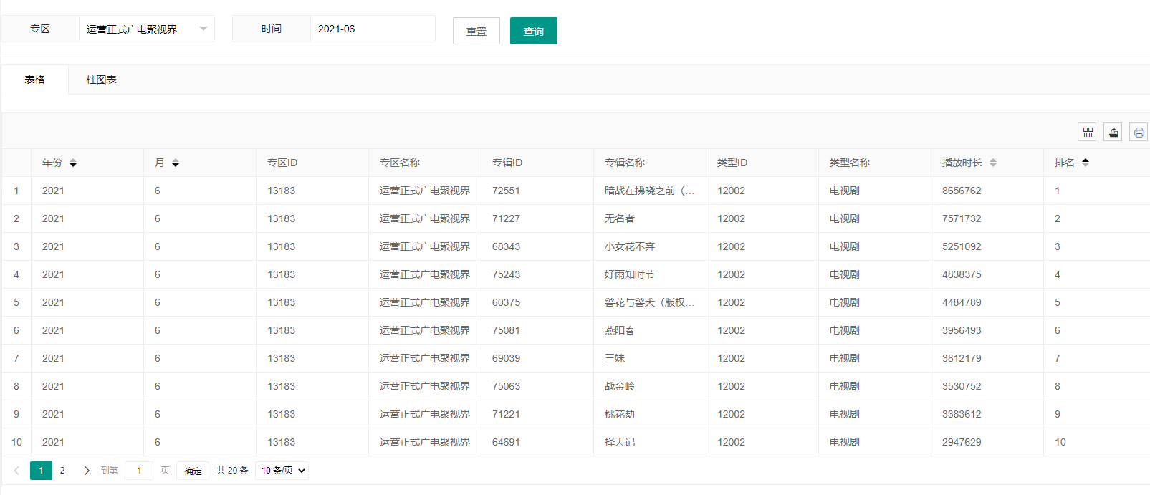

榜单图：

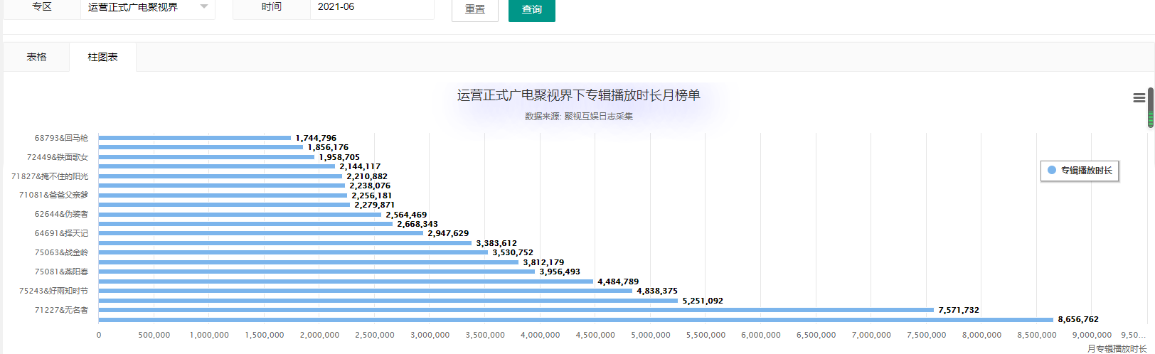

### 专区专辑播放用户数月榜单

表格查询和排行榜图样式查询提供了按专区和时间查询过滤，每月专辑播放用户数榜单前20名（每月统计所有专区专辑的播放用户数排名前20名的专辑）。

表格查询：

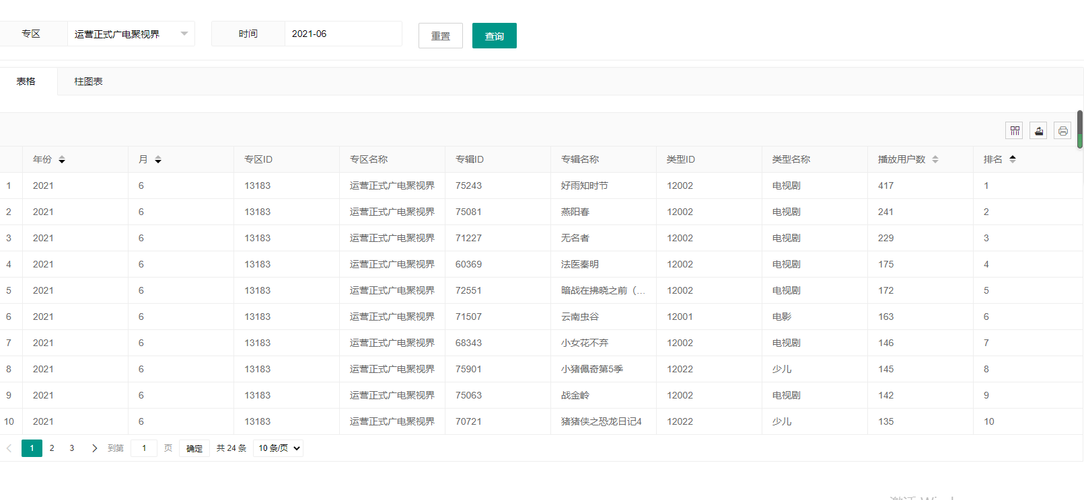

榜单图：

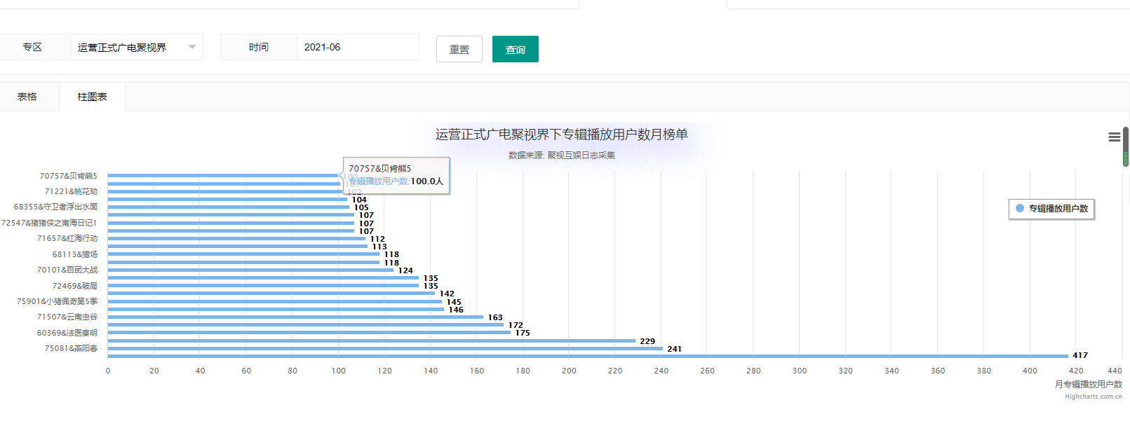

### 所有专区专辑播放用户数日榜单

表格查询和排行榜图样式查询提供了按用户类型和时间查询过滤，每日专辑播放用户数榜单前20名（每天统计所有专区内容类型专辑的播放用户数排名前20名的专辑）。

表格查询：

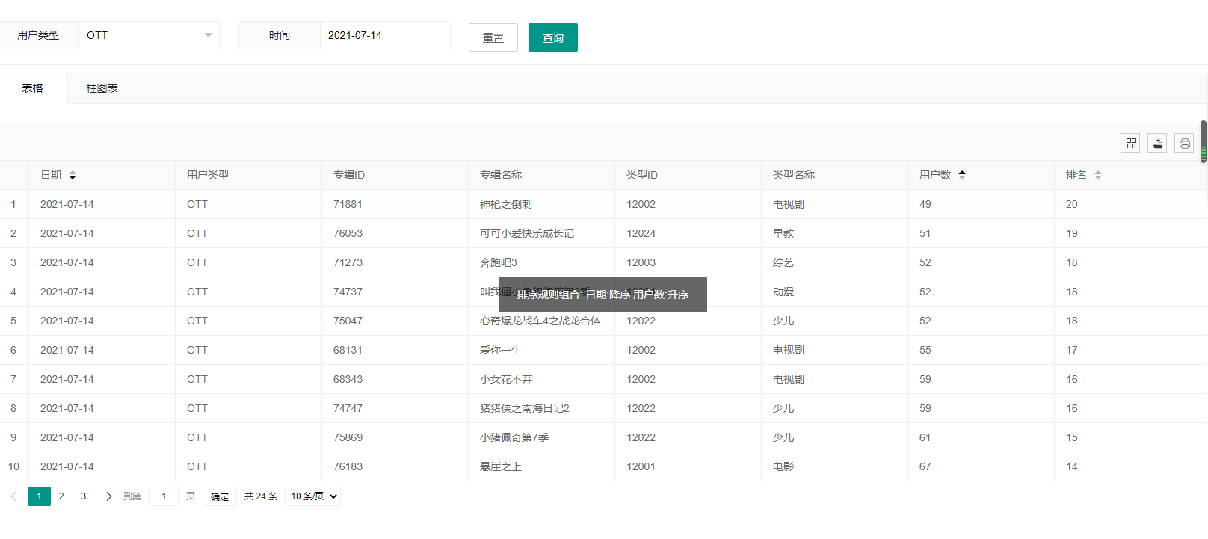

榜单图：

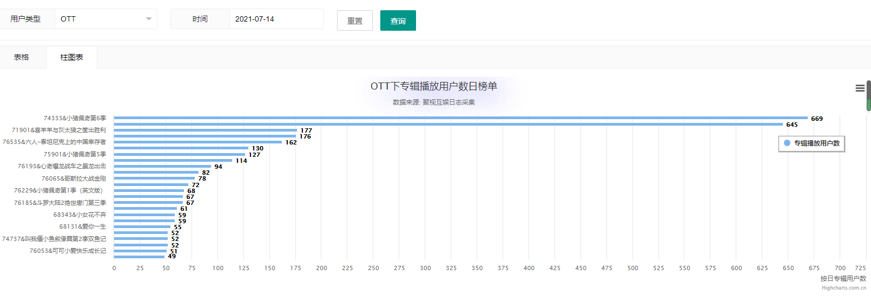

### 所有专区专辑播放用户数周榜单

表格查询和排行榜图样式查询提供了按用户类型和周查询过滤，每周专辑播放用户数榜单前20名（每周统计所有专区专辑的播放用户数排名前20名的专辑）。

表格查询：

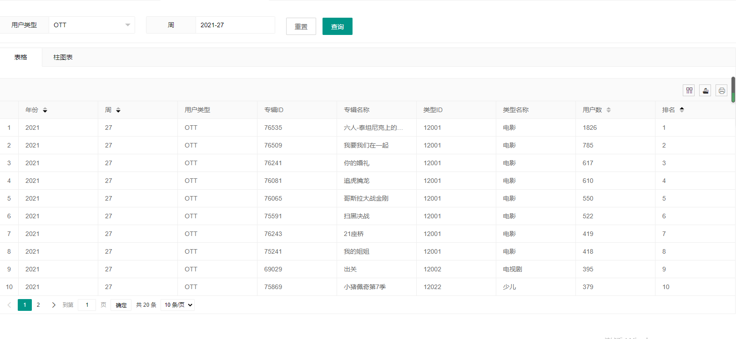

榜单图：

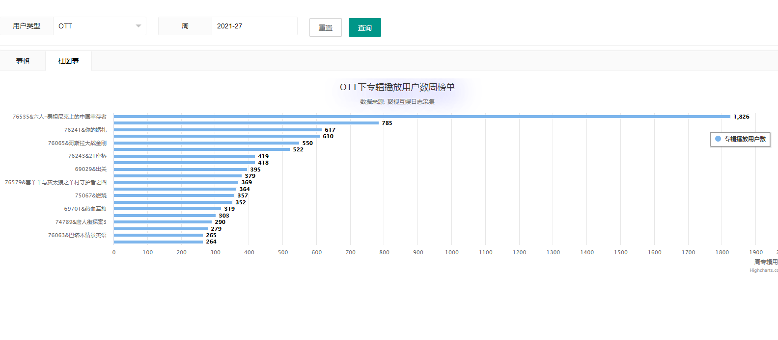

### 所有专区专辑播放用户数月榜单

表格查询和排行榜图样式查询提供了按用户类型和时间查询过滤，每月专辑播放用户数榜单前20名（每月统计所有专区专辑的播放用户数排名前20名的专辑）。

表格查询：

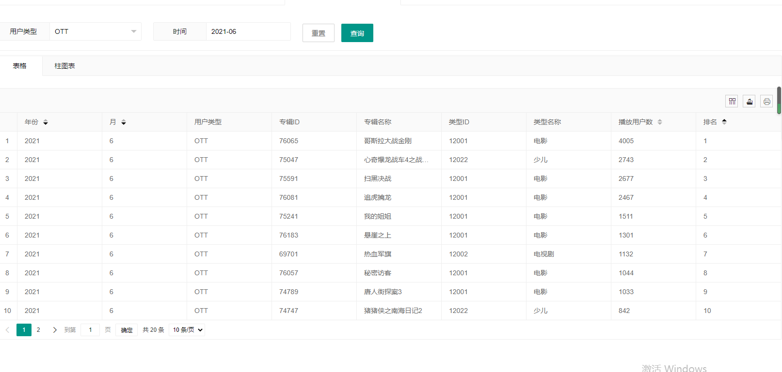

榜单图：

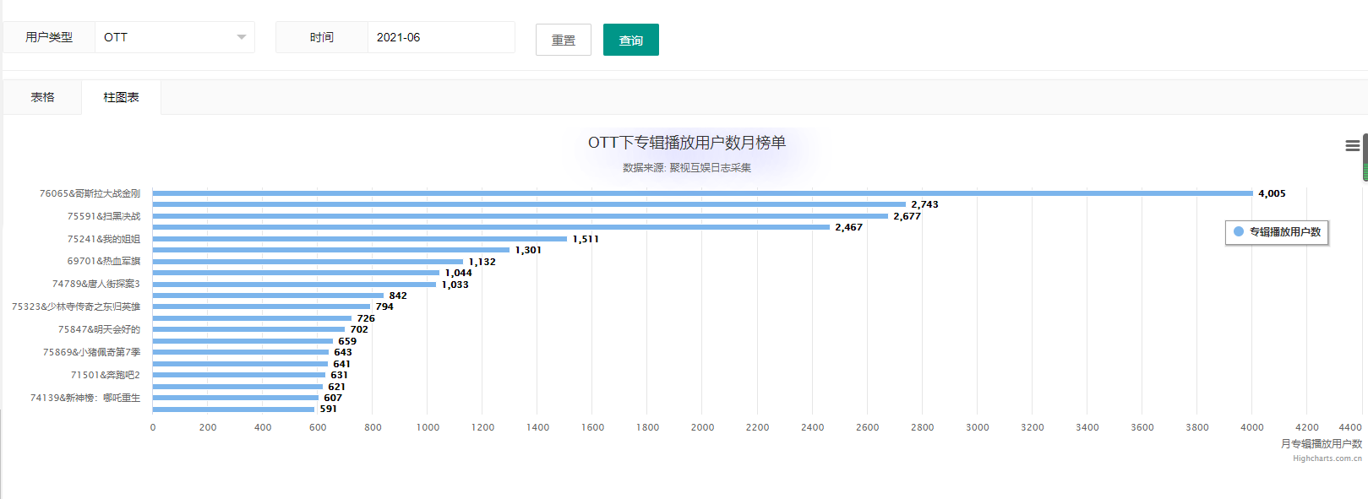

### 所有专区留存用户统计

表格查询和柱图样式查询提供了按专区和时间范围过滤，统计了2日留存，3日留存；

2日留存用户数：连续2日所有专区访问用户数

3日留存用户数：连续3日所有专区访问用户数

日期规则：2日留存往前推一天，3日留存往前推2天

表格查询：

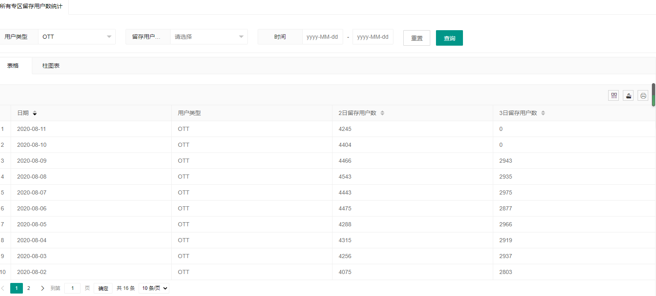

柱图：

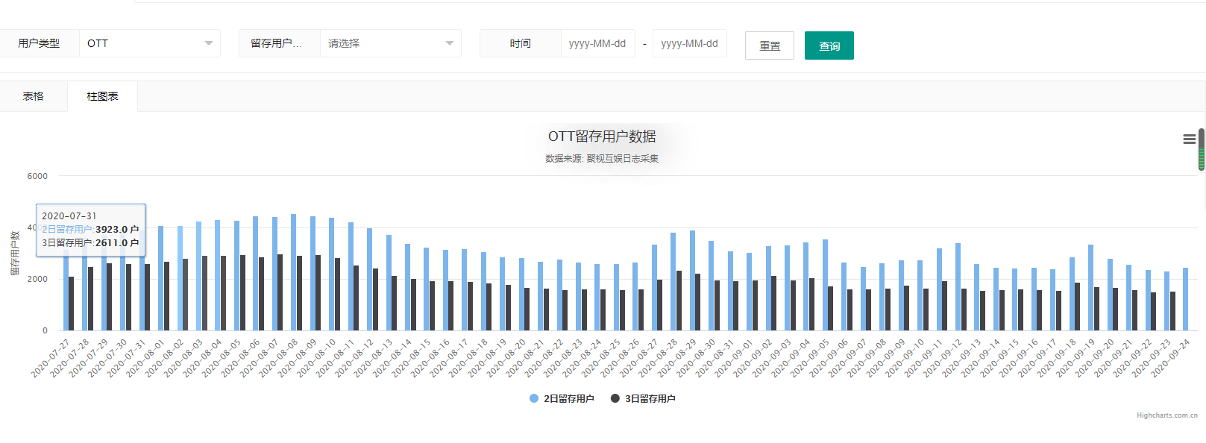

## 数据管理

### 区域信息模块

功能：提供了盒子区域信息的新增，修改，查询，删除等功能；用于维护数据采集从盒子采集到的区域编码对应具体区域名称信息。

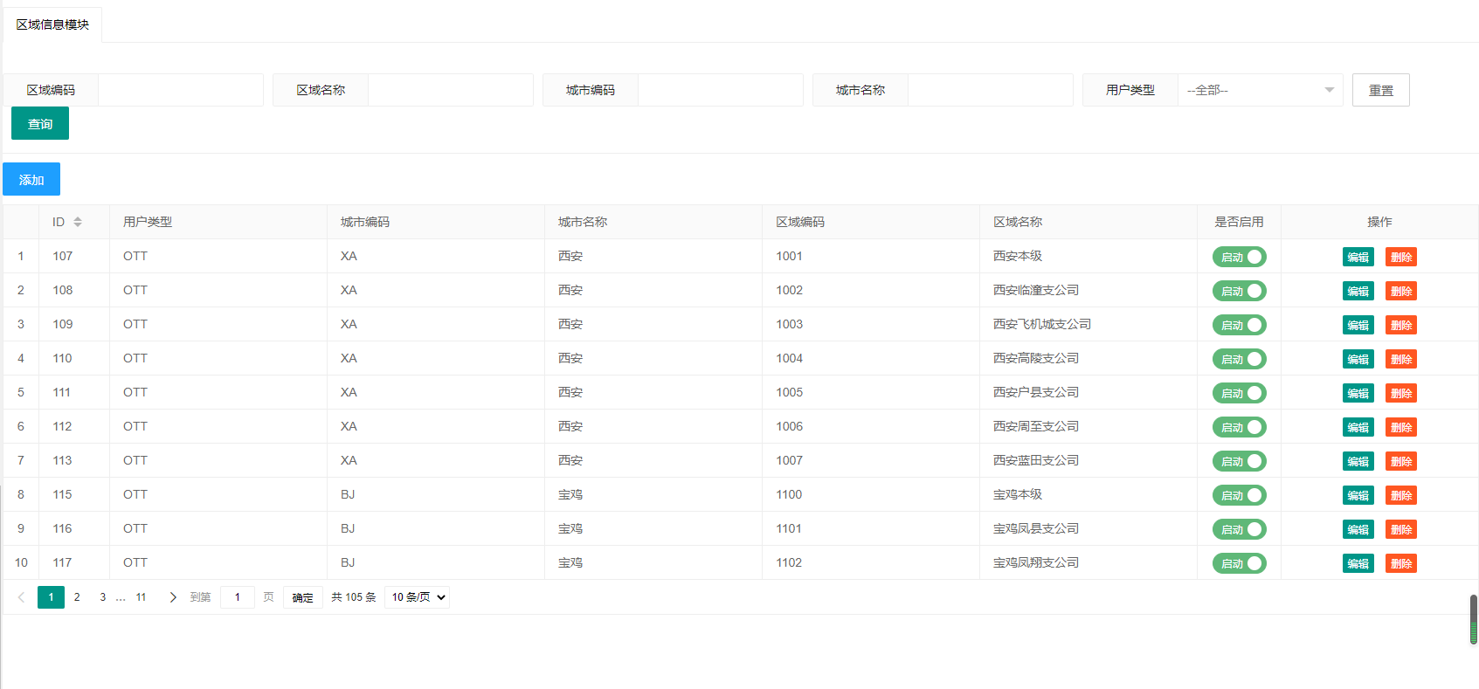

#### 查询

功能：提供了区域编码、区域名称、城市编码、城市名称、用户类型等过滤条件进行查询；其中区域编码、城市名称支持模糊查询；

查询按钮：根据过滤条件查询

重置按钮：重置过滤条件



#### 新增

功能：提供了新增区域信息；区域信息包括盒子类型、区域编码、区域名称、城市编码、城市名称等；其中如果没有城市编码和城市名称；直接复用区域编码和区域名称即可；

新增按钮：点击后弹出新增框供输入；

提交按钮：对弹出框输入内容进行保存

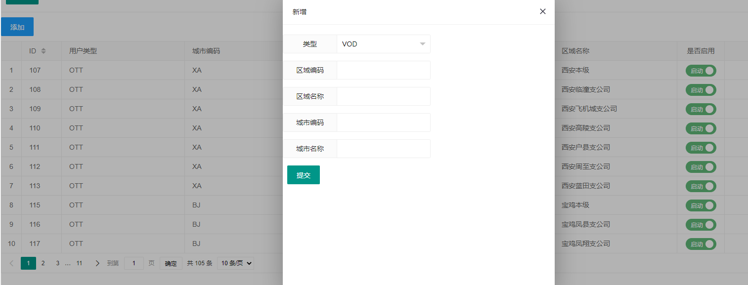

#### 删除

功能：表格行删除区域信息；永久性删除；

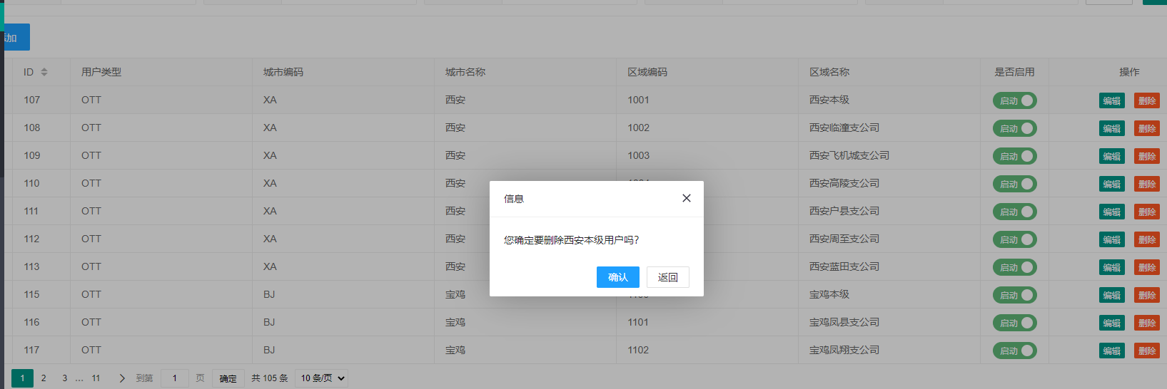

#### 编辑

功能：表格行编辑区域信息，进行修改

编辑按钮：点击表格行编辑按钮，弹出修改编辑框进行修改

提交按钮：提交修改信息

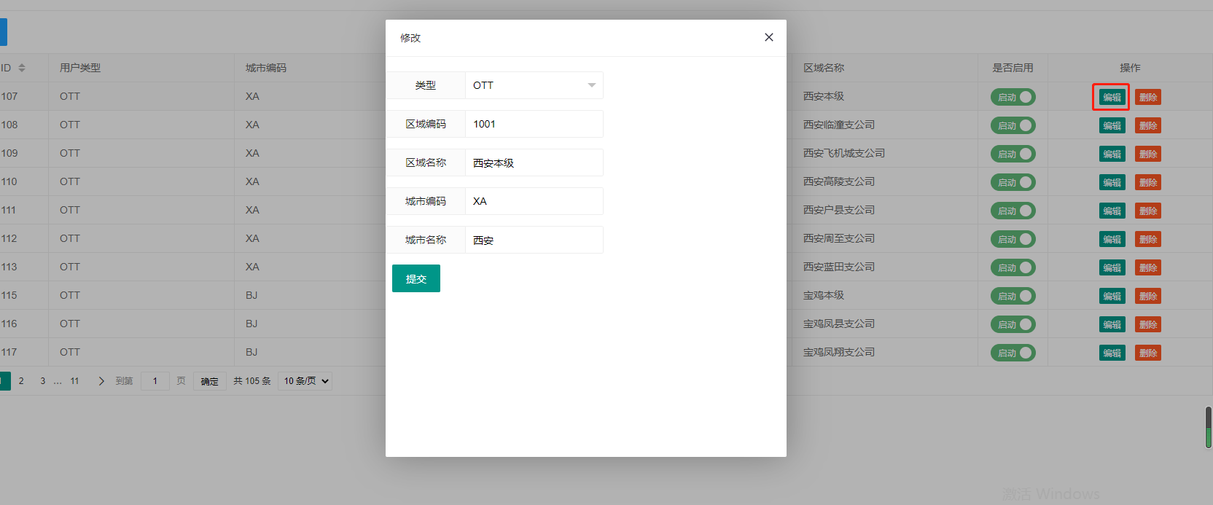

#### 启用|禁用

功能：是否启用区域信息，绿色表示启用状态，灰色表示禁用状态

是否启用按钮：点击是否启用列中的按钮进行切换。

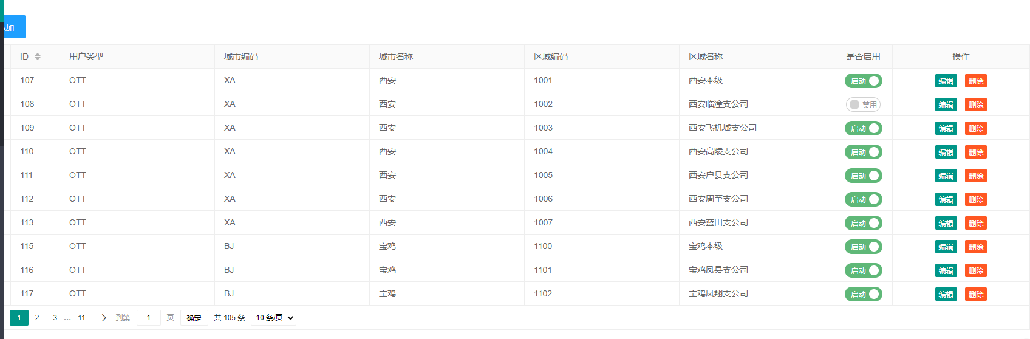

### 专区信息模块

功能：提供盒子上线专区信息录入；用于采集计算时，通过专区ID过滤；专区的采集计算在专区指定时间范围内有效；

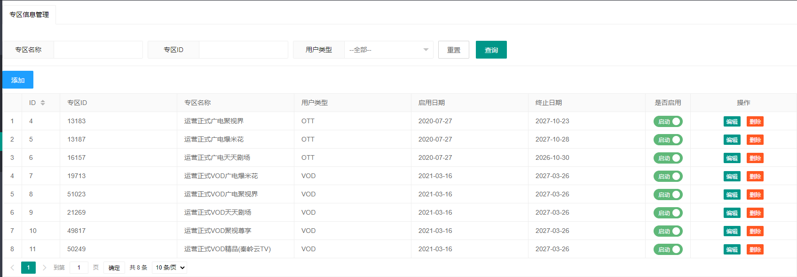

#### 查询

功能：提供了专区名称、专区ID、用户类型等过滤条件进行查询；其中专区名称支持模糊的分页查询；

查询按钮：根据过滤条件查询

重置按钮：重置过滤条件



#### 新增

功能：提供了上线专区信息；区域信息包括盒子用户类型（VOD和OTT）、专区ID（栏目管理中上线产品栏目ID，采集日志中对应parentColumnId字段）、专区名称、启用时间(采集该专区ID计算的开始时间)、终止时间(采集计算该专区的结束时间)等；

新增按钮：点击后弹出新增框供输入；

提交按钮：对弹出框输入内容进行保存

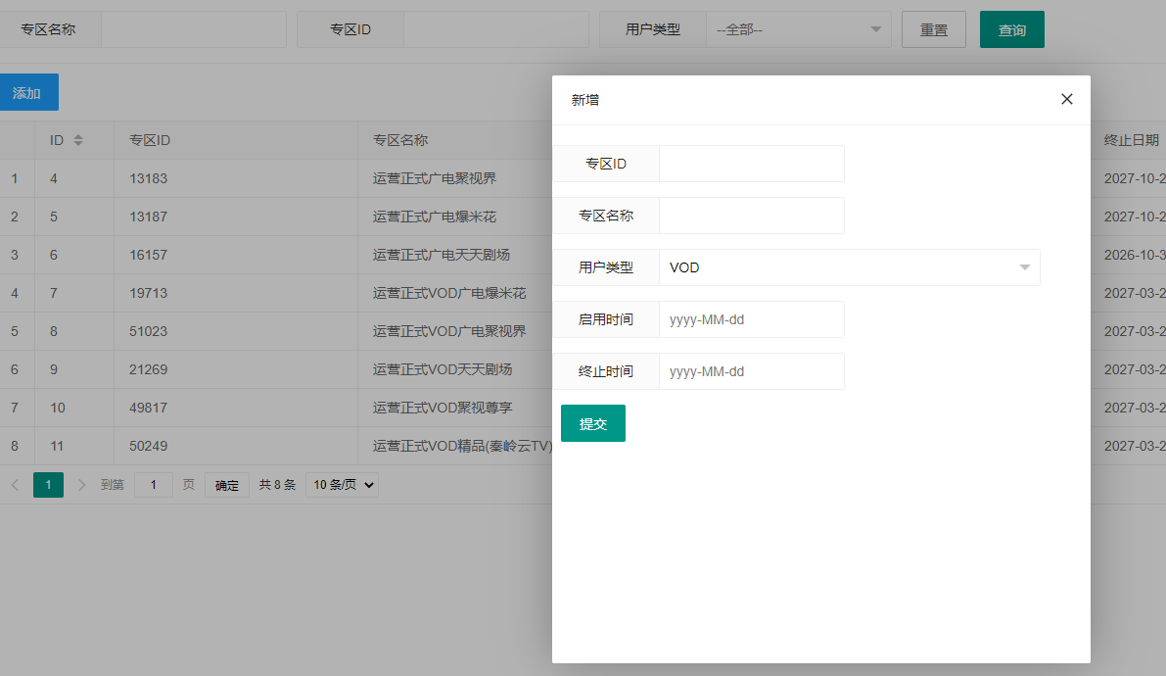

#### 删除

功能：表格行删除信息；永久性删除；

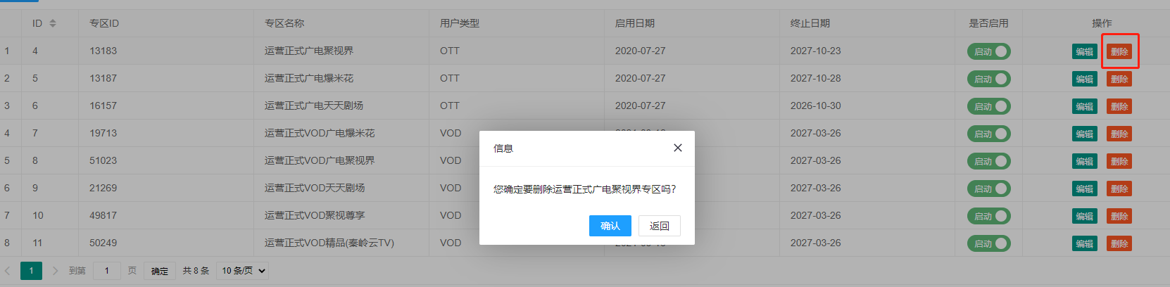

#### 编辑

功能：表格行编辑信息，进行修改

编辑按钮：点击表格行编辑按钮，弹出修改编辑框进行修改

提交按钮：提交修改信息

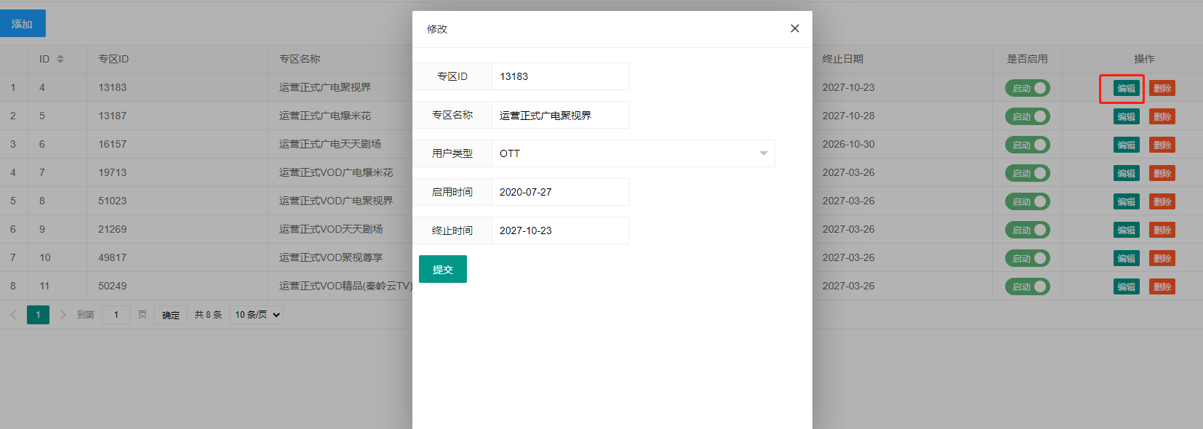

#### 启用|禁用

功能：是否启用区域信息，绿色表示启用状态，灰色表示禁用状态

是否启用按钮：点击是否启用列中的按钮进行切换。

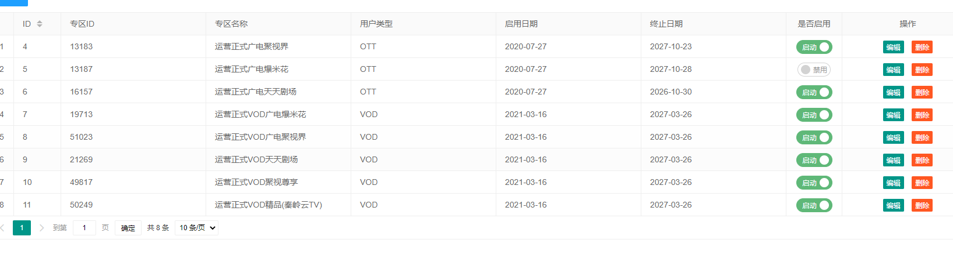

### 清理用户模块

功能：提供数据采集计算时，过滤掉不需要用户如测试盒子；

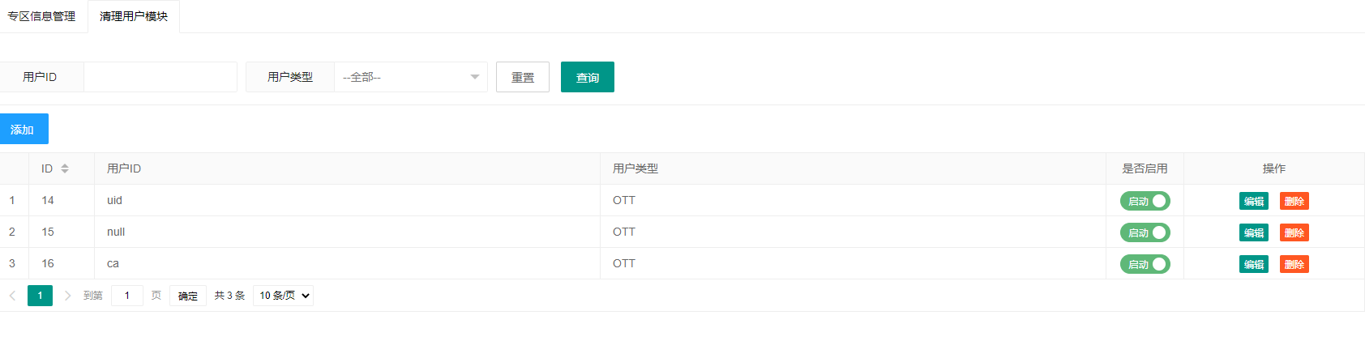

#### 查询

功能：提供了用户ID、用户类型等过滤条件进行查询；其中用户ID支持模糊的分页查询；

查询按钮：根据过滤条件查询

重置按钮：重置过滤条件

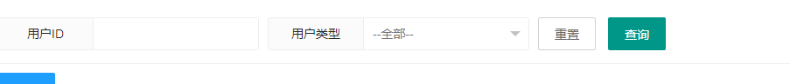

#### 新增

功能：提供了包括盒子用户类型（VOD和OTT）、用户ID（机顶盒上报的用户ID）等；

新增按钮：点击后弹出新增框供输入；

提交按钮：对弹出框输入内容进行保存

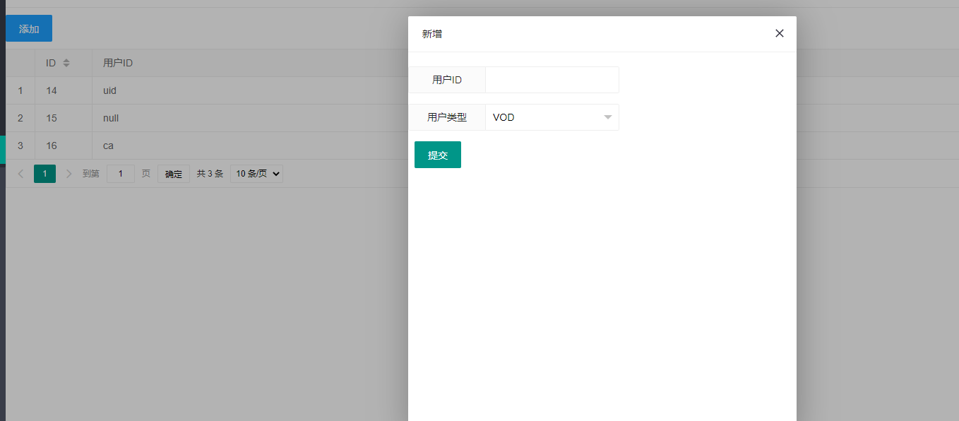

#### 删除

功能：表格行删除信息；永久性删除；

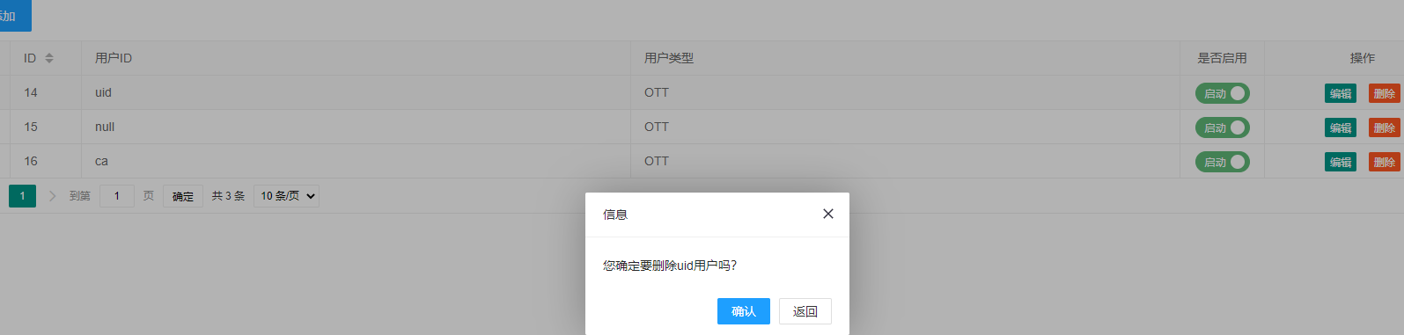

#### 编辑

功能：表格行编辑信息，进行修改

编辑按钮：点击表格行编辑按钮，弹出修改编辑框进行修改

提交按钮：提交修改信息

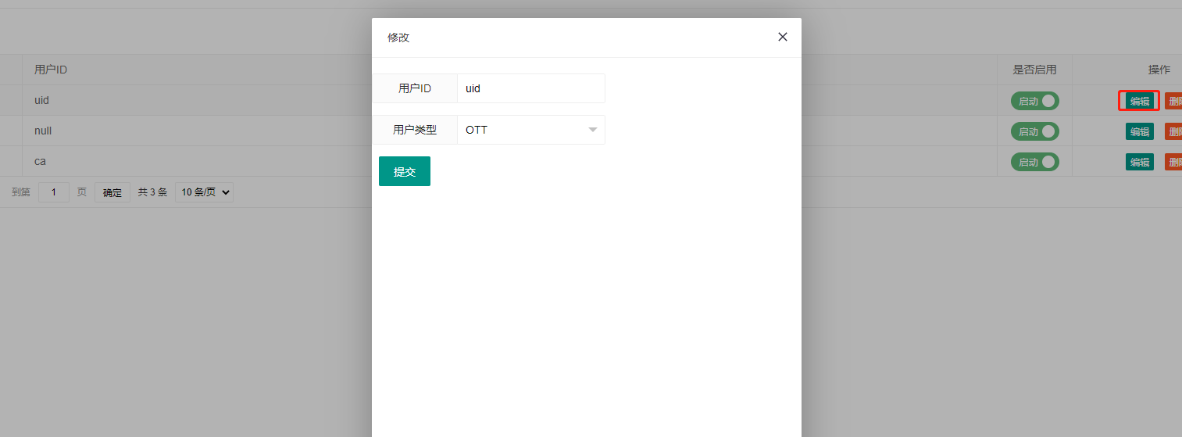

#### 启用|禁用

功能：是否启用信息，绿色表示启用状态，灰色表示禁用状态

是否启用按钮：点击是否启用列中的按钮进行切换。

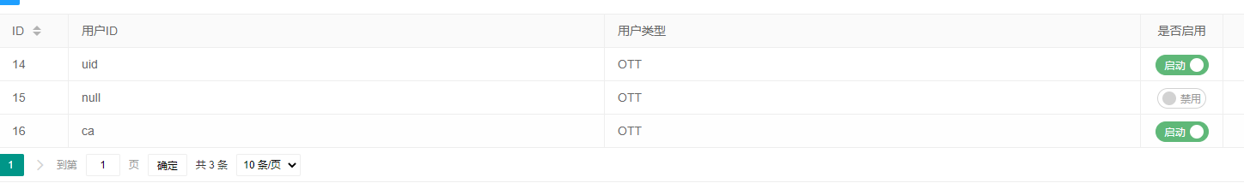

### 表维护模块

功能：提供数据报表库中表的查询，定制维护，主要为后续《下载文件管理模块》提供下载表的支撑。

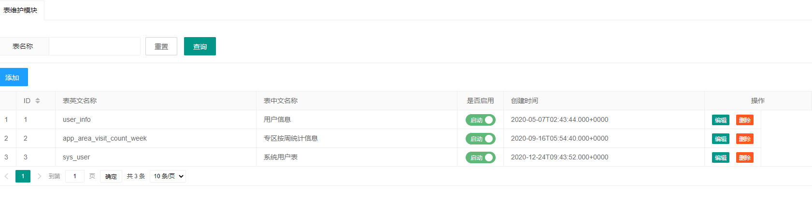

#### 查询

功能：提供了名称等过滤条件进行查询；其中名称支持模糊的分页查询；

查询按钮：根据过滤条件查询

重置按钮：重置过滤条件



#### 新增

功能：提供了表名称、表中文名称(定义表的命名，便于查看)等信息的录入；

新增按钮：点击后弹出新增框供输入；

选择表按钮：点击后弹出用户可选择表的列表；

提交按钮：对弹出框输入内容进行保存

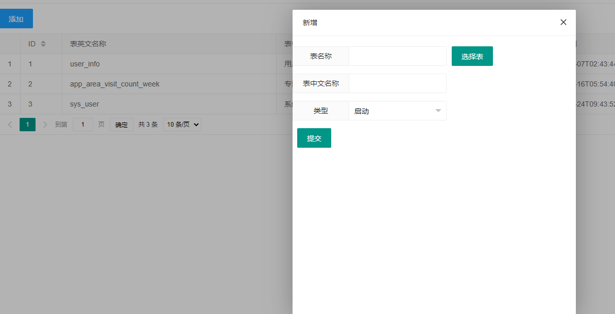

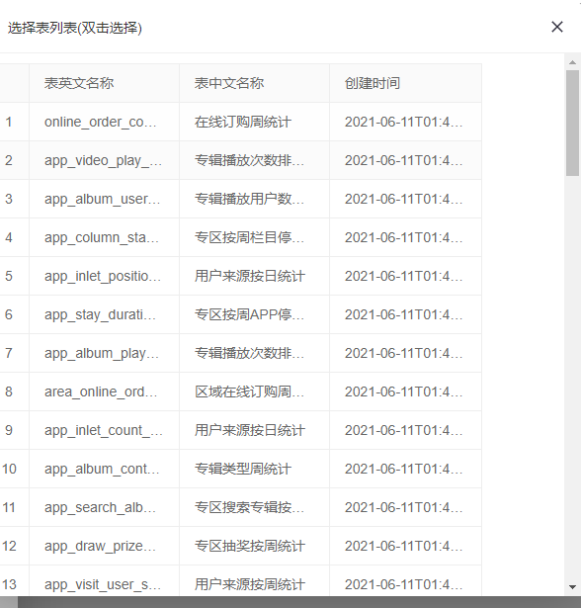

#### 删除

功能：表格行删除信息；永久性删除；

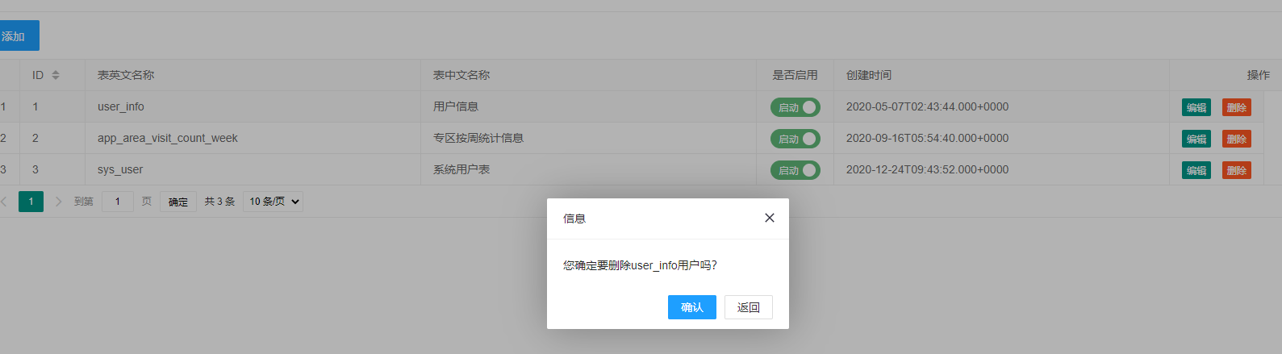

#### 编辑

功能：表格行编辑信息，进行修改

编辑按钮：点击表格行编辑按钮，弹出修改编辑框进行修改

提交按钮：提交修改信息

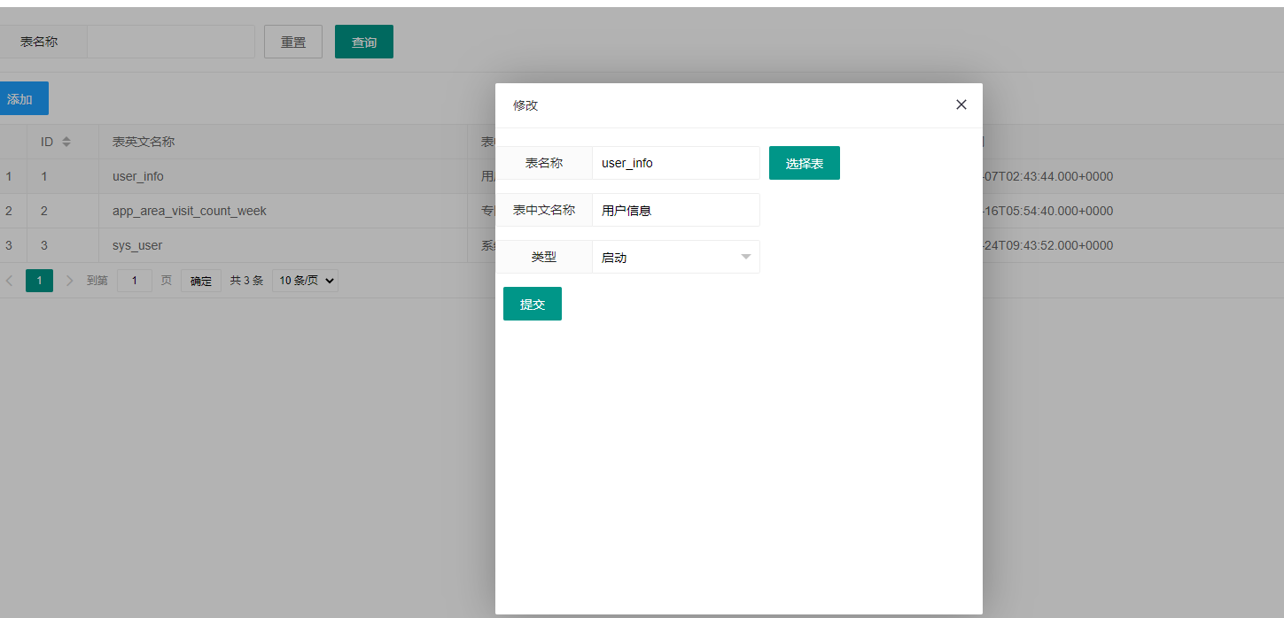

#### 启用|禁用

功能：是否启用信息，绿色表示启用状态，灰色表示禁用状态

是否启用按钮：点击是否启用列中的按钮进行切换。

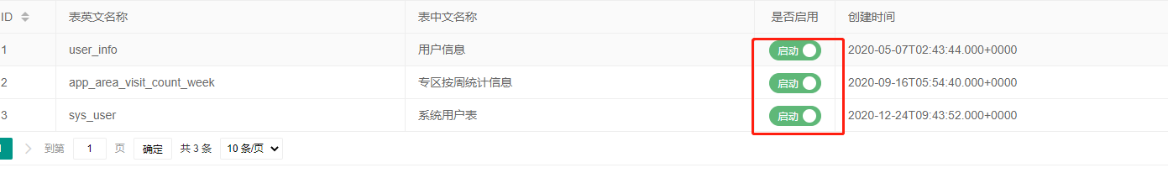

### 下载文件管理模块

功能：主要用于定制一些统计数据特定格式下载方式，包括csv,excel,zip格式下载；

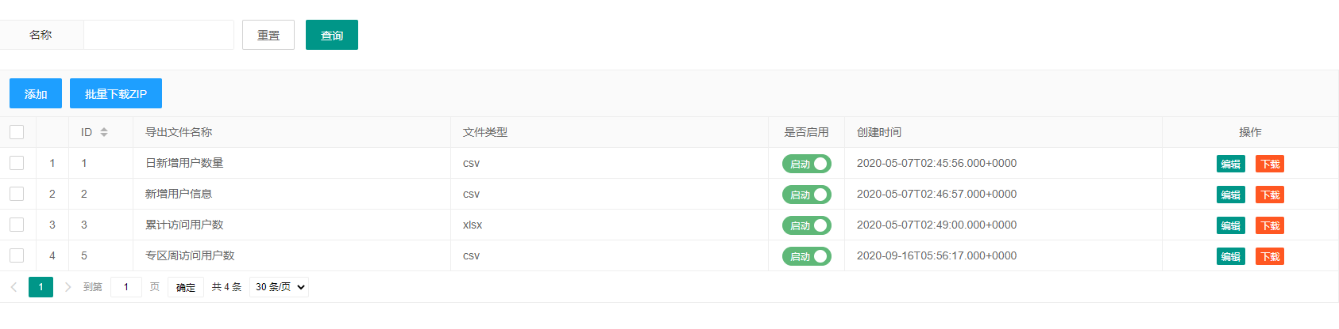

#### 查询

功能：提供了名称等过滤条件进行查询；其中名称支持模糊的分页查询；

查询按钮：根据过滤条件查询

重置按钮：重置过滤条件



#### 新增

功能：提供了信息录入包括导出表（选择导入表，信息来自表维护模块录入信息）、导出文件（导出文件名称）、文件格式（选择文件格式，是默认导出格式）、状态 (启用|禁用)、查询SQL(提供查询sql数据输出脚本)等；

新增按钮：点击后弹出新增框供输入；

添加按钮：提供对查询SQL中select字段命名映射中文字段关系

可选字段按钮：提供对导出表中可用字段列表的选择；

确认按钮：对弹出框输入内容进行保存

取消按钮：对信息不保存

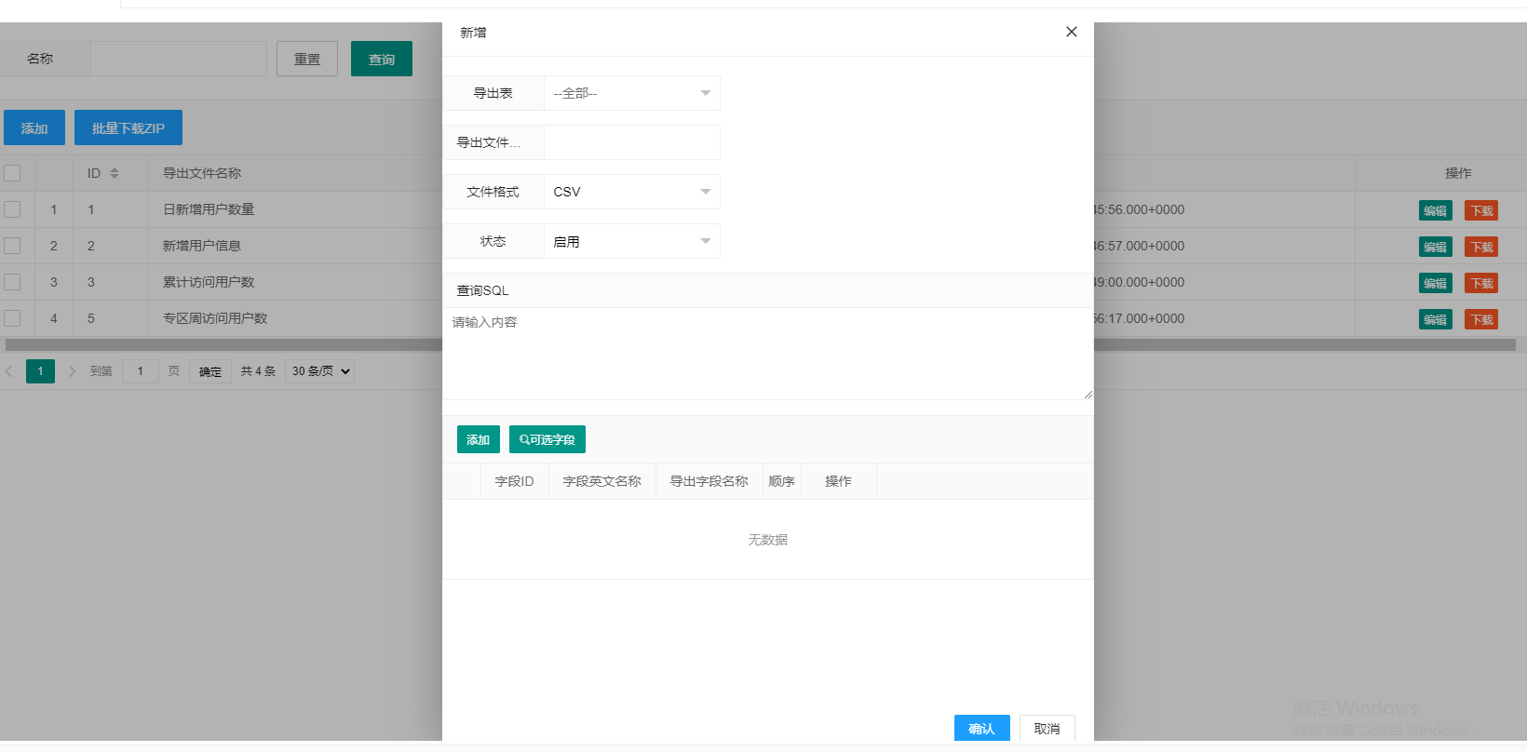

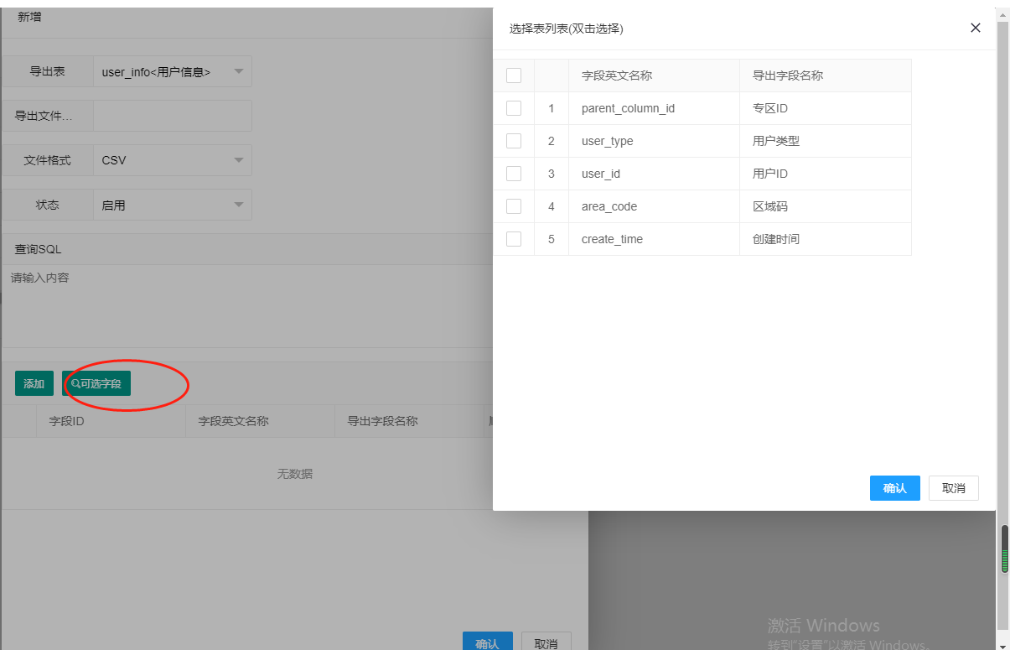

#### 删除

功能：表格行删除信息；永久性删除；

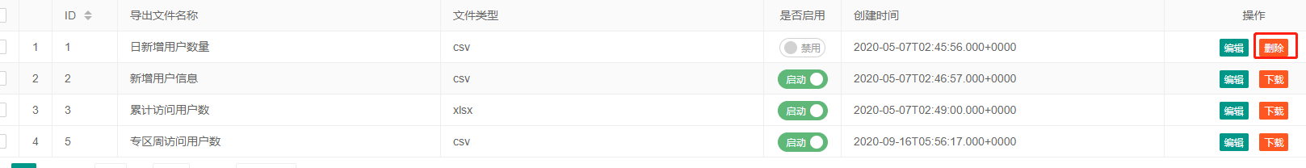

#### 编辑

功能：表格行编辑信息，进行修改

新增按钮：点击后弹出新增框供输入；

添加按钮：提供对查询SQL中select字段命名映射中文字段关系

可选字段按钮：提供对导出表中可用字段列表的选择；

确认按钮：对弹出框输入内容进行保存

取消按钮：对信息不保存

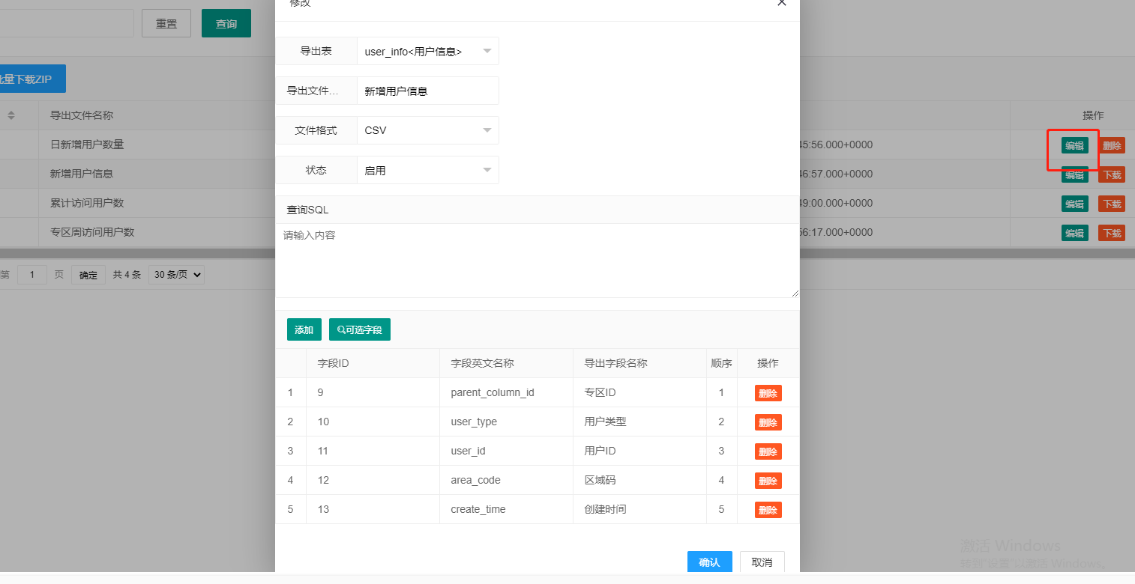

#### 启用|禁用

功能：是否启用区域信息，绿色表示启用状态，灰色表示禁用状态

是否启用按钮：点击是否启用列中的按钮进行切换。



#### 批量下载ZIP

功能：勾选表格数据行后，点击批量下载ZIP按钮，下载的文件打包成zip格式

批量下载ZIP按钮：弹出批量下载文件框，选择下载方式。

默认下载按钮：选择行数据的文件类型，作为下载文件格式，然后打包成zip。

excel下载按钮：选择行数据都指定excel作为下载文件格式，然后打包成zip。

csv下载按钮：选择行数据都指定csv作为下载文件格式，然后打包成zip。

返回按钮：不下载，返回查询界面。

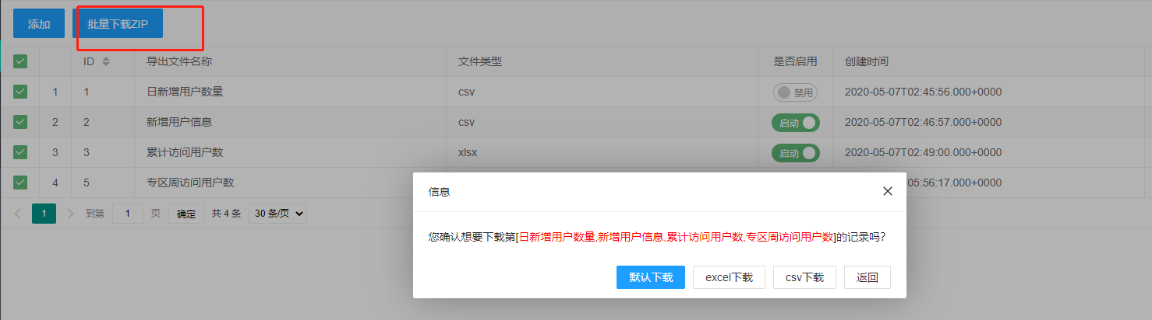

### 用户行为分析模块

功能：目前仅仅提供了单个用户行为日志走向数据；

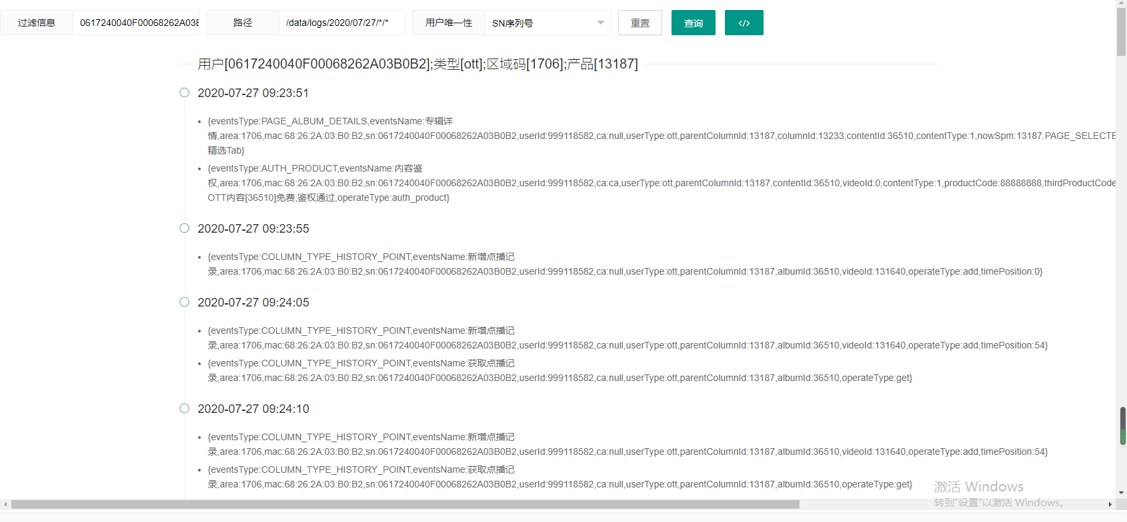

#### 查询

功能：提供了过滤信息（MAC|SN|userId），路径(hadoop日志存放路径)、用户唯一性(SN序列号|MAC|用户ID)

查询按钮：根据过滤条件查询

重置按钮：重置过滤条件



#### 扩展查询内容

功能：把查询的内容，如果想要复制；可以点击下图按钮图-1；显示图-2；直接选择复制

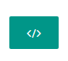图-1

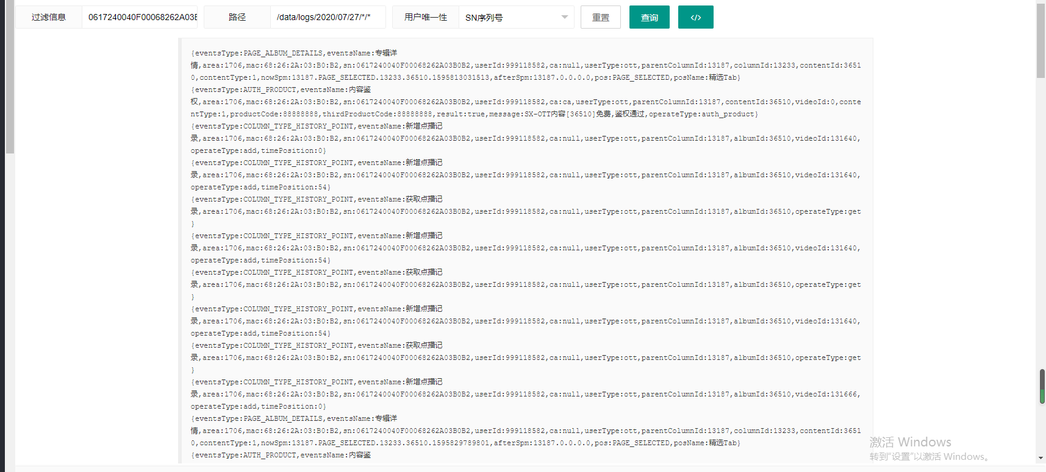

图-2

#### 查询

功能：提供了专区名称、专区ID、用户类型等过滤条件进行查询；其中专区名称支持模糊的分页查询；

查询按钮：根据过滤条件查询

重置按钮：重置过滤条件



#### 新增

功能：提供了上线专区信息；区域信息包括盒子用户类型（VOD和OTT）、专区ID（栏目管理中上线产品栏目ID，采集日志中对应parentColumnId字段）、专区名称、启用时间(采集该专区ID计算的开始时间)、终止时间(采集计算该专区的结束时间)等；

新增按钮：点击后弹出新增框供输入；

提交按钮：对弹出框输入内容进行保存



#### 删除

功能：表格行删除信息；永久性删除；



#### 编辑

功能：表格行编辑信息，进行修改

编辑按钮：点击表格行编辑按钮，弹出修改编辑框进行修改

提交按钮：提交修改信息



#### 启用|禁用

功能：是否启用区域信息，绿色表示启用状态，灰色表示禁用状态

是否启用按钮：点击是否启用列中的按钮进行切换。



## 系统管理

### 用户管理

功能：提供了盒子区域信息的新增，修改，查询，删除等功能；用于维护数据采集从盒子采集到的区域编码对应具体区域名称信息。

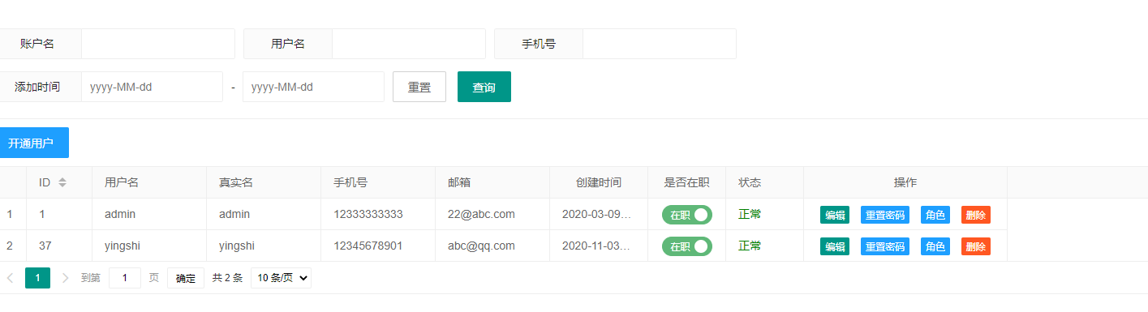

#### 查询

功能：提供了用户名、账户名、手机号、添加时间等过滤条件进行查询；其中用户名、账户名、手机号等支持模糊查询；

查询按钮：根据过滤条件查询

重置按钮：重置过滤条件

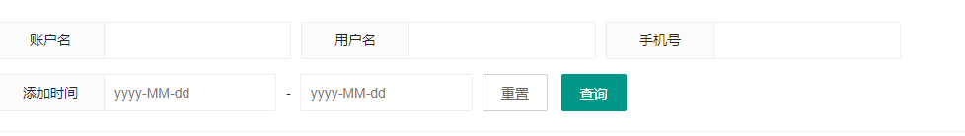

#### 新增

功能：提供了新增信息；信息包括真实名、用户名、性别、手机号、邮箱等；录入信息后，点提交按钮即可；

新增按钮：点击后弹出新增框供输入；

提交按钮：对弹出框输入内容进行保存

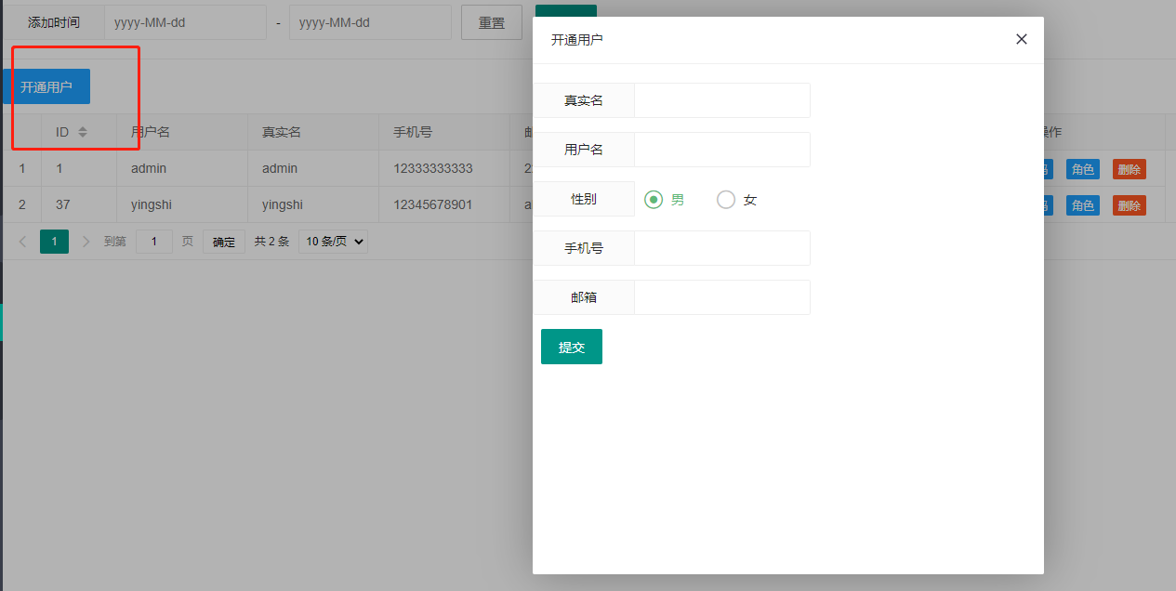

#### 删除

功能：表格行删除区域信息；永久性删除；

注意：ID为1的用户为管理员权限；不可删除

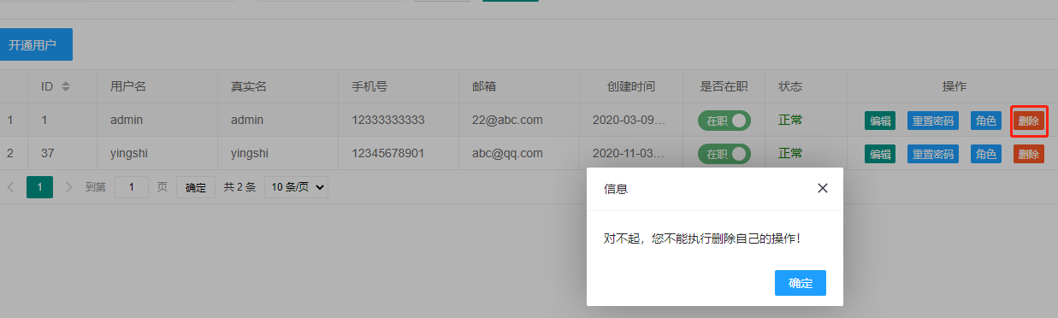

#### 编辑

功能：表格行编辑区域信息，进行修改

编辑按钮：点击表格行编辑按钮，弹出修改编辑框进行修改

提交按钮：提交修改信息

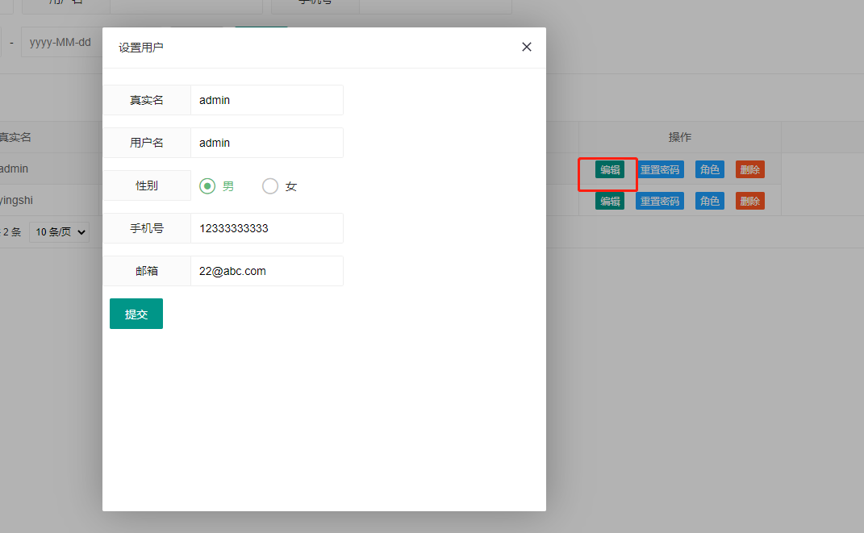

#### 在职|离职

功能：是否在职表示用户是在职还是离职状态；如果是离职状态表示用户不可登录；

是否在职按钮：点击是否启用列中的按钮进行切换。

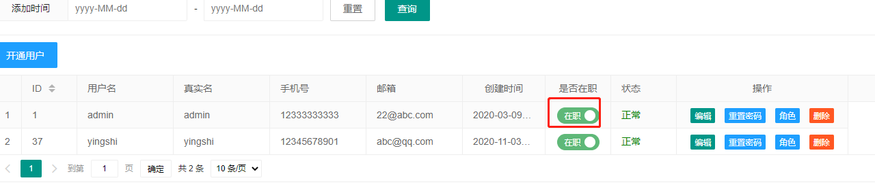

#### 重置密码

功能：重置用户登录权限的密码；只有拥有该按钮权限的用户才能修改

是否在职按钮：点击是否启用列中的按钮进行切换。

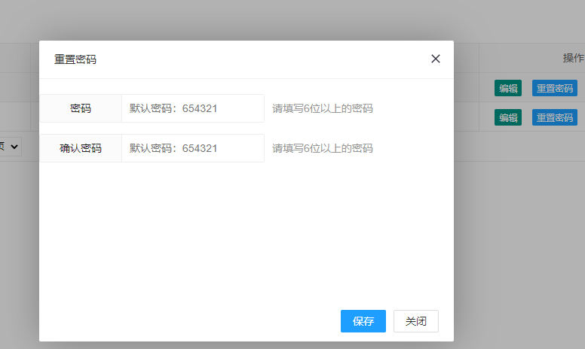

#### 角色

功能：绑定用户所需要的角色；角色下有操作权限；

角色按钮：点击行角色按钮，弹出该用户关联角色的弹窗（左边可先角色，右边已选角色）；

保存按钮：保存关联用户的角色。

关闭按钮：不保存；

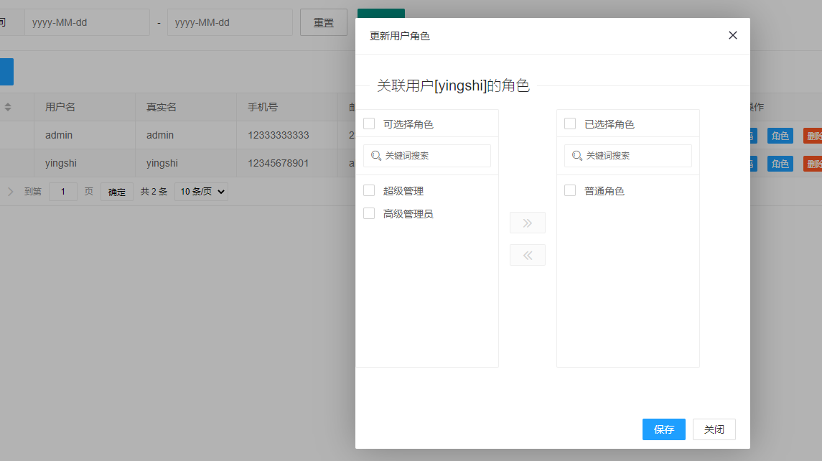

### 角色管理

功能：提供了角色列表查询和角色添加和修改等功能；主要用来绑定权限供用户使用

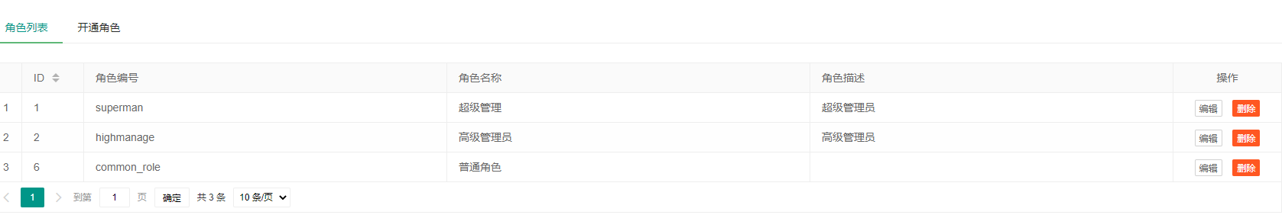

#### 查询

功能：角色列表提供了所有角色列表信息，该界面可以编辑和删除角色；



#### 开通角色

功能：提供了新增角色信息；信息包括角色名称、角色编码、角色描述等输入框录入信息；

以及树形结构的权限列表；勾选角色绑定的权限；提交即保存。

立即提交按钮：对弹出框输入内容进行保存

重置按钮：重置输入框

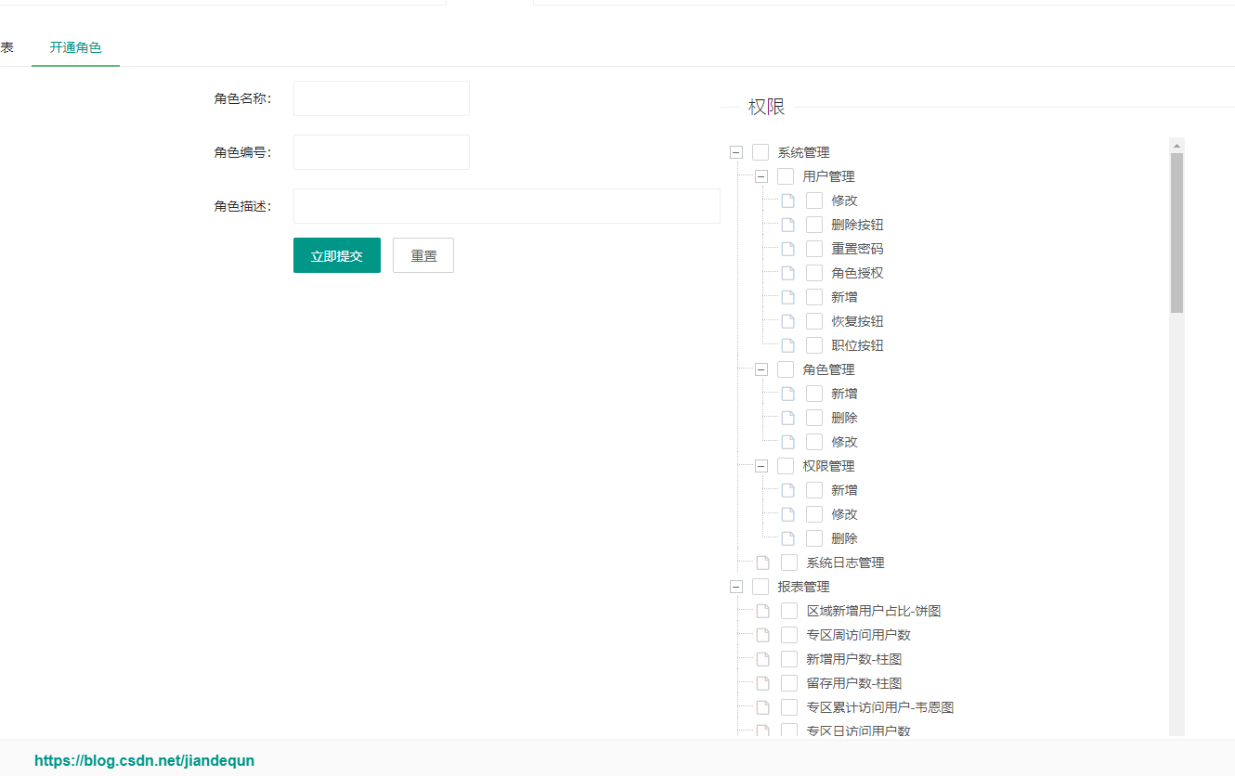

#### 删除

功能：表格行删除信息；永久性删除；（角色删除要求取消权限的关联，才能删除）

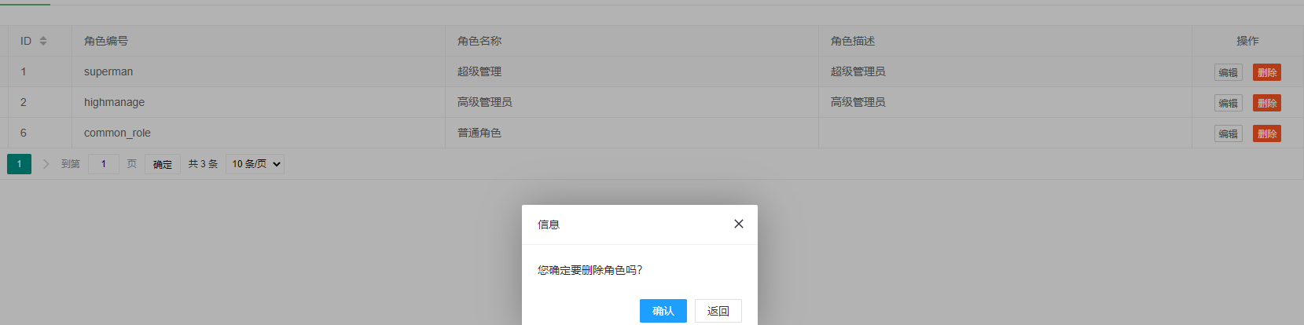

#### 编辑

功能：表格行编辑信息，进行修改；通新增操作雷同；

编辑按钮：点击表格行编辑按钮，弹出修改编辑框进行修改

提交按钮：提交修改信息

注意：超级管理员角色无需绑定权限；即可获取全部权限；

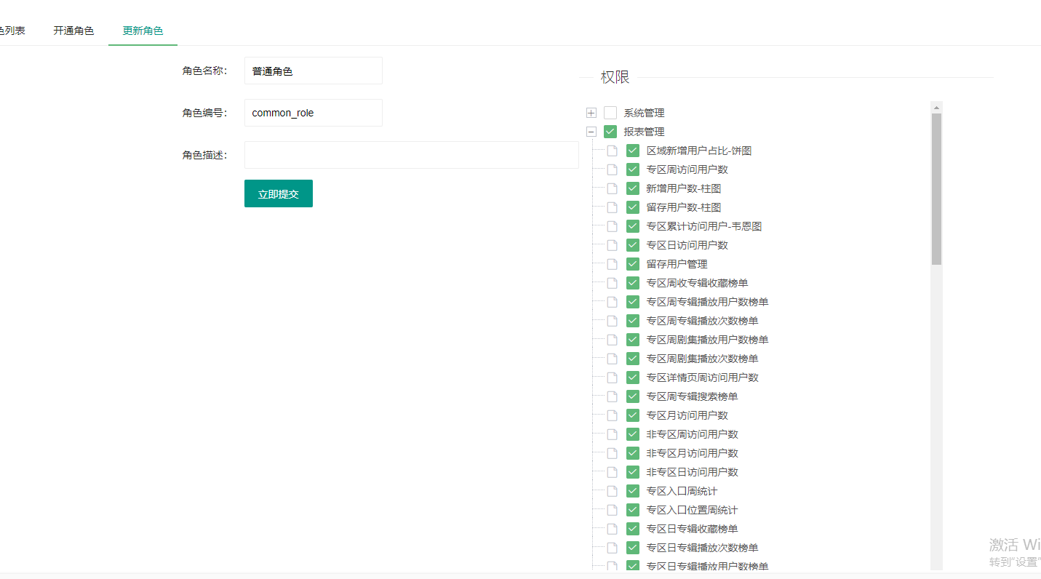

### 权限管理

功能：提供报表平台所有用户浏览的页面皮配置和按钮权限控制。

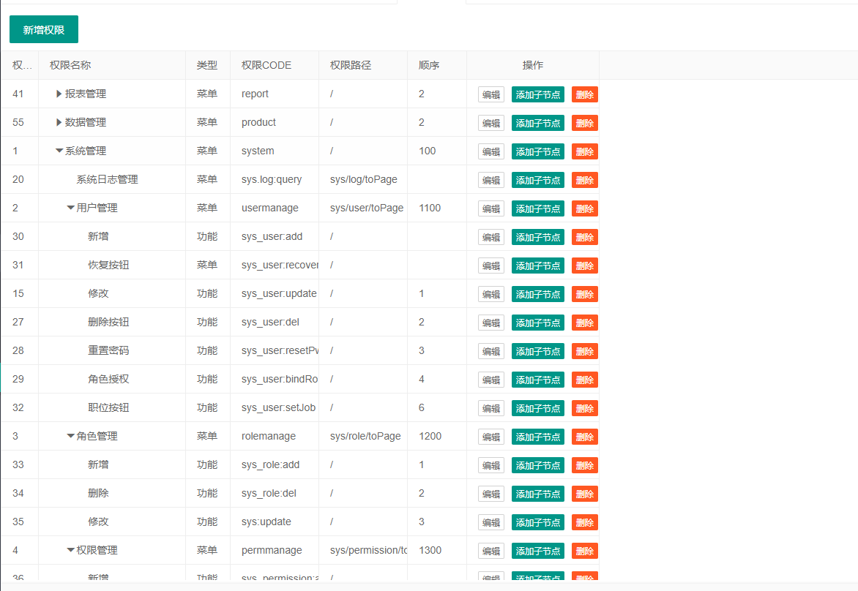

#### 查询

功能：提供了区域编码、区域名称、城市编码、城市名称、用户类型等过滤条件进行查询；其中区域编码、城市名称支持模糊查询；

查询按钮：根据过滤条件查询

重置按钮：重置过滤条件



#### 新增

功能：提供了新增权限信息；权限信息包括权限名称、权限分类、权限路径、权限CODE、权限优先级、描述等；

权限分类：分为**菜单**和功能；**菜单**用于左侧菜单列表，权限路径必须填；**功能**用于按钮操作权限(如新增,删除按钮等)

权限Code：必须唯一；是系统开发人员定义在代码中的唯一码；

权限优先级：设置页面排序展示规则

按钮说明：

新增按钮：点击后弹出新增框供输入；

提交按钮：对弹出框输入内容进行保存

重置按钮：重置过滤条件

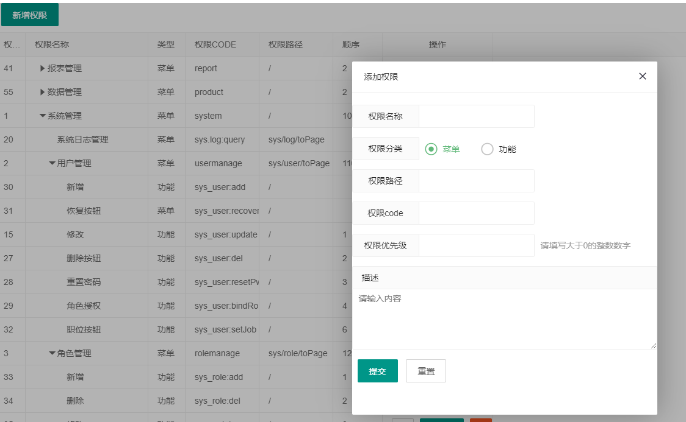

#### 删除

功能：表格行删除区域信息；永久性删除；

条件：删除时要求取消角色关联

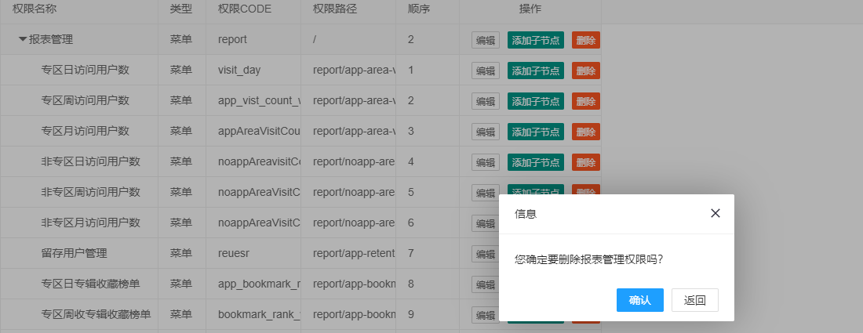

#### 编辑

功能：表格行编辑信息，进行修改，操作跟新增雷同

编辑按钮：点击后弹出新增框供输入；

提交按钮：对弹出框输入内容进行保存

重置按钮：重置过滤条件

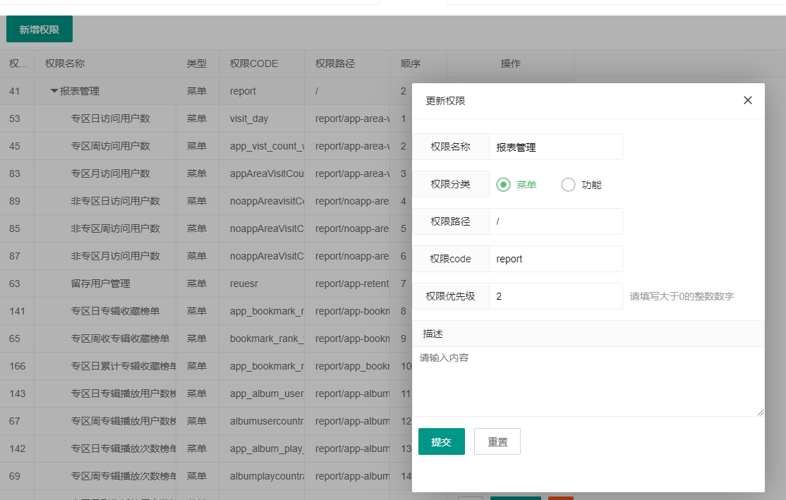

#### 添加叶子节点

功能：提供了新增子权限信息；权限信息包括权限名称、权限分类、权限路径、权限CODE、权限优先级、描述等；该功能为当前节点添加子节点数据；

权限分类：分为**菜单**和功能；**菜单**用于左侧菜单列表，权限路径必须填；**功能**用于按钮操作权限(如新增,删除按钮等)

权限Code：必须唯一；是系统开发人员定义在代码中的唯一码；

权限优先级：设置页面排序展示规则

按钮说明：

新增按钮：点击后弹出新增框供输入；

提交按钮：对弹出框输入内容进行保存

重置按钮：重置过滤条件

